מבקר המדינה | דוח על הביקורת בשלטון המקומי | התשפ"ב-2022

ביקורת מערכתית
פינוי פסולת ברשויות המקומיות והטמנתה

פינוי פסולת ברשויות המקומיות והטמנתה

אחד השירותים החיוניים שכל רשות מקומית מחויבת לספק לתושביה הוא פינוי פסולת מרשות הרבים ופינוי אשפה ביתית, גזם וגרוטאות בתחום שיפוטה. עובדי הרשות המקומית או עובדי חברה קבלנית חיצונית מפנים את הפסולת במשאיות ייעודיות מכלי האצירה לתחנת מעבר. בתחנת המעבר נעשות פעולות למיון הפסולת ולהקטנת נפחה, ומשם היא מועברת להטמנה או למיחזור. כמות הפסולת המיוצרת בישראל בשנה ביחס לגודל האוכלוסייה גדולה במידה ניכרת מכמות הפסולת המיוצרת בשנה בשאר העולם ביחס לגודל האוכלוסייה. הרשויות המקומיות מתמודדות עם הגידול בכמויות הפסולת ונדרשות לשאת בעלויות הגבוהות הכרוכות בפינויה.

680 ק"ג |  | 12%- 30% |  |  | 83% |  | 35.7-2.8 מיליון ש"ח
משקל הפסולת הממוצע לנפש בישראל בשנת 2019. משקל זה רב ממשקל הפסולת הממוצע לנפש במדינות ה-OECD - 538 ק"ג לנפש |  | טווח שיעור ההתייקרות של מחירי פינוי הפסולת ששילמו הרשויות שנבדקו, בהתקשרות חדשה עם קבלן פינוי |  |  | מהפסולת בישראל מוטמנת לעומת 42% מהפסולת במדינות ה,OECD- 53% בארה"ב ו-35% ב-OECD אירופה |  | טווח העלויות של פינוי פסולת שהוציאו חמשש הרשויות שנבדקו בשנת 2020
16,407 תלונות |  | כ-886  מיליון ש"ח |  |  | 68% |  | 15 מתוך 257
של התושבים בנושא פסולת התקבלו בשנת 2020 בעיריות בית שמש, הוד השרון ויבנה. בעיריית רהט ובמועצה המקומית זמר אין רישום של תלונות מהתושבים לגבי שנה זו |  |  | הוקצו במסגרת שלוש החלטות ממשלה הנוגעות להסדרת משק הפסולת ברשויות לא-יהודיות. מתוכם אישרו המשרד להגנ"ס ומשרד הפנים תמיכות שהסתכמו בכ-792 מיליון ש"ח (89%). הרשויות ניצלו 385 מיליון ש"ח (שהם 43% מההקצאות המקוריות ו-49% מהתמיכות שאושרו) |  | מהפסולת המיוצרת בישראל מוטמנת בדרום הארץ. בשנת 2020 הוטמנו בדרום הארץ 3.15 מיליון טונות אשפה מתוך 4.66 מיליון טונות שהוטמנו בכל הארץ |  | רשויות מקומיות פרסמו ברשומות חוק עזר בעניין פינוי פסולת עודפת ממקורות עסקיים

פעולות הביקורת
בחודשים יוני - דצמבר 2021 בדק משרד מבקר המדינה את נושא פינוי הפסולת בשנים 2018 - 2020 בתחום שיפוטן של חמש רשויות מקומיות (הרשויות שנבדקו): עיריות בית שמש, הוד השרון, יבנה ורהט והמועצה המקומית זמר (מ"מ זמר). בדיקות השלמה נעשו במשרד להגנת הסביבה (המשרד להגנ"ס), במשרד הפנים ובאשכול רשויות נגב מערבי. הבדיקה הקיפה חמישה נושאים עיקריים: השירות לתושב וקידום איכות השירות ברשויות; פערים בפינוי פסולת בין רשויות יהודיות לרשויות לא-יהודיות והפעולות לצמצום הפערים; הטמנת פסולת; חדשנות בפינוי פסולת; חוקי עזר בעניין פינוי פסולת עודפת ממקורות עסקיים.

תמונת המצב העולה מן הביקורת

שיעור הטמנת הפסולת בישראל - השיעור הממוצע של הטמנת פסולת בישראל (83%) גבוה מאוד ביחס לשיעור הממוצע במדינות ה-OECD (42%), בארה"ב (53%) וב-OECD אירופה (35%).
היעדר תחרות בין קבלני הפינוי - עלה כי אף שבחלק מהרשויות שנבדקו הגישו כמה קבלני פינוי הצעות במכרזים לפינוי פסולת, במשך שנים הייתה התקשרות בינן ובין קבלן פינוי אחד (בית שמש - במשך 14 ו-10 שנים, הוד השרון - במשך 8 שנים, יבנה - במשך 15 שנים וזמר - במשך 8.5 שנים). עוד עלה כי במכרזים שביצעה עיריית בית שמש לא התקיימה בפועל תחרות בין קבלני הפינוי, בין משום שניגש למכרז קבלן אחד בלבד, ובין משום שניגש קבלן נוסף והצעתו נפסלה כי לא עמדה בדרישות המכרז. עוד עלה כי בעקבות ביצועו של כל מכרז התייקר מחיר השירות ברשויות שנבדקו בשיעורים של 12% - 30%. בין הסיבות לעליית המחירים: היעדר תחרות מספקת בין קבלני הפינוי ובעלות של קבלנים על מטמנות ותחנות מעבר.
הקנסות שמטילות הרשויות על קבלני הפינוי - בשנת 2020 קיזזה עיריית הוד השרון מהתשלום לקבלני הפינוי בתחום שיפוטה קנסות בהיקף של 43,743 ש"ח מסך עלות פינוי הפסולת (כ-24.86 מיליון ש"ח) ועיריית יבנה קיזזה קנסות בהיקף של 428,560 ש"ח מסך עלות פינוי הפסולת (כ-24.41 מיליון ש"ח). עיריות בית שמש ורהט לא חייבו את הקבלן בקנסות בשנים שנבדקו, ובמ"מ זמר לא הייתה פעילות אכיפה.
הסדרת משק הפסולת ביישובי האוכלוסייה הלא-יהודית - שלוש החלטות הממשלה שהתקבלו בשנים האחרונות במטרה לסייע לרשויות הלא-יהודיות לקדם את מערך הטיפול בפסולת וכן ההקצאות התקציביות הגדולות שהוקצו לשיפור והסדרת הטיפול בפסולת מהמשרד להגנ"ס וממשרד הפנים - לא יושמו במלואן. הרשויות המקומיות מימשו את ההקצאות התקציביות בשיעורים שהם 43% מההקצאות המקוריות ו-49% מהתמיכות שאושרו. מתוך כ-886 מיליון ש"ח שהוקצו לשלוש ההחלטות, אישרו המשרדים תמיכות בסכום של כ-792 מיליון ש"ח (89%) והרשויות ניצלו כ-385 מיליון ש"ח מהן.
שביעות רצון התושב - שום רשות מחמש הרשויות שנבדקו (עיריות בית שמש, הוד השרון, יבנה ורהט ומ"מ זמר) לא קיימה סקר שביעות רצון בקרב התושבים שלה בתחום פינוי פסולת.
מוקד עירוני - במאה מ-257 הרשויות בישראל לא פועל מוקד עירוני, כמחציתן מועצות מקומיות לא-יהודיות.
יתרת שטחי הקרקע הזמינים להטמנת פסולת בישראל - בשנת 2020 הוטמנו בכלל המטמנות בישראל 4.66 מיליוני טונות של פסולת ויתרת נפח ההטמנה בסוף שנת 2020 הסתכמה ב-14.41 מיליוני קוב/טונות. במצב זה עתידות בשנת 2022 להיסגר חמש מטמנות, ובעוד שלוש עד ארבע שנים לא יהיו עוד בארץ שטחים מאושרים להטמנת פסולת.
דמי הכניסה לאתרי הטמנת הפסולת ושינוע הפסולת - הפערים בין דמי הכניסה לאתרי ההטמנה השונים עשויים להגיע לכ-300%. כמו כן דמי הכניסה שגובות המטמנות מלקוחות שונים - ובהם הרשויות המקומיות - אינם אחידים והפערים בין דמי הכניסה שנגבים מהלקוחות עשויים להגיע לכ-100%. בשנת 2020 הוטמנה 68% מהפסולת המיוצרת בישראל בדרום הארץ. בבחינת מסלולי שינוע הפסולת עלה כי בקרב הרשויות שנבדקו יש הבדלים משמעותיים במרחקי הנסיעה ובתוואי מסלול הנסיעה של הפסולת. עיריות יבנה ורהט משנעות את הפסולת שלהן למרחק של 31 ו-21 ק"מ לאתרי ההטמנה (בהתאמה) - ואילו עיריית הוד השרון ומ"מ זמר משנעות אותה למרחק של 139 ו-227 ק"מ. עיריית בית שמש נאלצה לשנע את הפסולת למרחק של 54 ק"מ נוספים למטמנת אפעה (במקום למרחק של 77 ק"מ למטמנת גני הדס) ומסלול השינוע שלה הסתכם ב-131 ק"מ. אומנם לעירייה הייתה אפשרות לפנות את הפסולת למטמנת דודאים הסמוכה לגני הדס אך עלות הכניסה לדודאים היא 171.27 ש"ח לטונת אשפה והיא גבוהה ב-98.27 ש"ח (שהם כ-135%) מהעלות לגני הדס, שהיא 73 ש"ח לטונת אשפה. לשינוע של פסולת מכל קצוות הארץ והטמנתה בדרום הארץ יש מחיר כלכלי גבוה וגם מחיר סביבתי המתבטא בעומס בדרכים ובפליטות מזהמים.
הפיקוח על המחירים שגובים קבלני הפינוי ועל דמי הכניסה לתחנות המעבר - לא לכל הרשויות יש אפשרות לבחור לאיזו תחנת מעבר להעביר את הפסולת שלהן, וזאת בגלל המספר המצומצם של תחנות המעבר הסמוכות אליהן. הרשויות "שבויות" בידי תחנות אלה ונאלצות לשלם את תעריף דמי הכניסה שהן קובעות. אף שנקבע בצו הפיקוח שגם תחנות המעבר וגם קבלני הפינוי יעבירו למשרד להגנ"ס דיווח על המחירים ועל הרווחים שלהם, במשרד לא גיבשו המלצות סופיות בעניין תחנות המעבר. אשר לקבלני הפינוי, המשרד להגנ"ס לא פעל לקבל את הנתונים מהשנים 2019 ו-2020, על פי צו הפיקוח, ולא גיבש את המלצותיו בעניינם.
שימוש בכלים טכנולוגיים לניהול הפסולת - מ"מ זמר אינה משתמשת בכלים טכנולוגיים (כגון מערכת ויישומון לניהול פסולת, מצלמות ומערכת איתור על משאיות פינוי הפסולת) לשיפור עבודת ניהול הפסולת שבתחום שיפוטה ולבקרה על עבודת קבלני הפינוי. גם עיריית רהט ממעטת להשתמש באמצעים טכנולוגיים בתחום הפסולת אולם נכון למועד הביקורת היא נמצאת בהליכי מכרז להטמעת כלים כאלה. עיריית בית שמש אינה מבצעת שקילת אפס במשאיות המופעלות בידי קבלן הפינוי האוסף פסולת בשכונות החדשות למרות הדרישה לכך בחוזה עם קבלן הפינוי.
חוקי עזר בעניין פסולת עודפת ממקורות עסקיים - 15 (כ-6%) מתוך 257 רשויות מקומיות השלימו את הליך אישור חוק העזר ופרסמו אותו ברשומות. בעיריית יבנה פורסם חוק העזר. בארבע הרשויות הנוספות שנבדקו לא פורסם חוק העזר; עיריות בית שמש, והוד השרון הגישו את התחשיבים שלהן לאישור המשרד להגנ"ס; עיריית רהט ומ"מ זמר - לא קידמו את נושא חוק העזר.
השירות לתושב וקידום איכות השירות ברשויות - משרד מבקר המדינה מציין לחיוב את פעילות האגף לפיתוח ההון האנושי במשרד הפנים, בשיתוף מפעם עמק יזרעאל ומפעם מעלה אדומים, ואת ההכשרות שהוא מקיים. מטרת ההכשרות להעלות את המודעות לחשיבות של איכות השירות לתושבים וכן להביא לשיפור ולייעול של רמת השירות שמספקות הרשויות לתושבים.
שיתוף פעולה במערך הפסולת - חוק איגודי ערים, התשט"ו-1955, מאפשר לרשויות מקומיות המעוניינות בכך להתאגד ולהקים איגוד ערים מסוג אשכול רשויות מקומיות, כדי לעודד פיתוח אזורי וקידום שיתופי פעולה, בנושאים שונים, בין הרשויות המקומיות החברות בו. משרד מבקר המדינה מציין לטובה את שיתוף הפעולה בין עיריית רהט לבין אשכול נגב מערבי בפעילותם לשיפור מערך פינוי הפסולת ברשות בכלל ולהקמת יחידת האכיפה בפרט.

עיקרי המלצות הביקורת
מומלץ לכלל הרשויות, ובפרט לרשויות שנבדקו, לבצע מפעם לפעם סקר שביעות רצון בקרב התושבים בעניין כל השירותים שהן מספקות להם בתחומים השונים, בכלל זה בתחום פינוי הפסולת; תוצאות של סקר כזה עשויות לשרת את הנהלת הרשות ולקדם שיפור של שירותים אלה; מומלץ שהאגף לפיתוח ההון האנושי במשרד הפנים יסייע לרשויות שאינן מפעילות מוקד עירוני בהקמת מוקדים לשיפור השירות לתושב. מוקדים כאלה יתעדו את פניות התושבים, את המפגעים המדווחים, את הטיפול בהם ואת משך הטיפול.
מומלץ כי המשרד להגנ"ס ומשרד הפנים יבדקו כיצד אפשר לשפר את הטיפול בבקשות לתמיכה שמגישות רשויות מקומיות לא-יהודיות. זאת על מנת שהן יוכלו לנצל את התמיכות שהוחלט להעניק להן במטרה להגדיל את המקורות הכספיים שעומדים לרשותן ועל מנת לצמצם את הפערים בתחום מערך הפסולת בין הרשויות הלא-יהודיות לרשויות יהודיות.
על המשרד להגנ"ס לפעול למציאת פתרונות אזוריים לטיפול בפסולת, כך שהטיפול בפסולת והפעילות להקטנת נפחה יבוצעו בסמוך למקום היווצרותה. פתרונות כאלה יפחיתו את ההוצאות של הרשויות המקומיות על שינוע הפסולת ויצמצמו את הנזקים הסביבתיים; על המשרד להגנ"ס לפעול בשיתוף מינהל התכנון ורשות מקרקעי ישראל, להגדלת שטחי ההטמנה בטווח הקרוב עד ליישום האסטרטגיה לצמצום ההטמנה בטווח הרחוק; על המשרד להגנ"ס לפעול ליישום התוכנית האסטרטגית שפרסם. עליו לגייס למשימה גם את הרשויות המקומיות, שהן גורם חשוב ביישום התוכנית, וכן עליו לפעול על פי אבני הדרך שקבע ליישומה תוך הקפדה על עמידה בלוחות הזמנים. יישום מלא של התוכנית יביא לשיפור ניכר בטיפול בפסולת במדינת ישראל וימקם אותה לצד מדינות מפותחות באירופה.

על המשרד להגנ"ס, בשיתוף רשות התחרות לבחון את נושא התעריפים של דמי הכניסה שגובות המטמנות, את התמונה העולה מהמכרזים לקבלני פינוי פסולת של כלל הרשויות המקומיות ואת הבעלויות הצולבות בין קבלני הפינוי לתחנות הקצה, כדי לסייע לרשויות להפחית את העלויות בגין שירותים אלה.
על עיריית בית שמש, בסיוע המשרד להגנ"ס, לקדם פתרונות מידיים להטמנת הפסולת. עליה להגיע להסכמות עם המטמנות על כמויות הפסולת שתוכל להטמין בהמשך ועל דמי הכניסה לכל אחת מהן. בה בעת על העירייה ועל כלל הרשויות המקומיות לקיים פעילויות לחינוך והסברה בקרב תושביהן בנושא החשיבות של צמצום כמויות הפסולת להטמנה בטווח הארוך.
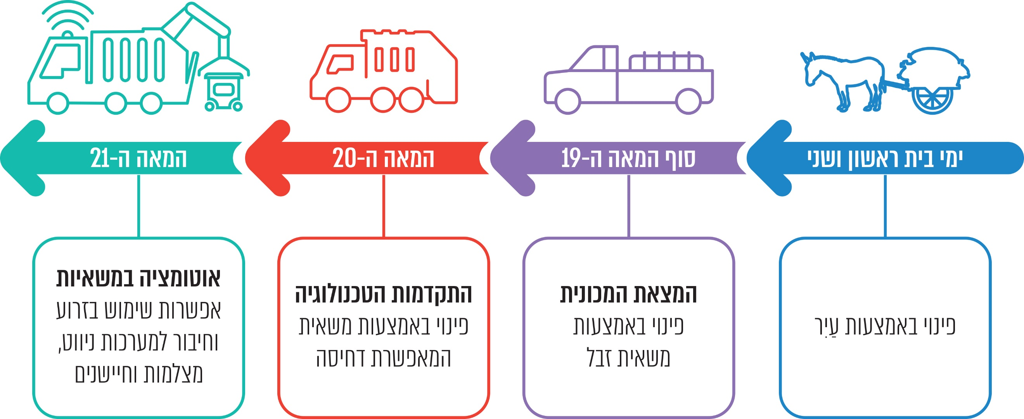
מומלץ למ"מ זמר לחייב את קבלן פינוי הפסולת להתקין מערכת איתור על המשאיות לפינוי הפסולת כנדרש בחוזה, לצורך בקרה על עבודתו של קבלן הפינוי; מומלץ לעיריות הוד השרון, יבנה ורהט ומ"מ זמר לבחון שימוש במצלמות על המשאיות לפינוי פסולת; מומלץ לעיריית בית שמש לבצע שקילת אפס ולמ"מ זמר להפעיל עמדת שקילה עירונית ולפקח על שקילת הפסולת בכניסה של משאיות לתחום שיפוטה וביציאתן ממנו כדי לוודא שהחיובים בגין הפסולת תואמים לכמויות שנאספו.
התפתחות פינוי הפסולת

סיכום

בעשור האחרון קצב הגידול של ייצור הפסולת בישראל הוא כ-2.6% בממוצע בשנה. גידול זה מחייב את הרשויות המקומיות לתכנן את מערך פינוי הפסולת ולהיעזר בכלים טכנולוגיים כדי לאסוף נתונים בנושא ולספק לתושבים שירות יעיל ואיכותי. יצוין כי ברשויות הלא-יהודיות בישראל רמת שירותי פינוי הפסולת נמוכה ביחס לרמת שירותים אלה ברשויות היהודיות. בשנים האחרונות התקבלו כמה החלטות ממשלה שבמסגרתן הוקצו תקציבים לסיוע לרשויות אלה בקידום הטיפול במערך הפסולת אולם הן לא יושמו במלואן; שטחי ההטמנה בישראל הולכים ומצטמצמים, אף שכמויות הפסולת הולכות וגדלות. המחסור בשטחי הטמנה מוביל לגידול בהוצאות פינוי הפסולת של הרשויות המקומיות ועלול להביא להשלכת פסולת בשטחים לא מוסדרים.

המשבר שנוצר בשל המחסור בשטחי הטמנה מחייב את כל הגורמים הרלוונטיים, בהובלת המשרד להגנ"ס, לפעול במשותף למציאת פתרונות למשבר וליישמם. על הרשויות המקומיות לפעול להפחתה של כמויות ייצור הפסולת ולהפחתה של כמות הפסולת המועברת להטמנה.

מבוא

פסולת היא תוצר הלוואי של מרבית הפעולות היום-יומיות של בני האדם. בתחומן של הרשויות המקומיות נוצרת פסולת מסוגים שונים: אשפה שמקורה במשקי בית, בבתי עסק ובתעשייה; גזם ואשפה שמקורם בצמחייה; אשפה שמקורה בגרוטאות רכב וגרוטאות אחרות; אשפה הנוצרת מפעילות בנייה.

אחד השירותים החיוניים ביותר שעל רשות מקומית לספק לתושביה הוא פינוי פסולת מרשות הרבים ופינוי אשפה ביתית, גזם וגרוטאות בתחום שיפוטה. כל רשות מקומית מחויבת לפעול לפינוי הפסולת שבתחום שיפוטה ולסלק מפגעים ומטרדים העלולים לסכן את בריאות הציבור. בחוק שמירת הניקיון, התשמ"ד-1984 (להלן - חוק שמירת הניקיון), הוענקו לרשויות המקומיות סמכויות לאכיפת השמירה על הניקיון בתחומן. מתוקף סמכותן לפי החוק התקינו רשויות מקומיות חוקי עזר בנושא פינוי אשפה ושמירה על ניקיון המרחב הציבורי שבתחומן.

שלבי הטיפול בפסולת ברשויות המקומיות:
- התושבים ובעלי העסקים משליכים את הפסולת לכלי אצירה שונים (עגלות, מכלים, דחסניות ומכולות); כל רשות מקומית קובעת את מערך כלי האצירה לאיסוף הפסולת בתחום השיפוט שלה.
- עובדי הרשות או עובדי חברה קבלנית חיצונית מפנים את הפסולת בתדירות שקובעת הרשות המקומית. משאיות ייעודיות מפנות את הפסולת מכלי האצירה ומעבירות אותה אל תחנת מעבר. הגזם והגרוטאות מפונים במשאיות מנוף.
- בתחנת המעבר נעשות פעולות למיון הפסולת ולהקטנת נפחה, ומשם היא מועברת להטמנה או למיחזור. בהתאם לקבוע בחוק לשמירת הניקיון משלם מפעיל של אתר לסילוק פסולת היטל הטמנה בגין הטמנת הפסולת באתר ההטמנה.

נתונים על היקפי ייצור פסולת בישראל ובעולם

על פי דוח משנת 2018 של הבנק העולמי (להלן - דוח הבנק העולמי), האנושות מונה כ-7.6 מיליארד בני אדם ומייצרת כשני מיליארד טונות פסולת בשנה. לפי הדוח, עד שנת 2050 תמנה האנושות כ-9.8 מיליארד בני אדם, ואם לא יינקטו פעולות מניעה דחופות, עד שנת 2050 תגדל כמות הפסולת ב-70% ותגיע לכמות של כ-3.4 מיליארד טונות פסולת בשנה. הסיבות לגידול בכמות הפסולת הן גידול האוכלוסייה, עלייה ברמת החיים והצריכה, ובעיקר ניהול לא נכון של משק הפסולת, כך שכיום כ-33% מהפסולת העולמית מועברים לשריפה או מושלכים באזורים פתוחים.

על פי נתוני הלשכה המרכזית לסטטיסטיקה (להלן - הלמ"ס) יוצרו בישראל בשנת 2019 כ-5.8 מיליון טונות פסולת מעורבת. בעשר השנים האחרונות קצב הגידול של ייצור הפסולת בישראל עומד על כ-2.6% בממוצע בשנה - 1.94% ממנו נובעים מקצב גידול האוכלוסייה ו-0.66% נובעים משינוי בהרגלי הצריכה. על פי נתוני ה-OECD, ישראל היא משיאניות ה-OECD בייצור פסולת ובהטמנתה: לפי הנתונים המוצגים באתר המרשתת (אינטרנט) של ה-OECD אדם בישראל מייצר בממוצע 680 ק"ג פסולת בכל שנה, כ-36% יותר מהממוצע במדינות הOECD- אירופה, העומד על 499 ק"ג.

בתרשים שלהלן מוצגים נתונים על אודות משקל הפסולת הממוצע לנפש במדינות נבחרות ב-OECD בשנת 2019. מהתרשים עולה שישראל מדורגת בין חמש המדינות הראשונות לייצור פסולת שנתית לנפש.
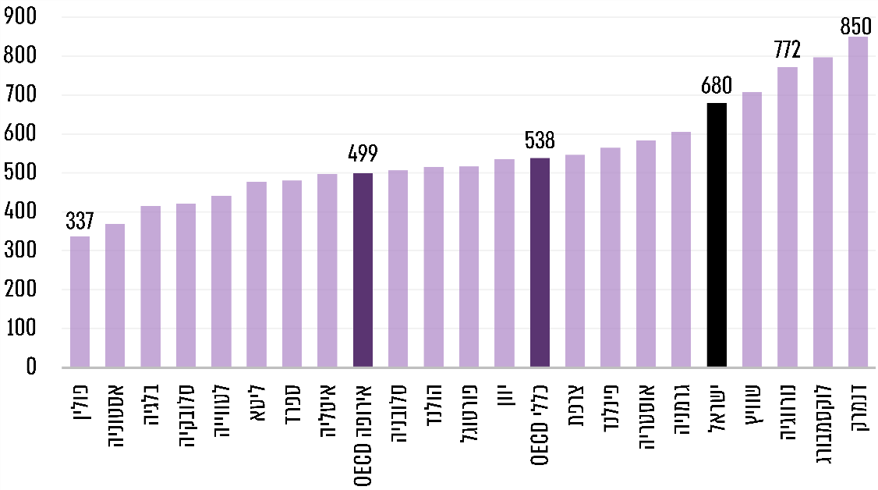
תרשים 1: משקל הפסולת הממוצע לנפש במדינות ה-OECD בשנת 2019 (בק"ג)
המקור: אתר ה-OECD.

בתרשים שלהלן מוצגות מגמות השינוי במשקל הפסולת, על פי ממוצע שנתי לנפש, במדינות נבחרות בעולם בשנים 2008 - 2018.

תרשים 2: מגמות השינוי במשקל הפסולת הממוצע לשנה לנפש, לפי מדינות נבחרות בעולם, 2008 - 2018* (בק"ג)
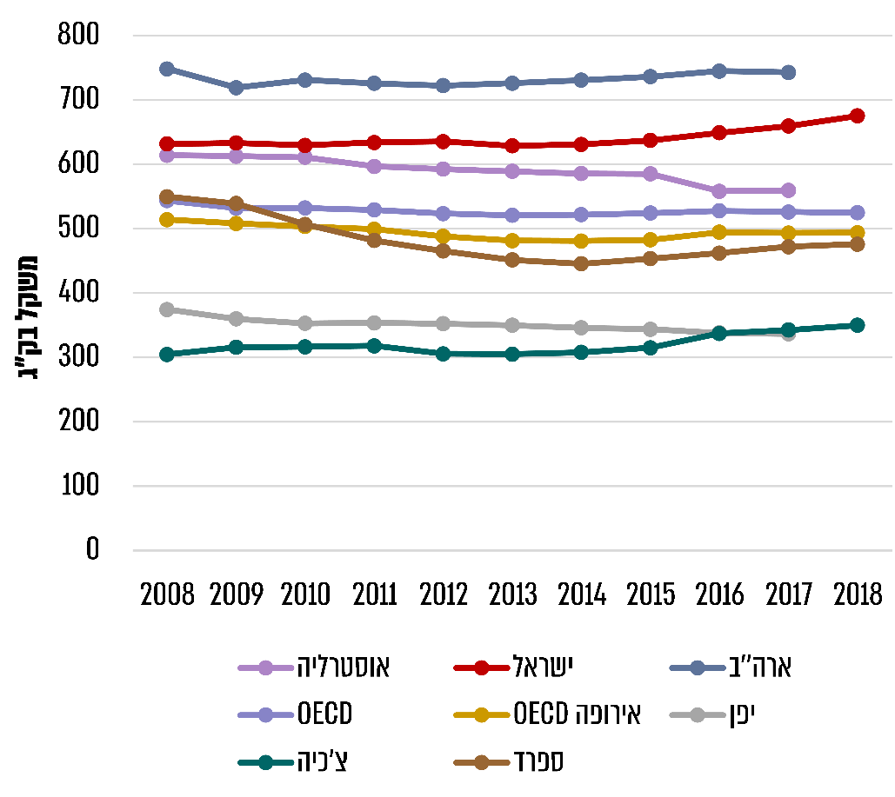
על פי נתוני ה-OECD, בעיבוד משרד מבקר המדינה.
* הנתונים לגבי חלק מהמדינות הם עד שנת 2017.

מהנתונים המוצגים בתרשים 2 עולה כי משקל הפסולת הממוצע לנפש בישראל גבוה ביחס לזה במדינות ה-OECD, וגבוה גם מהממוצע לנפש בספרד ובצ'כיה, שתי מדינות שהתמ"ג (תוצר מקומי גולמי) שלהן לנפש דומה לזה של ישראל. עוד עולה כי בישראל נמשכת מגמת העלייה בכמות הפסולת השנתית המיוצרת, לעומת מדינות אחרות שבהן ניכרת מגמת ירידה.

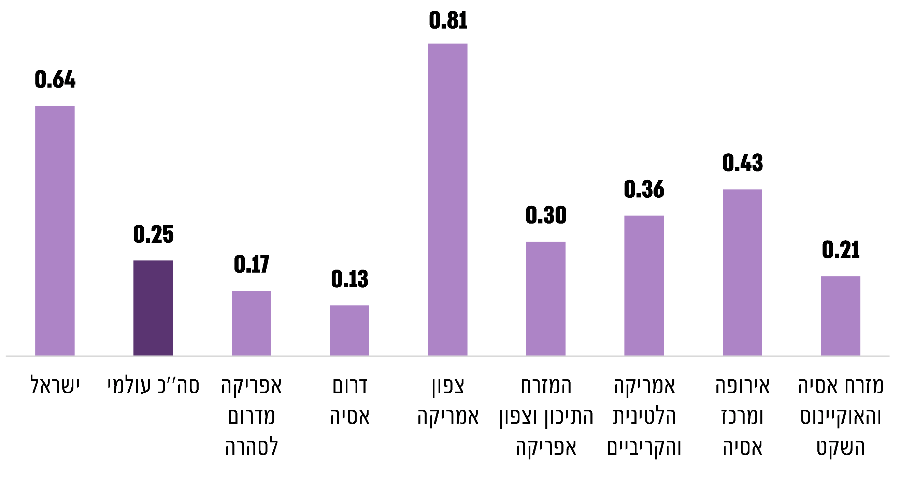
תרשים 3: משקל הפסולת הממוצע ביום לנפש, לפי אזורים בעולם, 2016 (בק"ג)
על פי נתוני הבנק העולמי (What a Waste 2.0), בעיבוד משרד מבקר המדינה.

מתרשים 3 עולה כי כמות ייצור הפסולת היומית לנפש בישראל גבוהה ביחס לממוצע ברוב האזורים בעולם, וגבוהה ביותר מפי שניים מהממוצע העולמי לנפש ליום.
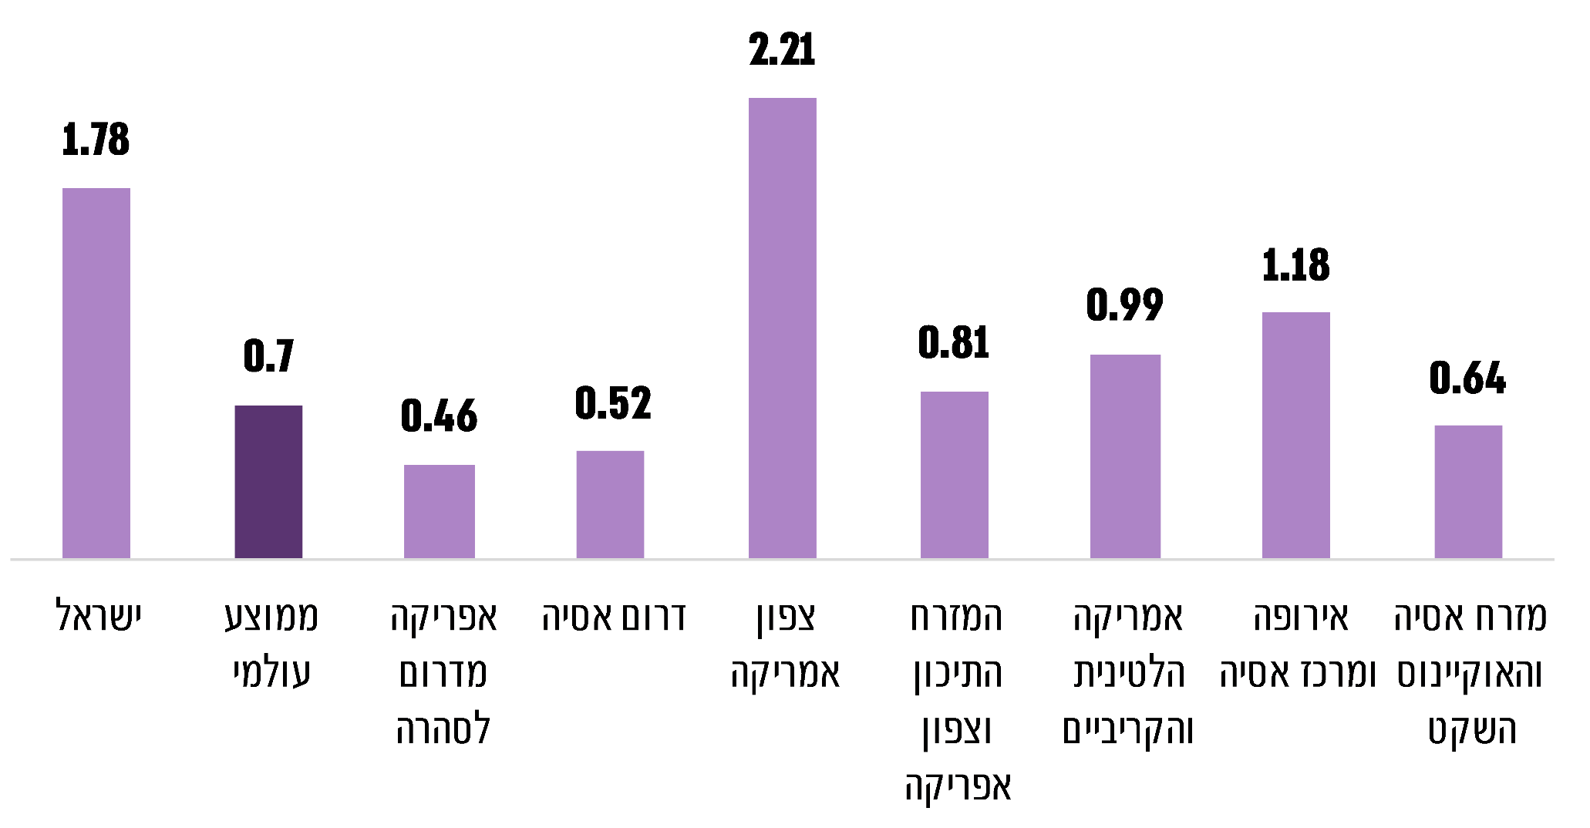
תרשים 4: היחס בין מספר התושבים (במיליונים) לכמות הפסולת* (במיליוני טונות) בשנת 2016
על פי נתוני הבנק העולמי (What a Waste 2.0), בעיבוד משרד מבקר המדינה.
* הנתונים לגבי ישראל נכונים לשנת 2019 על פי השנתון הסטטיסטי של הלמ"ס. יש לבחון כל עמודה בפני עצמה בכל הקשור ליחס שבין כמות הפסולת השנתית המיוצרת למספר התושבים.

מתרשים 4 עולה כי בישראל כמות הפסולת לשנה ביחס לגודל האוכלוסייה גדולה במידה ניכרת מכמות הפסולת לשנה ביחס לגודל האוכלוסייה ברוב אזורי העולם.

הרשויות המקומיות מתמודדות עם הגידול בכמויות הפסולת ונדרשות לשאת בעלויות הגבוהות הכרוכות בפינויה. לפי נתוני הלמ"ס, ההוצאה על השמירה על הסביבה לשנת 2018 במגזר הציבורי הייתה 14.7 מיליארד ש"ח. ההוצאה הגבוהה ביותר מתוכה - 5.7 מיליארד ש"ח - הייתה על טיפול בפסולת. בשנה זו 65.6% מההוצאה לשמירה על הסביבה במגזר הציבורי היו של הרשויות המקומיות.

פעולות הביקורת

בחודשים יוני - דצמבר 2021 בדק משרד מבקר המדינה את נושא פינוי הפסולת בשנים 2018 - 2020 בתחומן של חמש רשויות מקומיות (להלן - הרשויות שנבדקו): עיריות בית שמש, הוד השרון, יבנה ורהט והמועצה המקומית זמר (להלן - מ"מ זמר). בדיקות השלמה נעשו במשרד להגנת הסביבה (להלן - המשרד להגנ"ס), במשרד הפנים ובאשכול רשויות נגב מערבי (להלן גם - האשכול). הבדיקה הקיפה חמישה נושאים עיקריים: השירות לתושב וקידום איכות השירות ברשויות; פערים בפינוי פסולת בין רשויות יהודיות לרשויות לא-יהודיות והפעולות לצמצום הפערים; הטמנת פסולת; חדשנות בפינוי פסולת; חוקי עזר בעניין פינוי פסולת עודפת ממקורות עסקיים.

נתונים על ניהול פינוי הפסולת ברשויות המקומיות שנבדקו

ניהול מערך הפסולת ברשויות המקומיות הוא על פי רוב באחריות האגפים לשיפור פני העיר (להלן - שפ"ע) או אגפי התברואה, והוא נוגע למספר משתנים כגון שטח הרשות, הגידול באוכלוסייה, שוני בין שכונות מגורים, שוני בין האוכלוסיות וכמובן התקציב. בלוח 1 מוצגים נתונים לגבי הרשויות שנבדקו:

לוח 1: נתונים כלליים על הרשויות שנבדקו (לשנת 2019)
 | הדירוג החברתי-כלכלי | מספר בתי האב | מספר התושבים | שטח השיפוט (בדונם) | תקציב הרשות (באלפי ש"ח)
בית שמש | 2 | 24,387 | 124,957 | 38,670 | 557,132
הוד השרון | 8 | 19,511 | 63,175 | 19,236 | 534,080
יבנה | 7 | 13,262 | 47,585 | 17,000 | 366,096
רהט | 1 | 4,984 | 71,437 | 33,500 | 357,670
זמר | 4 | 1,433 | 7,094 | 12,500 | 35,931
המקור: הלמ"ס - מספר התושבים; הדוחות המפורטים - דירוג חברתי-כלכלי, בתי אב ושטח שיפוט.

הרשויות שנבדקו מפנות את הפסולת שבתחומן באמצעות קבלנים לפינוי פסולת. בהסכמי ההתקשרות עם הקבלנים נקבעו ימי הפינוי, תדירות הפינוי, תחזוקת כלי האצירה השונים והתשלום עבור ביצוע העבודה. בפרק זה יוצגו נתונים השוואתיים על הרשויות שנבדקו בתחום ניהול הפסולת:

כמויות הפסולת שנאספו ברשויות

כמות הפסולת המצטברת בתחומן של הרשויות המקומיות הולכת וגדלה משנה לשנה בזיקה לגידול באוכלוסייה, לעלייה ברמת החיים ולגידול בצריכה. על פי נתוני הלמ"ס, בשנת 2019 ייצרו ברשויות המקומיות בישראל 5.8 מיליון טונות של פסולת ובה פסולת ביתית, פסולת מסחרית וגזם. כמות הפסולת לנפש ליום בשנת 2019 נאמדה ב-1.76 ק"ג. מכמות זאת נוצרים כ-53 ק"ג פסולת בחודש וכ-634 ק"ג פסולת בשנה.

בתרשים שלהלן מוצג הגידול בכמויות הפסולת שנאספה ברשויות שנבדקו בשנים 2018 - 2020.

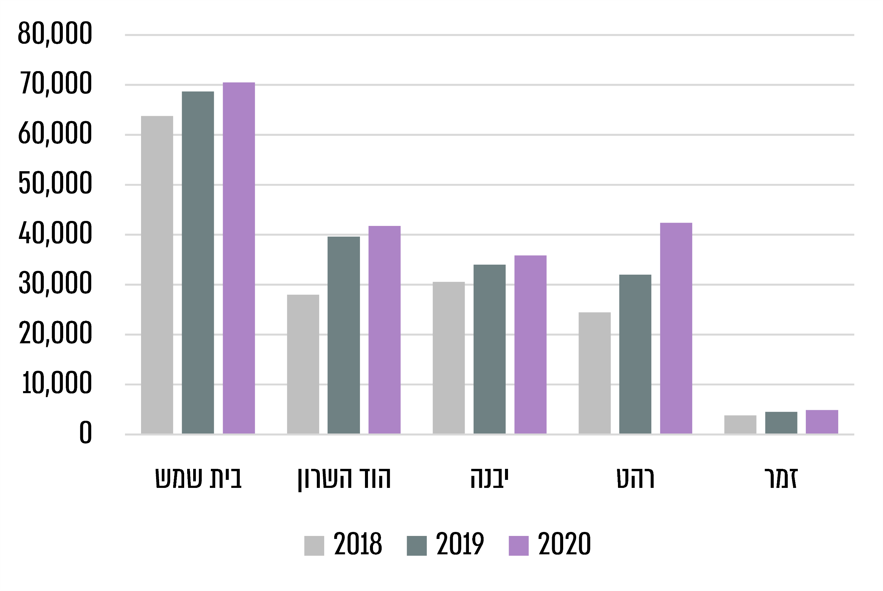
תרשים 5: הגידול בכמויות הפסולת שנאספה ברשויות שנבדקו בשנים 2018 - 2020 (בטונות)

על פי נתוני הרשויות המקומיות, בעיבוד משרד מבקר המדינה.
* נתוני הגזם והגרוטאות לשנת 2018 מהוד השרון כוללים נתונים על חצי שנה בלבד (מחודש יולי 2018).

בתרשים שלעיל בולט הגידול בכמויות ייצור הפסולת לאורך השנים בכל הרשויות שנבדקו.
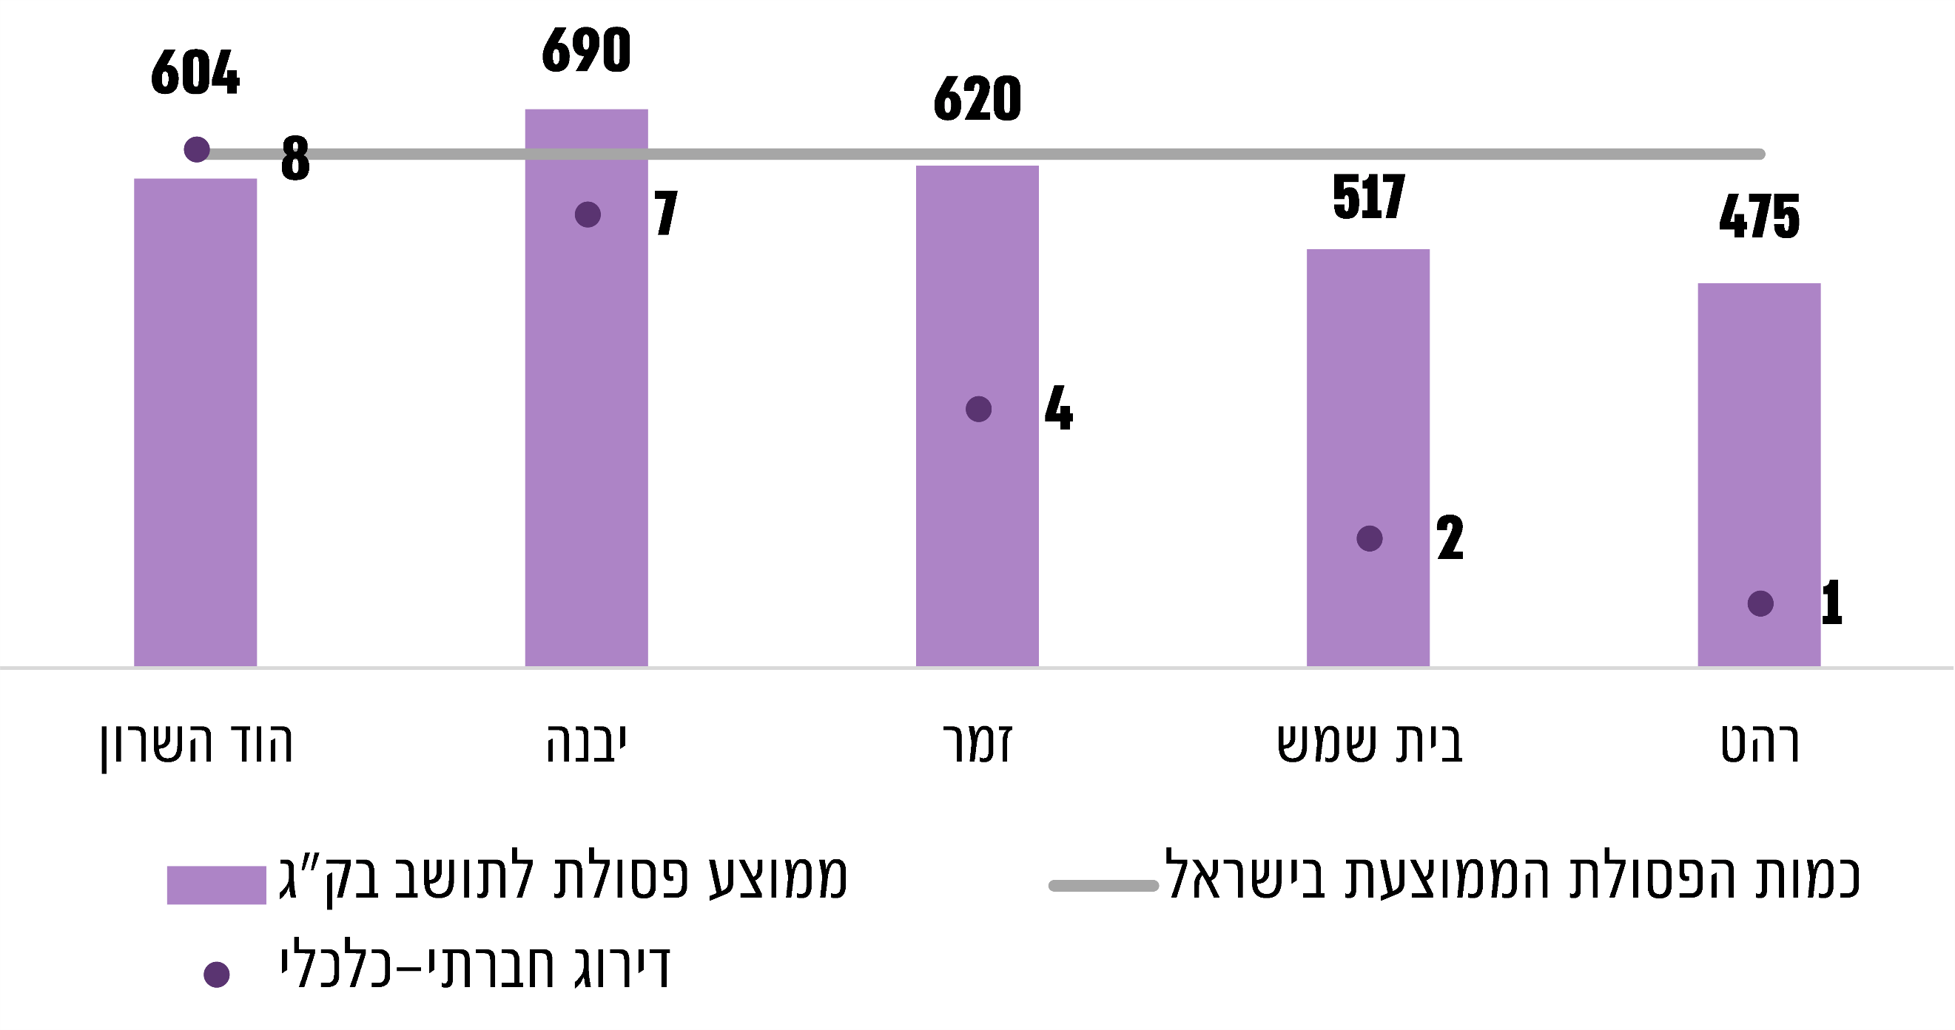
תרשים 6: כמות הפסולת השנתית הממוצעת לתושב והדירוג החברתי-כלכלי של הרשות, 2019 (בק"ג)
על פי נתוני הרשויות המקומיות, בעיבוד משרד מבקר המדינה.

מהתרשים שלעיל עולה כי בשנת 2019 ברשויות בעלות דירוג חברתי-כלכלי גבוה גם ממוצע ייצור הפסולת לתושב היה גבוה. הוד השרון חריגה בעניין זה, שכן הדירוג החברתי-כלכלי שלה גבוה אך כמות הפסולת שלה ב-2019 הייתה נמוכה יחסית. כאמור, כמות הפסולת המיוצרת בישראל לנפש בשנה נאמדת ב-634 ק"ג. על פי התרשים, בקרב הרשויות שנבדקו יבנה היא הרשות היחידה המייצרת כמות פסולת מעל הממוצע הארצי - כ-109%, ואילו רהט ובית שמש מייצרות פחות פסולת ביחס לממוצע הארצי: רהט כ-75% ובית שמש כ-82%.

בתשובת עיריית יבנה למשרד מבקר המדינה שהתקבלה במרץ 2022 (להלן - תשובת עיריית יבנה) נמסר כי בארבע השנים האחרונות נמצאת יבנה בתהליך פיתוח ואכלוס מואץ, ובשלבי האכלוס כמות האשפה גדלה.

עיריית רהט מסרה בתשובתה למשרד מבקר המדינה מאפריל 2022 (להלן - תשובת עיריית רהט) כי לא ניתן להשוות בין הרשויות הבדואיות לכלל הרשויות ואף לכל הרשויות הערביות באותם כלים. האוכלוסייה הבדואית חווה בעשורים האחרונים עיור מואץ - היא הפכה מאוכלוסייה הממחזרת באופן טבעי לאוכלוסייה צרכנית, והדבר גרם לגידול ניכר בכמות הפסולת לנפש יחסית לעבר.

עלויות פינוי הפסולת

עלויות פינוי הפסולת ברשויות המקומיות כוללות רכישה של כלי אצירה ותחזוקתם, איסוף הפסולת ושינועה לתחנות המעבר והמטמנות, תשלום עבור היטל הטמנה וכניסה לאתרי הפינוי המתומחרים על פי טונות אשפה. חלק ממרכיבים אלה מגולמים בתשלום לקבלני הפינוי.
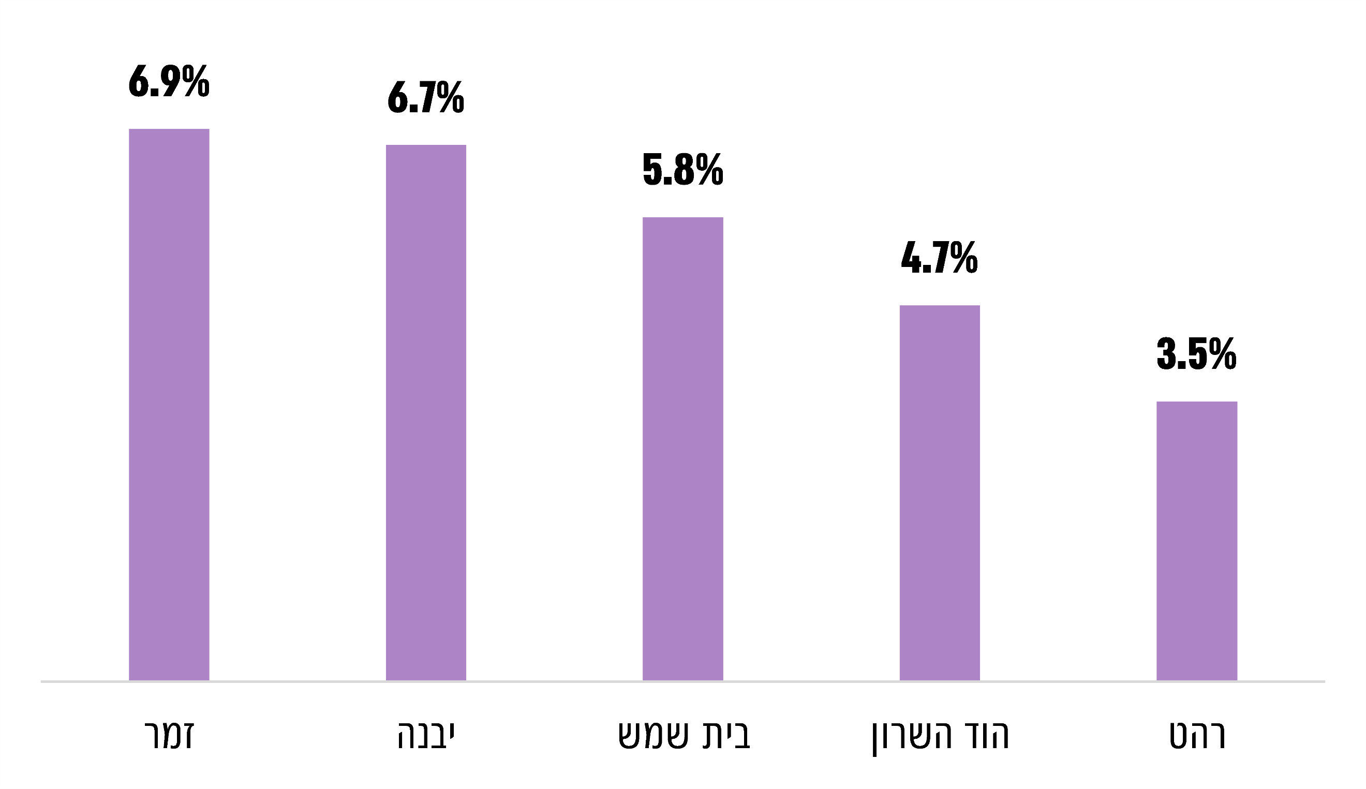
תרשים 7: שיעור העלויות של פינוי הפסולת מסך כל ביצוע תקציב הרשויות, 2019
על פי נתוני הרשויות המקומיות, בעיבוד משרד מבקר המדינה.

מהתרשים עולה כי שיעורן של עלויות פינוי הפסולת ברשויות שנבדקו מסך כל ביצוע תקציב הרשויות לשנת 2019, נע בין 3.5% ל-6.9%. בזמר שיעור עלויות הפינוי מסך כל ביצוע התקציב של הרשות לשנת 2019 הוא הגבוה ביותר, ואילו ברהט - הנמוך ביותר.

בלוח 2 שלהלן מוצגות עלויות פינוי הפסולת ברשויות שנבדקו בשנים 2018 - 2020 ביחס למספר התושבים בכל רשות.
לוח 2: עלויות פינוי הפסולת ברשויות שנבדקו, 2018 - 2020 (בש"ח)
הרשות המקומית | 2018 |  |  | 2019 |  |  | 2020 |  |  | 2018 - 2020
 | מס' תושבים | עלויות פינוי פסולת | עלות פינוי פסולת לתושב | מס' תושבים | עלויות פינוי פסולת | עלות פינוי פסולת לתושב | מס' תושבים | עלויות פינוי פסולת | עלות פינוי פסולת לתושב | שינוי בעלויות לתושב ב-%
בית שמש | 118,676 | 30,264,464 | 255 | 124,957 | 34,555,665 | 277 | 132,544 | 35,735,330 | 270 | 5.9
הוד השרון | 62,325 | 22,597,612 | 363 | 63,175 | 24,059,091 | 381 | 64,489 | 24,855,080 | 385 | 6.1
יבנה | 46,705 | 23,473,163 | 503 | 47,585 | 24,903,255 | 523 | 49,836 | 24,407,128 | 490 | (2.6)
רהט | 69,033 | 12,532,768 | 182 | 71,437 | 13,214,031 | 185 | 73,768 | 15,211,844 | 206 | 13.2
זמר | 6,939 | 2,286,944 | 330 | 7,094 | 2,543,180 | 358 | 7,252 | 2,822,457 | 389 | 17.9
מקור הנתונים: הרשויות שנבדקו והדוחות המפורטים של הרשויות המקומיות, בעיבוד משרד מבקר המדינה
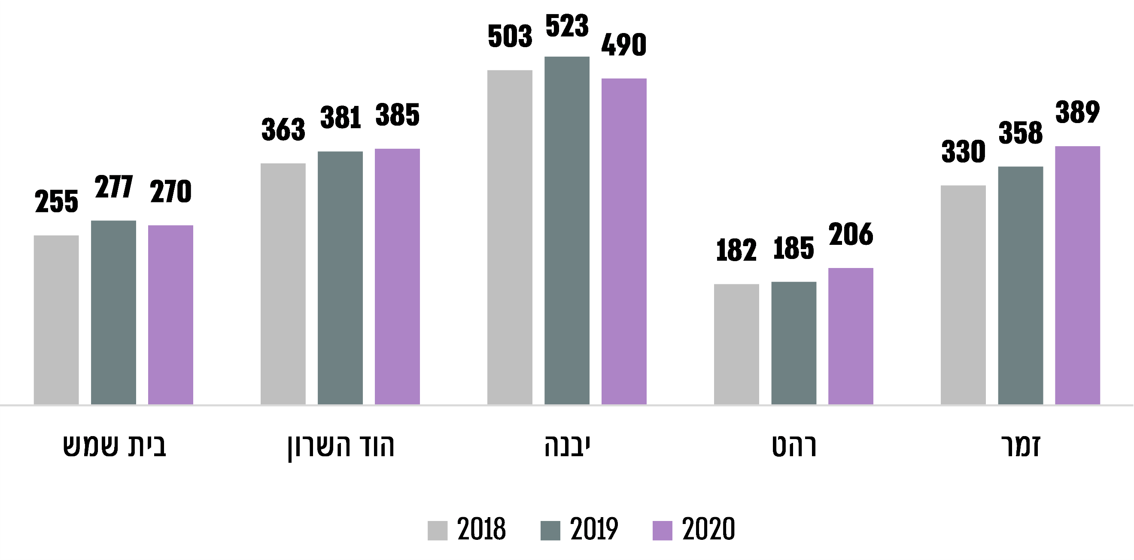
תרשים 8: הוצאות הרשות על פינוי פסולת לכל תושב (בש"ח) בשנים 2018 – 2020
על פי נתוני הרשויות המקומיות, בעיבוד משרד מבקר המדינה.
מהתרשים שלעיל עולה כי ברשויות המקומיות שנבדקו, למעט ביבנה, גדלו ההוצאות על פינוי פסולת בשנים 2018 - 2020. יצוין כי הנתונים לגבי יבנה דורשים התייחסות שונה שכן בכמחצית מיחידות הדיור בעיר מתבצע איסוף הפסולת בשיטה הקונוונציונלית, ובכמחצית האחרת מתבצע האיסוף באמצעות מערכת פניאומטית (ראו להלן בפרק "מערכת פניאומטית לאיסוף פסולת בעיריית יבנה"). עוד עולה כי בעיריית רהט ההוצאה עבור פינוי פסולת היא הנמוכה ביותר מבין הרשויות שנבדקו והיא הנמוכה ביותר גם בהשוואה לעלות פינוי הפסולת לתושב.

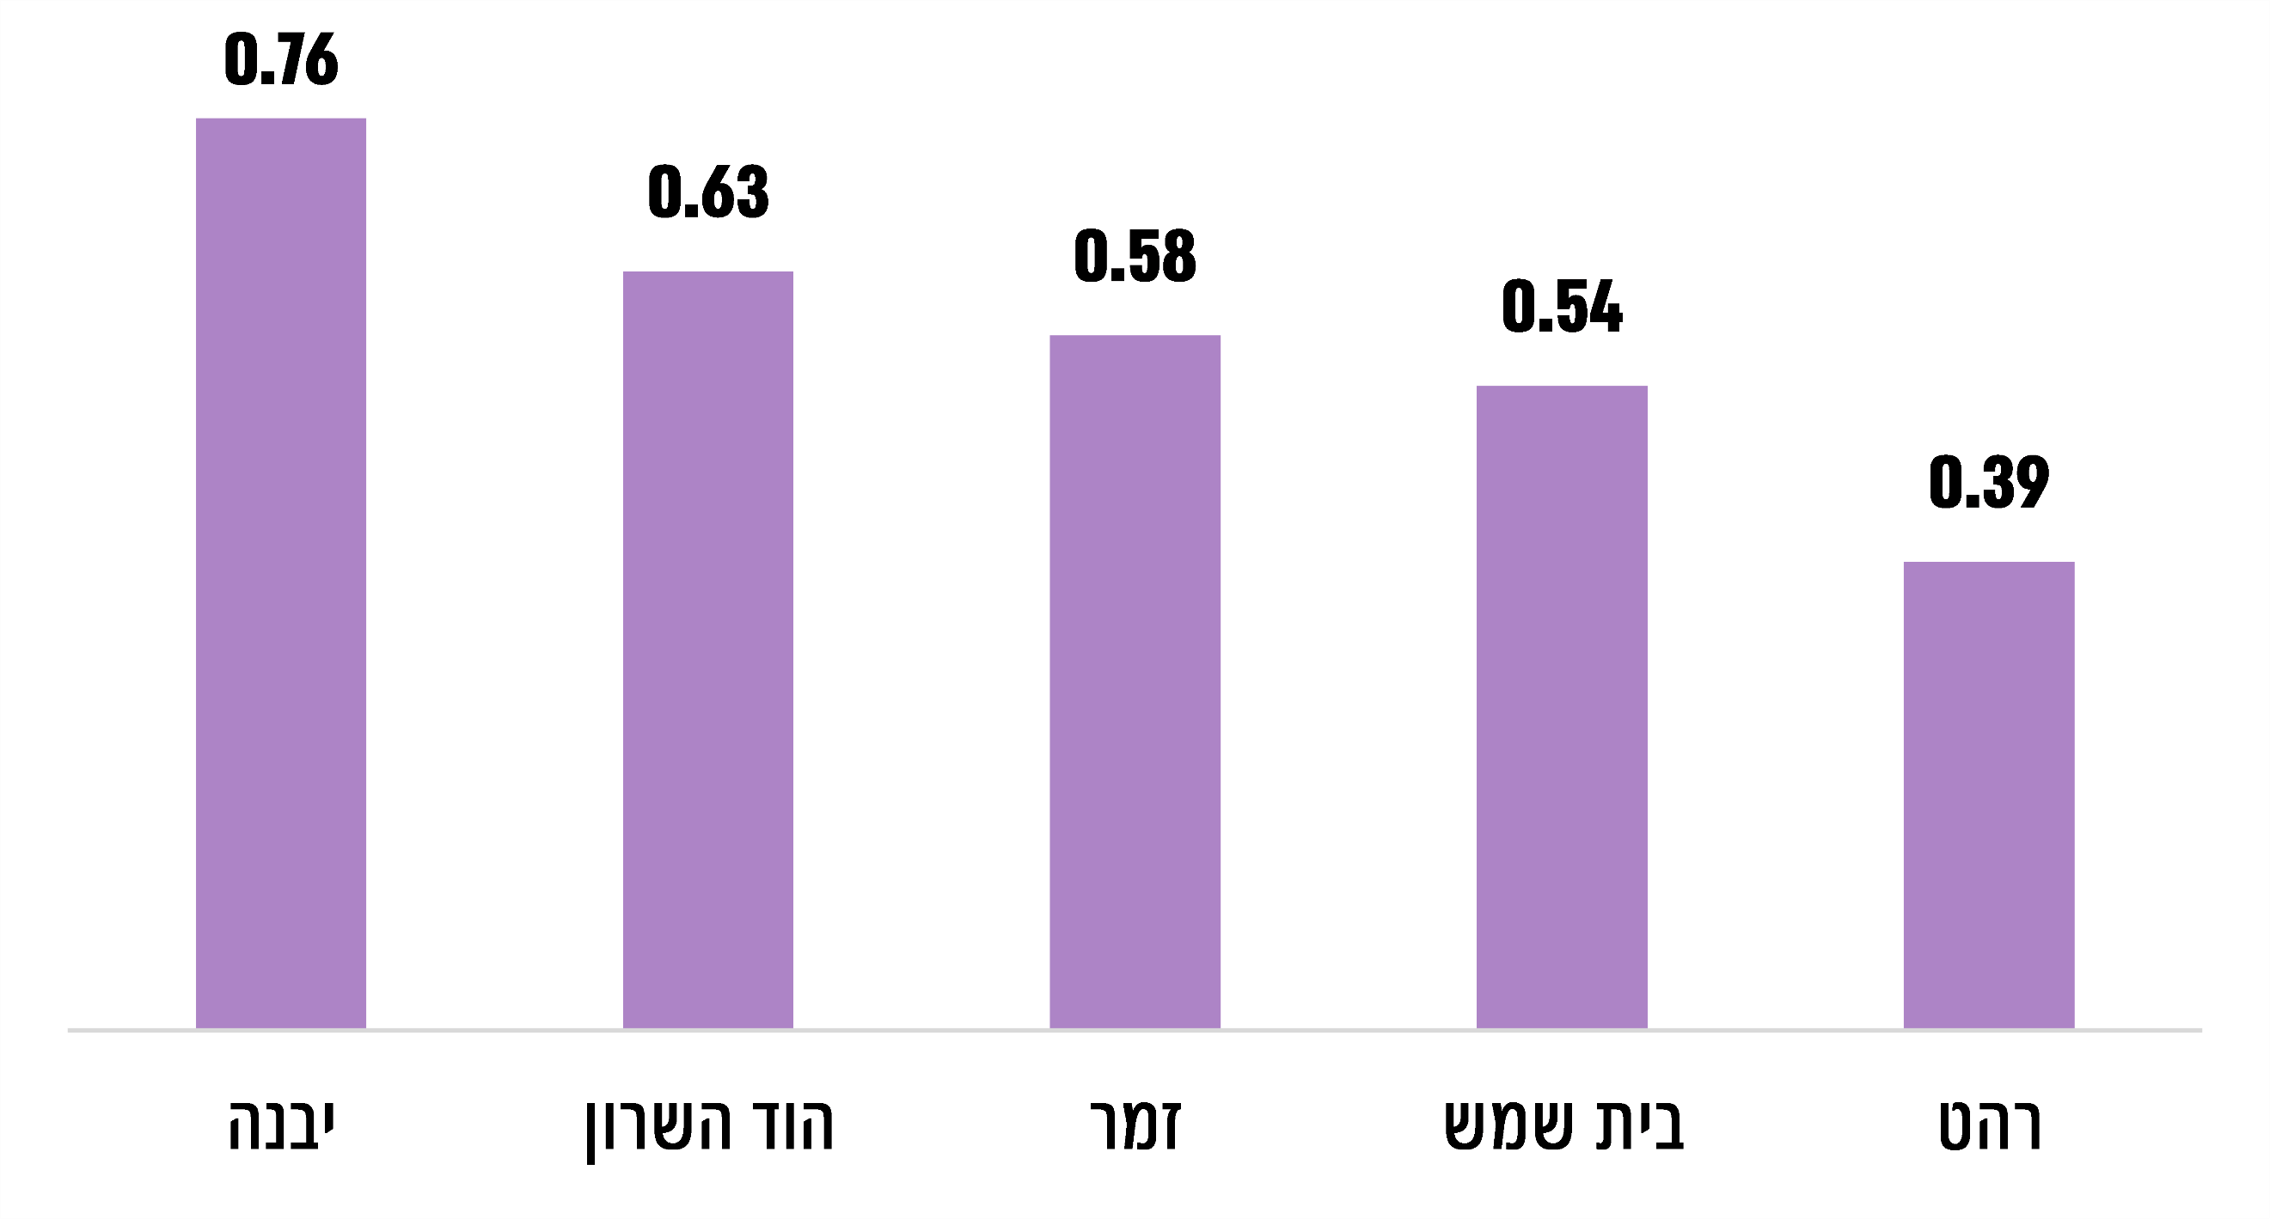
תרשים 9: עלות פינוי הפסולת לתושב, לכל ק"ג פסולת בשנת 2019 (בש"ח)
על פי נתוני הרשויות המקומיות, בעיבוד משרד מבקר המדינה.
מהתרשים לעיל עולה כי המחיר ששילמה עיריית יבנה בשנת 2019 לכל ק"ג פסולת שייצר תושב היה הגבוה ביותר - 0.76 ש"ח, אחריה הוד השרון - 0.63 ש"ח, ולבסוף רהט - 0.39 ש"ח.
מומלץ כי עיריות יבנה והוד השרון יבחנו את העלויות שלהן על פינוי פסולת. כמו כן מומלץ כי כלל הרשויות יבחנו דרכים שיביאו להפחתת הוצאותיהן פר תושב בדרך שלא תפגע בשירות, כגון הגדלת שיעורי המיחזור.

בתשובת עיריית בית שמש למשרד מבקר המדינה ממרץ 2022 (להלן - תשובת עיריית בית שמש) נמסר כי העירייה פעלה וממשיכה לפעול להגדלת שיעור המיחזור.

עיריית הוד השרון מסרה בתשובתה למשרד מבקר המדינה ממרץ 2022 (להלן - תשובת עיריית הוד השרון) כי בשנת 2022 מתוכננת להתקיים בעיר פעילות הסברה בשיתוף תאגיד תמי"ר.

בתשובת עיריית יבנה נמסר כי עלויות הפינוי שלה גבוהות כיוון שבמחיר עלות לטונת אשפה מגולם גם מחיר הקמת המערכת הפניאומטית שפועלת בעיר.

בתשובת המועצה המקומית זמר למשרד מבקר המדינה ממרץ 2022 (להלן - תשובת מ"מ זמר) נמסר כי הגידול בהוצאות פינוי הפסולת נובע בעיקר מהגדלת ההיקף הכמותי של השירות ובייחוד מהגדלת היקף הפינוי של פסולת מסחרית וגזם.

עיריית רהט מסרה בתשובתה כי בעיר מתקיימת פעילות חינוכית הסברתית רחבה בכל תחומי הסביבה, בהובלת רכזת ייעודית לנושא.

מספר כלי אצירה בכל רשות ופיזורם

בתקנות התכנון והבנייה (תכן הבנייה) (אצירת אשפה), התש"ף-2019 (להלן - תקנות אצירת אשפה), "כלי אצירה" הוא "מיתקן נייד המיועד לאצירת פסולת ופינויה, ובכלל זה מכלון, מכל ומכולה". בתקנות נמנים גם כלי האצירה הקיימים: מכלון (בנפח של עד 360 ליטרים) או מכל (בנפח מעל 360 ועד 1,700 ליטרים); מכולה (בנפח שבין 4 ל-34 מטרים מעוקבים); מתקן דחיסה המיועד לצמצום של נפח הפסולת בדרך של דחיסה או כבישה ומתקן אצירה טמון קרקע. בתקנות נקבע כי נפח כלי האצירה ליחידות דיור יהיה לפי חישוב של אומדן נפח הפסולת ליום בהתחשב בשיטת פינוי הפסולת ובתדירותה.

ברשויות שנבדקו פזורים כלי אצירה מגוונים המותאמים לצורכי השכונה והתושבים: מגוון פחי אשפה ירוקים בנפחים שונים (240, 360, 1,100 ליטרים), פחים מונחי קרקע בנפחים שונים (מכלים ומכולות) ופחי אשפה מוטמנים.
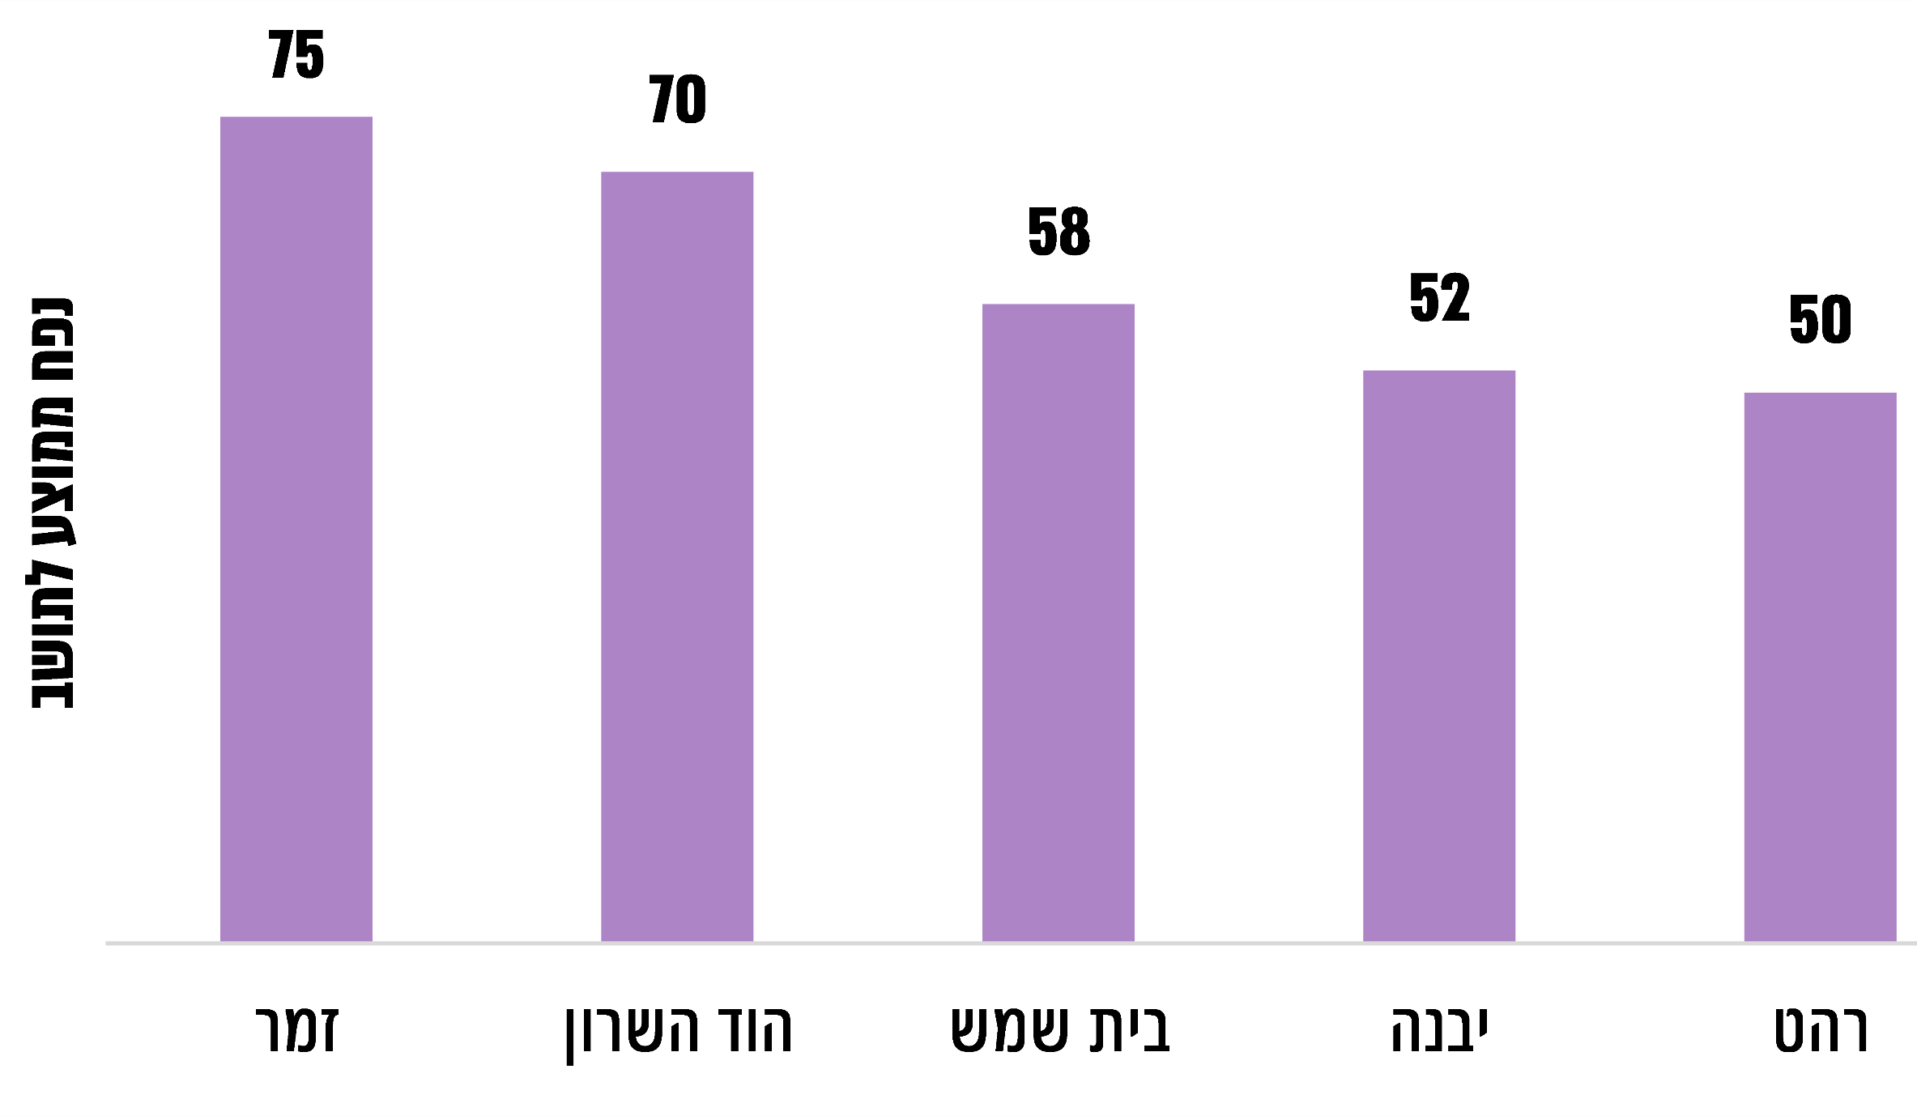
תרשים 10: נפח ממוצע של כלי אצירה לתושב (בליטרים)
על פי נתוני הרשויות המקומיות, בעיבוד משרד מבקר המדינה.

מהתרשים עולה כי ברהט הנפח הממוצע של כלי האצירה לתושב הוא הקטן ביותר בקרב הרשויות שנבדקו, ואילו בזמר הנפח הוא הגדול ביותר לתושב. בזמר כל כלי האצירה הם מכלים בנפחים שבין 240 ל-360 ליטרים. יצוין כי ברהט יש כמות לא מבוטלת של פחים מוטמנים, אך מרבית כלי האצירה הם פחים בנפח של 360 ליטר.

מסיורי שטח שעשה צוות הביקורת ברשויות שנבדקו עלה כי כלי האצירה לא היו גדושים ולא נראתה פסולת בסמוך אליהם. נראה אפוא כי נפח כלי האצירה מותאמים לצורכי התושבים.
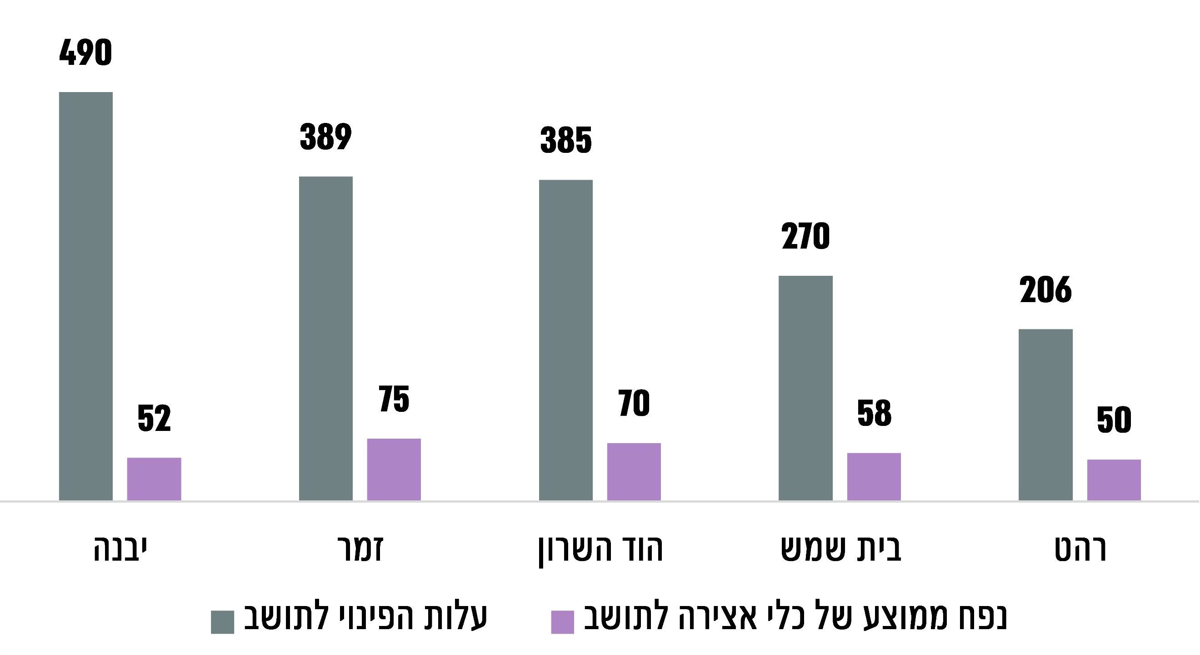
תרשים 11: נפח ממוצע של כלי אצירה לתושב (בליטרים) ביחס לעלות הפינוי לתושב (בש"ח)
על פי נתוני הרשויות המקומיות, בעיבוד משרד מבקר המדינה.

מהתרשים עולה כי ככל שהנפח הממוצע של כלי אצירה לתושב קטן יותר גם עלות הפינוי לתושב קטנה יותר. כך, ברהט, שבה נפח כלי האצירה הוא הקטן ביותר בקרב הרשויות שנבדקו (50 ליטרים לתושב), גם עלות הפינוי לתושב היא הנמוכה ביותר (206 ש"ח). השונות לגבי יבנה נובעת כאמור מכך שבכמחצית מיחידות הדיור בעיר מתבצע איסוף הפסולת באמצעות מערכת פניאומטית.
על מנת להוזיל את עלות פינוי הפסולת, מומלץ כי עיריית הוד השרון ומ"מ זמר יבחנו האם ניתן להפחית את נפח כלי האצירה בתחומן מבלי לפגוע בשירות לתושבים.

בתשובת מ"מ זמר נמסר כי נפח כלי האצירה נקבע על פי המלצות גורמי מקצוע, ועלות פינוי הפסולת הביתית נקבעת במחיר פאושלי ללא קשר לנפח כלי האצירה, על כן ספק אם הקטנת כלי האצירה תתרום משמעותית להפחתת עלות השירות בלי לפגוע באיכות השירות.

תדירות פינוי הפסולת
לוח 3: תדירות פינוי אשפה ביתית ברשויות שנבדקו
הרשות המקומית | תדירות פינוי כלי האצירה | שעות הפינוי בימים א-ה | שעות הפינוי בימי שישי וערבי חג | הערות על סמך הסכמי ההתקשרות עם קבלני הפינוי
בית שמש | שלושה ימים בשבוע | על הקבלן להיות זמין מ-06:00 עד 16:00 | עד שעה לפני כניסת השבת או החג. | במקרים חריגים יתאפשר לקבלן לבצע עבודות מעבר לשעות העבודה, בהתאם לאישור של מנכ"ל העירייה או של גורם אחר מטעמו. כמו כן בשעת חירום הקבלן מחויב לבצע עבודות תגבור בכל שעות היממה; בקרות אירוע חריג הקבלן נדרש להיענות מיידית ולהתייצב לביצוע העבודות בתוך שלוש שעות מרגע הקריאה.
יבנה | פעמיים עד שלוש בשבוע | מ-06:00 | עד שעה לפני כניסת השבת או החג.
הוד השרון | פעמיים בשבוע | מ-06:00 | עד שעה וחצי לפני כניסת השבת או החג. | הרשות רשאית לדרוש מהקבלן להחזיק צוות כוננים שיבצעו עבודות פינוי שלא בשעות העבודה המוגדרות.
רהט | שלושה ימים בשבוע | מ-06:00  למשך 8 שעות נטו | כמו בימי החול | הקבלן מתחייב לבצע את עבודתו גם בשעת חירום.
זמר | פעמיים בשבוע | מ-06:00 עד סיום מכסת הפינוי היומית, לפחות 8 שעות. | עד שעה וחצי לפני כניסת השבת או החג. | הרשות רשאית לשנות את תוכנית העבודה מפעם לפעם, וקבלן הפינוי מתחייב לבצע את עבודתו גם בשעת חירום.
על פי נתוני הרשויות שנבדקו והסכמי ההתקשרות עם קבלני הפינוי, בעיבוד משרד מבקר המדינה.

מהלוח עולה כי בכל הרשויות פינוי של אשפה ביתית מתבצע כפעמיים עד שלוש בשבוע. פינוי גזם וגרוטאות מתבצע לרוב פעם אחת בשבוע.
מסיורים בשטח שעשה צוות הביקורת ברשויות המקומיות שנבדקו, לא נצפו כמויות אשפה חריגות בפחים ובסביבתם, ונראה שתדירות הפינויים מספקת.

מענה לאירועים מייצרי אשפה

בתקופות החגים חל גידול בכמויות האשפה הביתית, ולעיתים ימי הפינוי הקבועים בתוכנית העבודה של קבלן הפינוי מתנגשים עם יום חג או עם יום שבתון. בהסכמי ההתקשרות עם הקבלנים לפינוי פסולת, פורטו הוראות שנועדו להסדיר את פינוי הפסולת במועדים אלו, כמפורט להלן:

עיריית הוד השרון: קבלן הפינוי מתחייב לבצע תגבורים בחגים בהתאם לתוכנית עבודה שתימסר לו. עבור מתן שירותים בשבתות ובחגים, ובהם יום העצמאות ויום בחירות, יקבל הקבלן תוספת של 50% למחיר הפינוי. פינוי הפסולת בערבי חג ולמוחרת כל חג - ללא תמורה נוספת. בימי מועד מסוימים - ובהם ימי חול המועד של חגי ישראל והחגים של העדות הנוצריות והמוסלמיות - תבוצע העבודה כרגיל וללא כל תוספת תשלום. אם יום הפינוי הוא גם יום שבתון שנקבע בחיקוק, הרשות רשאית להורות לקבלן לבצע את יום העבודה טרם כניסת השבתון או בערב צאת השבתון או למוחרת השבתון - ללא תמורה נוספת.

עיריות בית שמש ויבנה: בהסכמי ההתקשרות נקבע כי כאשר יום פינוי הפסולת הוא יום חג, יבצע הקבלן את תוכנית הפינויים שנועדה לאותו יום - ביום שקדם ליום החג. אם יום הפינוי נקבע ליום שני של חג - יבצע הקבלן את תוכנית הפינויים ביום שלאחריו. נוסף על כך נקבע כי בערב חג יפונה כל אזור בתוכנית העבודה פעמיים ביום, בשתי משמרות, ללא תוספת תשלום. בהסכם נקבע כי בעת הצורך יתגבר הקבלן את רכבי הפינוי בשתי משאיות נוספות מכל סוג, בהתאם לכמות הפינויים, ב-14 או ב-10 הימים (בהתאמה) החלים לפני כל חג וכן בשלושת ימי העבודה החלים בסיום החג. כל זאת ללא תמורה נוספת או ללא תוספת תשלום מעבר לקבוע בהסכם. בשל אופייה החרדי של העיר בית שמש, קיים סעיף מיוחד בהסכם הנוגע לערב חג הפסח, ולפיו למשך 24 שעות הקבלן נדרש להציב ברחבי העיר חביות צבועות עם כיתוב לביעור חמץ בהיקף שלא יפחת מ-200 חביות. את החביות הוא נדרש לפנות לא יאוחר משעה לפני כניסת החג, ועליו להקצות לצורך זה צוות עובדים וציוד שלא יפחת מארבע משאיות מנוף, ובכל משאית - נהג ושני עובדי ניקיון.

עיריית רהט: על פי הסכמי ההתקשרות עם קבלני הפינוי ברהט, בחגים של יהודים ומוסלמים וגם באירועים בעיר אפשר שיידרש הקבלן לתגבר את כמות הסבבים או להוסיף משאיות פינוי בהודעה מראש, והתמורה - בהתאם לעלות שנקבעה בהסכם. בהסכם ההתקשרות נקבע כי אספקת השירותים המבוקשים צריכה להינתן גם במצבים של מלחמה, מתח ביטחוני, שביתות והשבתות.

מ"מ זמר: בהסכם ההתקשרות עם קבלן הפינוי בזמר נקבע כי הרשות תמסור לקבלן תוכנית עבודה מוגדרת לביצוע העבודה, לפחות 30 יום מראש לפני חגים ואירועים. עוד נקבע כי כאשר יום הפינוי הוא גם יום שבתון שנקבע בחיקוק, הרשות תהיה רשאית להורות לקבלן לבצע את יום העבודה טרם כניסת השבתון, בערב צאת השבתון או למוחרת השבתון - ללא תמורה נוספת.
כל הרשויות המקומיות שנבדקו דאגו להסדיר בהסכמי ההתקשרות עם הקבלנים לפינוי פסולת את פינוי הפסולת בחגים ובימי שבתון ולתגבר את הפינוי במידת הצורך. בסיורים שערך צוות הביקורת בבית שמש, בהוד השרון וביבנה בשעות הבוקר המוקדמות, בימים שלמוחרת חגי תשרי, נמצא כי קבלני הפינוי ביצעו את עבודתם ברמה מספקת; על אף הגידול בכמויות האשפה בימות החג, לא נצפו כלי אצירה מלאים או הצטברות אשפה בסביבתם.

פיקוח ובקרה על הפינוי

כדי לפקח על העבודה של קבלני הפינוי, עיריות בית שמש, הוד השרון, יבנה ורהט מעסיקות מפקחים מטעמן, שתפקידם לפקח על עבודת הקבלן ועל עמידתו בהסכם שחתם עליו. ברהט ובזמר הקבלן נדרש גם למנות מנהל עבודה שיהיה איש הקשר מול הרשות ויהיה זמין במהלך כל יום העבודה.

לרשות הרשויות המקומיות עומדים גם מערכות בקרה וכלים טכנולוגיים המיועדים לאפשר ביצוע מעקב שוטף וישיר על ביצוע פינוי ואיסוף הפסולת בתחומן (ראו הרחבה בעניין זה להלן בפרק "כלים טכנולוגיים בתחום פינוי הפסולת בישראל").

הקנסות שמטילות הרשויות על קבלני הפינוי

כל הרשויות שנבדקו רשאיות לקנוס את הקבלן בגין אי קיום ההוראות שנקבעו בחוזי ההתקשרות, כגון: הוצאת כלי האצירה ממקומם והחזרתם לפני השעות שהוגדרו לעבודת הפינוי או לאחריהן, איחור בשטיפת כלי האצירה, אי-השלמה של עבודה יומית, אי-החזרה של כלי אצירה למקומו, איסוף פסולת מכלי אצירה המיועדים למיחזור, אי התקנת אמצעים טכנולוגיים לצורכי פיקוח ובקרה וכו'. במקרים שמצאה הרשות שהקבלן פעל בניגוד לנדרש, היא רשאית לקזז את הקנסות הנקובים בהסכם מהתמורה בעד הפינוי.
עיריות בית שמש ורהט לא חייבו את הקבלן בקנסות בשנים שנבדקו. במ"מ זמר אין פעילות אכיפה.

עיריית בית שמש מסרה בתשובתה כי מתחילת הרבעון האחרון של שנת 2021, במסגרת המכרז החדש, היא נוקטת שיטת ניהול אחרת ובמסגרתה מתבצע פיקוח צמוד על הקבלן, כדי לוודא שהוא עומד בתנאי ההסכם. כמו כן, העירייה קלטה שני מפקחים ייעודיים והועמדו לרשותם כלים מתאימים לצורך שיפור השירות לתושבים.

עיריית רהט מסרה בתשובתה כי ראוי בעניין זה לתת את הדעת גם על האתגר העומד לפני הרשויות בנגב - הפשיעה הסביבתית המקשה עליהן להתמודד עם המצב הקיים, ובעיקר עם הטיפול בפסולת בניין. רפורמה ייחודית שהופעלה בשנים האחרונות חוללה שינוי ניכר ואף הביאה להפחתה של ממש בנפחה של פסולת הבניין המושלכת בשטח המוניציפלי של רהט.
לוח 4: פירוט הקנסות שקיזזו עיריות הוד השרון ויבנה מסה"כ התשלום לקבלני הפינוי ברשויות, 2018 - 2020:
השנה | הוד השרון |  |  | יבנה
 | הקנסות  (בש"ח) | סה"כ עלויות פינוי הפסולת (באלפי ש"ח) | שיעור הקנסות מתוך סה"כ עלות | הקנסות (בש"ח) | סה"כ עלויות פינוי הפסולת (באלפי ש"ח) | שיעור הקנסות מתוך סה"כ עלות
2018 | 14,328 | 22,598 | 0.06 | 62,528 | 23,473 | 0.27
2019 | 39,473 | 24,059 | 0.16 | 326,587 | 24,903 | 1.31
2020 | 43,743 | 24,855 | 0.18 | 428,560 | 24,407 | 1.76
המקור: נתוני הרשויות שנבדקו.
עלה כי עיריית הוד השרון קיזזה מהתשלום לקבלני הפינוי בתחום שיפוטה בשנת 2020 קנסות בהיקף של 0.18% מסך עלות פינוי הפסולת בשנה זו ועיריית יבנה קיזזה קנסות בהיקף של 1.76%.
על עיריות בית שמש, רהט ומ"מ זמר לקנוס את קבלני הפינוי במקרים שבהם הם לא עומדים בהתחייבותם על פי ההתקשרות עימם ולקזז את הקנסות מהתמורה שהם מקבלים מהרשות. זאת לשם שיפור השירות שקבלני הפינוי מספקים לרשות.

מ"מ זמר מסרה בתשובתה כי כאשר קבלן הפינוי לא עמד בהתחייבותו הוא זומן לבירור אצל מנכ"ל המועצה כדי למנוע ממנו להמשיך בכך, וזאת בלי לוותר על זכות המועצה להטיל קנסות במידת הצורך.
מומלץ כי עיריית הוד השרון תבחן את מידת השימוש שהיא מבצעת באפשרות לקנוס את קבלני הפינוי בתחום שיפוטה לשם טיוב ושיפור השירות, בפרט בשים לב להיקף התלונות פר תושב בתחומי הרשות הגבוה פי 3 למול עירית יבנה ובית שמש, כפי שיפורט להלן.
✰
הניהול של פינוי פסולת ברשויות המקומיות הוא משימה מורכבת, המוטלת על אגפי שפ"ע ותברואה, והוא מעמיד בפני מנהליו אתגרים רבים. יש צורך בניהול יעיל של התקציב, בפיקוח על ביצוע העבודות של קבלני הפינוי, בהטמעת הליכי חדשנות ובאספקת שירות מיטיב לתושבים. בניהול מערך הפסולת נדרש להביא בחשבון את שטח הרשות, את הגידול באוכלוסייה, את התמהיל שלה ואת המאפיינים הייחודיים לכל שכונה. בניהול של פינוי פסולת ברשות נדרש להתאים את כלי האצירה השונים ומספרם למאפיינים של כל שכונה על פי היקפי הפסולת שלה, מתוך הבחנה בין אזורי מגורים לאזורים המערבים שימושים של מגורים, בילויים, עסקים ותיירות. השונות הגדולה בין הרשויות שנבדקו משפיעה על הניהול של פינוי הפסולת בכל רשות.

השירות לתושב וקידום איכות השירות ברשויות

הרשות המקומית היא גוף ציבורי, ועל פי הדין הישראלי ובהתאם לכללי המינהל התקין, מחובתה לספק לתושביה שירותים איכותיים, שוויוניים ויעילים. השירות לתושב נמצא בלב העשייה של הרשויות המקומיות בישראל, והוא ניתן על ידי יחידות הרשות, כל אחת בתחומה ועל פי מומחיותה. איכות השירות תלויה ביעילות התהליכים ובגישתם של הנהלת הרשות המקומית ושל המנהלים והצוותים מספקי השירות.

יחידת שירות ברשויות

בשנת 2019 החל אגף בכיר לתכנון ופיתוח ההון האנושי ברשויות מקומיות במשרד הפנים (להלן - האגף לפיתוח ההון האנושי או האגף) לעודד הקמה של יחידת שירות ברשויות המקומיות.‬ ‬‬‬‬‬‬‬‬‬‬‬‬‬‬‬‬‬‬‬‬‬‬‬‬‬‬‬‬‬‬‬‬‬‬‬‬‬‬‬‬‬‬‬‬‬‬‬‬‬‬‬‬‬‬מבדיקה שהוא ערך על המצב שהיה קיים ברשויות בתחום השירות ביוני 2019 עלה כי בכ-15 מתוך 257 רשויות פעלו מנהלי שירות. על פי האגף, הקמה של פונקצייה ארגונית מקצועית בתחום השירות היא צעד מרכזי בדרך לקידום השירות ברשות. ‬‬‬‬‬‬‬‬‬‬‬‬‬‬‬‬‬‬‬‬‬‬‬‬‬‬‬‬‬‬‬‬‬‬‬‬‬‬‬‬‬‬‬‬‬‬‬‬‬‬‬‬‬‬‬‬‬‬‬‬‬‬‬‬‬‬‬‬‬‬‬‬‬‬‬‬‬‬‬‬‬‬‬‬‬‬‬‬‬‬‬‬‬‬‬‬‬‬‬‬‬‬‬‬‬‬‬‬‬‬‬‬‬‬‬‬‬‬‬‬‬‬‬‬‬‬‬‬‬‬‬‬‬‬‬‬‬‬‬‬‬‬‬‬‬‬‬‬‬‬‬‬‬‬‬‬‬‬‬‬‬‬‬‬‬‬‬‬‬‬‬‬‬‬‬‬‬‬‬‬‬‬‬‬‬‬‬‬‬‬‬‬‬‬‬‬‬‬‬‬‬‬‬‬‬‬‬‬‬‬‬‬‬‬‬‬‬‬‬‬‬‬‬‬‬‬‬‬‬‬‬‬‬‬‬‬‬‬‬‬‬‬‬‬‬‬‬‬‬‬‬‬‬‬‬‬‬‬‬‬‬‬‬‬‬‬‬‬‬‬‬האגף, באמצעות מפעם עמק יזרעאל, פרסם מסמך שמטרתו לסייע לרשויות לבנות תפיסת שירות המותאמת למציאות חדשה ומתפתחת, מציאות שבה התושב מודע יותר לנעשה בסביבתו והוא דורש לקבל שירותים בדרך מהירה, יעילה וטכנולוגית (להלן - מסמך פיתוח איכות השירות). במסמך מודגשת החשיבות שיש להעלאת תחום השירות לאזרח - בסדר העדיפויות של הרשויות המקומיות. על פי המסמך, הגברת שביעות הרצון של התושבים מכלל הפעולות שמספקת הרשות לתושבים - בתחומי החינוך, התרבות, הניקיון והתנועה - תשפיע על איכות חייהם. ‬‬‬‬‬‬‬‬‬‬‬‬‬‬‬‬‬‬‬‬‬‬‬‬‬‬‬‬‬‬‬‬‬‬‬‬‬‬‬‬‬‬‬‬‬‬‬‬‬‬‬‬‬‬‬‬‬‬‬‬‬‬‬‬‬‬‬‬‬‬‬‬‬‬‬‬‬‬‬‬‬‬‬‬‬‬‬‬‬‬‬‬‬‬‬‬‬‬‬‬‬‬‬‬‬‬‬‬‬‬‬‬‬‬‬‬‬‬‬‬‬‬‬‬‬‬‬‬‬‬‬‬‬‬‬‬‬‬‬‬‬‬‬‬‬‬‬‬‬‬‬‬‬‬‬‬‬‬‬‬‬‬‬‬‬‬‬‬‬‬‬‬‬‬‬‬‬‬‬‬‬‬‬‬‬‬‬‬‬‬‬‬‬‬‬‬‬‬‬‬‬‬‬‬‬‬‬‬‬‬‬‬‬‬‬‬‬‬‬‬‬‬‬‬‬‬‬‬‬‬‬‬‬‬‬‬‬‬‬‬‬‬‬‬‬‬‬‬‬‬‬‬‬‬‬‬‬‬‬‬‬‬‬‬‬‬‬‬‬‬‬‬‬‬‬‬‬‬‬‬‬‬‬‬‬‬‬‬‬‬‬‬‬‬‬‬‬‬‬‬‬‬‬‬‬‬‬‬‬‬‬‬‬‬‬‬‬‬‬‬‬‬‬‬‬‬‬‬‬‬‬‬‬‬‬‬‬‬‬‬‬‬‬‬‬‬‬‬‬‬‬‬‬‬‬‬‬‬‬‬‬‬‬‬‬‬‬‬‬‬‬‬‬‬‬‬‬‬‬‬‬‬‬‬‬‬‬‬‬‬‬‬‬‬‬‬‬‬‬‬‬‬‬‬‬‬‬‬‬‬‬‬‬‬‬‬‬‬‬‬‬‬‬‬‬‬‬‬‬‬‬‬‬‬‬‬‬‬‬‬‬‬‬‬‬‬‬‬‬‬‬‬‬‬‬‬‬‬‬‬‬‬‬‬‬‬‬‬‬‬‬‬‬‬‬‬‬‬‬‬‬‬‬‬‬‬‬‬‬‬‬‬‬‬‬‬‬‬‬‬‬‬‬‬‬‬‬‬‬‬‬‬‬‬‬‬‬‬‬‬‬‬‬‬‬‬‬‬‬‬‬‬‬‬‬‬‬‬‬‬‬‬‬‬‬‬‬‬‬‬‬‬‬‬‬‬‬‬‬‬

מינהל הפיתוח במשרד הפנים הציב את שיפור השירות לתושב כיעד מינהלי בתוכנית העבודה לשנת 2020. באוגוסט 2020 השיק האגף לפיתוח ההון האנושי אתר לקידום איכות השירות ברשויות המקומיות וקיים, באמצעות מפעם עמק יזרעאל, מפגשים של מנהלי השירות ברשויות המקומיות. מטרת המפגשים הייתה להטמיע את התורה המקצועית ולבנות קהילת ידע בתחום השירות. עד נובמבר 2021 התקיימו ארבעה מחזורים של קורס לקידום איכות השירות ברשות המקומית; מטרותיו היו הקניית תפיסת שירות עדכנית, מתן ידע מעשי לקידום איכות השירות וקידום השירות כתחום מקצועי ברשויות.

בסך הכול השתתפו בקורס לקידום איכות השירות נציגים מ-91 רשויות מקומיות. בקרב הרשויות שנבדקו, השתתפו בקורס גם נציגים של עיריות בית שמש, הוד השרון, יבנה ורהט.
בעקבות מהלכים שקידם האגף לפיתוח ההון האנושי במשרד הפנים לשיפור איכות השירות ברשויות המקומיות - באמצעות מפעם עמק יזרעאל - בשנת 2021 החלה מגמה של הקמת יחידות שירות ברשויות. בעקבות הקורס לקידום השירות והפצת השירות כתורה מקצועית, ב-22 רשויות פועלות יחידות שירות נכון לתחילת נובמבר 2021.
ברשויות המקומיות שנבדקו - עיריות בית שמש, הוד השרון, יבנה ורהט ובמועצה המקומית זמר - לא הוקמה יחידת שירות.
מומלץ כי משרד הפנים והרשויות המקומיות, בסיוע מפעם עמק יזרעאל, יפעלו להקמת יחידות לקידום איכות השירות בכלל הרשויות.

משרד הפנים מסר בתשובתו למשרד מבקר המדינה ממרץ 2022 (להלן - תשובת משרד הפנים) כי יחידת השירות, בהתאם לחוזר המשרד בנוגע להגדרת תקן ייחודי, הוגדרה לאור חשיבותה כמשרת ליבה, אך בהתאם למבנה הארגוני של הרשויות המקומית לא נדרש בהכרח שתוקם יחידה שעם הקמתה יהיו בה כפיפים ישירים (להבדיל מתפקידים אחרים שבעת הקמת אגף או מחלקה נדרשת הרשות לאיישם כדי לעמוד בכללי תקינה של מבנה ארגוני). הגדרה זו מסייעת לרשויות לפעול לאיוש המשרה בשים לב ליכולת המימון התקציבית של הרשות ולתקנון המשרה שנקבע בתקציב הרשות. כמו כן נקבעה הגדרת תפקיד ייעודית למשרה זו. נוסף על כך נמסר כי המשרד מעודד את תחום השירות לתושב ואת הקמת יחידות השירות ברשויות. ללא תקציב ייעודי לנושא, יחידות השירות שהקמתן תמומן מתקציבי הממשלה יהיו נתונות לבחירת הרשויות הנמצאות בהליכי פיתוח ארגוני בלבד, בהתאם לבחירתן במיקוד אסטרטגי של הקמת יחידת שירות. נכון למועד סיום הביקורת הוקמו במסגרת תוכניות פיתוח ארגוני של משרד הפנים עשר יחידות שירות. עם זאת, יש צורך לבחון אם בכל רשות נדרשת הקמת יחידת שירות או ניתן להשתמש במענים אחרים כגון מענה אזורי באמצעות האשכולות.

עיריית בית שמש מסרה בתשובתה כי בתחילת שנת 2022 הוקמה במינהל התפעול של העירייה יחידת שירות לתושב, שפועלת לשיתוף הציבור בפעילות המינהל ולהתרת חסמים בין הרשות לתושב.

בתשובת עיריית הוד השרון נמסר כי היא מתכננת הקמת אגף שירות שייתן מענה גם לנושאים ולתכנים שנידונו בדוח הביקורת.

בתשובת עיריית יבנה נמסר כי תבחן את נושא ההקמה של יחידת שירות.

מ"מ זמר מסרה בתשובתה כי היא תשקול בחיוב את יישום המלצות מבקר המדינה בעניין הקמת יחידת שירות.

אמנת שירות

אמנת שירות היא אחד המנגנונים המרכזיים שאומצו בעשורים האחרונים במדינות מערביות בשלטון המרכזי והמקומי, כחלק מהרפורמה של הניהול הציבורי החדש. אמנת השירות היא מנגנון שיכול לתת מענה למספר רב של יעדים בשלטון המקומי, והיא נועדה לשפר את איכות השירות, לייצר שקיפות שלטונית ולחזק את הקשר של התושב עם הרשות המקומית. האמנה מפרטת את מכלול השירותים שהרשות המקומית מתחייבת לספק לתושב ומציגה סטנדרטים ברורים ומדדים כמותיים לשירותים כגון זמני תקן לטיפול בפניות התושבים. כך היא מסייעת לתושבים להבין מה עושה הרשות המקומית, כיצד להתקשר עימה, מה לצפות מהשירות וכיצד לחפש מענה בהיעדר שירות או במקרה של תקלה באספקתו.
בקרב הרשויות שנבדקו בעיריות יבנה ורהט קיימת אמנת שירות; בעיריית הוד השרון נקבעו זמני תקן לטיפול בתלונות, ועובדים בימים אלה על גיבוש אמנת שירות; בעיריית בית שמש עובדים על גיבוש אמנת שירות עם זמני תקן; במ"מ זמר אמנת שירות אינה קיימת.
כדי לשפר את איכות השירות לתושבים מומלץ לעיריות בית שמש והוד השרון להשלים את גיבוש אמנת השירות; למ"מ זמר מומלץ להתקין אמנת שירות.

סקר שביעות רצון

סקר שביעות רצון הוא פנייה יזומה של הרשות המקומית לתושבים ובירור רמת שביעות הרצון שלהם מכלל השירותים שהם מקבלים מהרשות. תוצאות הסקר עשויות לתת להנהלת הרשות תמונת מצב בעניין דעתם של התושבים על איכות השירותים שהם מקבלים ממנה. תוצאות הסקר גם מסייעות לה לבחון את מידת שביעות רצונם מביצועי הרשות בתחומים כגון נגישות, תדמית, שקיפות, מידת האמון בהנהגת הרשות ומידת השיתוף של הציבור בקבלת החלטות.

על פי נתוני הלמ"ס לשנת 2019, 71% מהאוכלוסייה מרוצים משירותי איסוף האשפה באזור המגורים שלהם ו-57% מרוצים מניקיונו.
אף אחת מהרשויות שנבדקו לא קיימה סקר שביעות רצון בקרב התושבים שלה בתחום פינוי פסולת.
משרד מבקר המדינה ממליץ לכלל הרשויות, ובפרט לרשויות שנבדקו, לבצע מפעם לפעם סקר שביעות רצון בקרב כלל תושבי הרשות בעניין כל השירותים שהיא מספקת להם בתחומים השונים, בכלל זה בתחום פינוי הפסולת; תוצאות של סקר כזה עשויות לשרת את הנהלת הרשות ולקדם שיפור של שירותים אלה.

עיריית בית שמש מסרה בתשובתה כי היא תשקול לבצע סקר בשנת העבודה הבאה.

עיריית הוד השרון מסרה בתשובתה כי היא תפעל לביצוע סקר שביעות רצון בתחום.

בתשובת עיריית יבנה נמסר כי היא מזינה במערכת הממוחשבת שלה משוב על הטיפול בכל פנייה של תושב וכן את סטטוס הטיפול בפנייה. מרכז השליטה העירוני מבצע משוב מדגמי לבחינת שביעות הרצון של התושבים מאופן הטיפול בפניותיהם.

עיריית רהט מסרה בתשובתה כי היא רואה בסקרים כלי ראוי ונכון להבנת השטח, אך עם זאת לטענתה סקרים עלולים להטות את הסיקור, בפרט בחברה מורכבת כמו החברה הבדואית. עוד מסרה העירייה כי בעיר קיימים שני מנגנונים משמעותיים להבנת צורכי התושב בתחום השירות ובתחומים נוספים - המוקד העירוני וכן סיורים שכונתיים בראשות ראש העירייה והסגל המקצועי שמטרתם לסייע לעירייה להכיר את השטח ולפגוש את התושבים. הסיורים שהתקיימו איפשרו הכרות משמעותית עם אתגרי העיר.

מ"מ זמר מסרה בתשובתה כי לא ביצעה סקר שביעות רצון בשל היעדר מקורות למימון ביצועו ומשיקולי עלות לעומת תועלת.

שימוש באמצעים טכנולוגיים להנגשת מידע ושירותים

על פי מסמך פיתוח איכות השירות ברשות המקומית, איכות השירות של הרשות נמדדת לא רק בהיבטים התפעוליים של השירות אלא גם בהיבט של חווית התושבים, שהיא בעיקרה רגשית, תפיסתית. איכות השירות של הרשות בהיבט זה נמדדת על פי יכולתה להיות קשובה ולזהות את ציפיות התושבים ואת החוויות שלהם, להיות בקשר איתם, להתאים את השירות לצורכיהם ולתאם איתם ציפיות במקרים שהדבר אינו אפשרי. שימוש באמצעים טכנולוגיים מאפשר לרשות לספק לתושבים מידע על כל הפעילויות שהיא מקיימת ועל השירותים שהיא מספקת. בתחום פינוי הפסולת היא יכולה לספק מידע לתושבים על מיקומים שבהם מתבצע פינוי של אשפה וגזם או על ימי הפינוי ושעות הפינוי, וכן היא יכולה להעביר הודעות מיוחדות על פינוי במועדי החגים ועוד. הרשות יכולה לנצל אמצעים אלה כדי לערוך סקר שביעות רצון או להפיץ שאלון העדפות, ובכך להעמיק את התקשורת עם התושבים.

טלפון נייד ומחשב המחובר למרשתת זמינים כיום למרבית התושבים במדינה. להלן תמונת מצב על השימוש שעושות הרשויות המקומיות שנבדקו באמצעים טכנולוגיים כדי להעביר מידע לתושבים וכדי לאפשר להם לפנות אליהן:
לוח 5: השימוש שעושות הרשויות המקומיות שנבדקו באמצעים טכנולוגיים
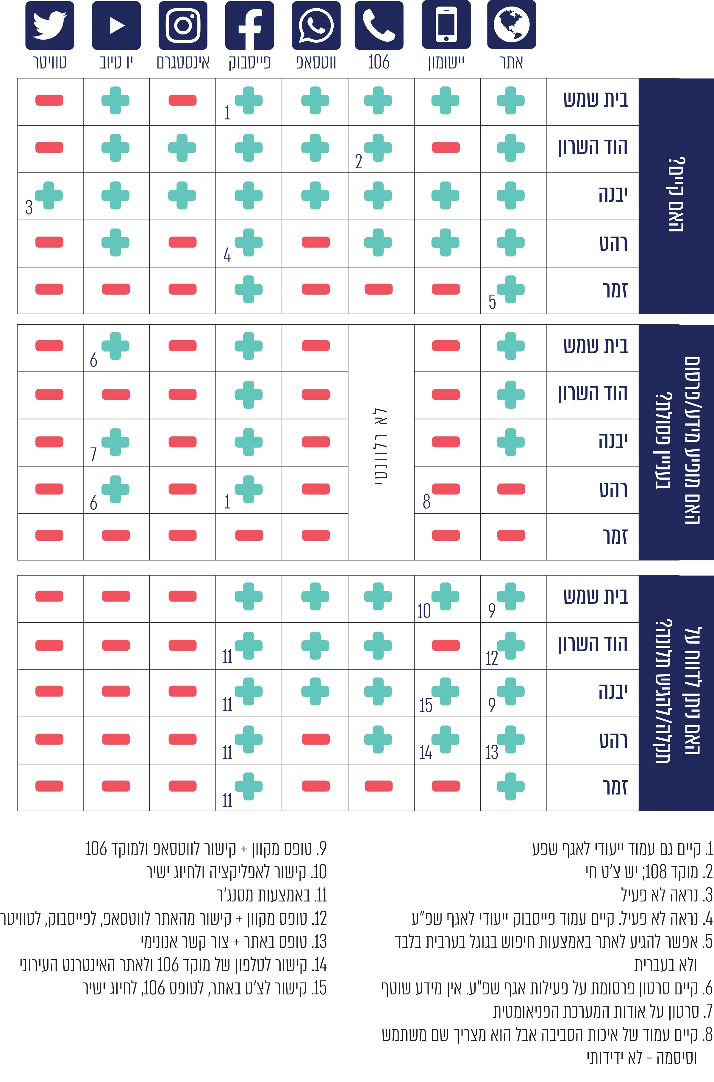

מהלוח מסתמן כי בקרב הרשויות שנבדקו - מ"מ זמר ממעטת להשתמש באמצעים טכנולוגיים להנגשת מידע לתושביה.
משרד מבקר המדינה ממליץ לרשויות שנבדקו לעשות שימוש רב יותר באמצעים טכנולוגיים כדי להנגיש לתושבים מידע על השירותים שהן מספקות ועל כלל הפעילויות שהן מקיימות ולאפשר לתושבים לפנות אליהן באמצעותם.

מ"מ זמר מסרה בתשובתה כי היא תשקול בחיוב את יישום המלצות מבקר המדינה בעניין השימוש באמצעים טכנולוגיים להנגשת מידע.

המוקד העירוני

המוקד העירוני הוא יחידת שליטה ובקרה עירונית שתפקידה לענות לפניות התושבים על פעולות ושירותים שמספקת הרשות וכן לאפשר דיווח על מפגעים בשטחה. כמו כן משמש המוקד העירוני חוליית קישור חשובה ומשמעותית לתושבי הרשות, לבעלי התפקידים ברשות ולהנהלת הרשות. המוקד משמש ערוץ לצבירת ידע מוניציפלי וארגוני רב ערך לתהליכים של קבלת החלטות ולניהול מיטבי. המוקד העירוני הוא הגוף העומד בכל שעות היממה בחזית השירות עבור כל מי שחפץ לקבל שירות מהרשות המקומית - תושבים, בעלי עסקים או אורחים. חוזקו של המוקד העירוני מתבטא ביכולת להגיב במהירות וביעילות באירועי חירום. לתפקודו השפעה מכרעת על תוצאות האירועים שעליהם הוא מקבל דיווח. האופן שבו המוקד פועל, מקצועיותו ואיכותו משפיעים ישירות על תדמית הרשות המקומית בעיני מקבלי השירות.

מהנתונים הנאספים במוקד אפשר להפיק תובנות רבות. הם עשויים לשמש בסיס לתוכנית העבודה של הרשות המותאמת לצורכי התושבים, שכן הנהלת הרשות יכולה לקבל מידע על מידת שביעות הרצון של התושבים בתחומי הטיפול השונים. מנהל המוקד העירוני נדרש לנהל ניהול שוטף את ממשקי העבודה עם גורמים בתוך הרשות ומחוצה לה.

המוקד העירוני, הנמצא בתווך שבין התושב לרשות, משפיע על חווית התושב. למוקד שני תפקידים: (1) לתת מענה לפניות של תושבים ולספק להם מידע על פעילות הרשות ו-(2) לנתב פניות לגורמים המקצועיים ברשות להמשך טיפול ולוודא כי פניית התושב טופלה. שיפור בזמינות המוקד, במידע שברשותו ובתקשורת השירותית של נציגיו - יורגש מיידית אצל התושבים הפונים למוקד.

המוקד העירוני כולל מערכת טלפוניה עם יכולות של ניתוב שיחות, ניהול פניות והקלטות שיחה. במדרג הטכנולוגיות הדיגיטליות של המוקד קיימות יכולות טכנולוגיות נוספות, ובהם אמצעים מתקדמים לתקשורת עם התושב והשטח כגון צ'ט ורשתות חברתיות, העברת שיחות לנציגים בחירום, תשתיות נתונים מתקדמות, מערכת לניהול ידע, אפליקציות ייעודיות וכן אינטגרציה מלאה בין מערכות המוקד לרשות.
מתוך 257 הרשויות בישראל - במאה (כ-39%) לא פועל מוקד עירוני, ו-46 רשויות מתוכן הן מועצות מקומיות לא-יהודיות.

מנהלת מפעם עמק יזרעאל מסרה לצוות הביקורת בנובמבר 2021 כי הסיבות להיעדר מוקד הן מגוונות, וכוללות היעדר תקציב להעסקת מנהל או מנהלת מוקד במשרה מלאה והיעדר טכנולוגיה תומכת שתאפשר למוקד לשמש כלי לניהול תומך בתהליכים ארגוניים. סיבה נוספת להיעדר מוקד היא התרבות הנהוגה ביישובים מסוימים, שבה התושב מתקשר ישירות לבעלי תפקידים או לראש הרשות; לעיתים הרשויות סבורות כי השירות הטוב ביותר ניתן באמצעות הקשר הישיר עם בעלי התפקיד. עוד מסרה המנהלת כי אחת לשנה מתקיים קורס הכשרה לניהול המוקד, נוסף על שאר ההכשרות שמוביל המפעם בשיתוף עם איגוד מנהלי המוקדים.

בעיריות בית שמש, הוד השרון ויבנה פועל מוקד עירוני שאליו פונים התושבים כדי לדווח על תקלה או על אי-שביעות רצון מאחד השירותים שמספקת העירייה ובהם השירותים בתחום הפסולת.
בביקורת עלה כי בעיריית רהט נרכשה לפני כשנתיים מערכת CRM להפעלת מוקד עירוני, גויסו מנהל מוקד ומוקדנים, ומתחילת אוגוסט 2021 התחילו בעירייה לעבוד על פיילוט להפעלת המוקד. במ"מ זמר מוקד עירוני אינו מופעל בשל חוסר תקציב, והתלונות מתקבלות מהתושבים ישירות למנהלי האגפים הרלוונטיים.
משרד מבקר המדינה ממליץ למ"מ זמר לבחון את האפשרות להפעיל מוקד עירוני כחלופה לתקשורת הישירה שבין התושבים לבעלי התפקידים במועצה וכן הוא ממליץ לבחון את הכדאיות הכלכלית להפעלתו של מוקד כזה בשל מספר התושבים הקטן ובמידת הצורך לבחון הפעלת מוקד עם רשויות נוספות.

מ"מ זמר מסרה בתשובתה כי בשל היעדר מקורות מימון ומשיקולי עלות לעומת תועלת היא לא הקימה מוקד עירוני, וכי בימים אלה עובדת המועצה על הכנת תוכנית אסטרטגית מקיפה שמטרתה שיפור כלל השירותים לתושבים. כמו כן מסרה כי היא תשקול בחיוב את יישום המלצות מבקר המדינה בעניין הקמת מוקד עירוני. עוד היא מסרה כי מונה במועצה מנהל חדש למחלקת התברואה, והוא יתבקש לבחון את יישום המלצות מבקר המדינה.
מומלץ שהאגף לפיתוח ההון האנושי במשרד הפנים יסייע לרשויות שאינן מפעילות מוקד עירוני בהקמת מוקדים לשיפור השירות לתושב. מוקדים כאלה יתעדו את פניות התושבים, את המפגעים המדווחים, את הטיפול בהם ואת משך הטיפול.

משרד הפנים מסר בתשובתו כי הוא מעוניין שיוקמו כמה שיותר מוקדי שירות לתושב. באין תקציב ייעודי לנושא, רשויות הנמצאות בהליכי פיתוח ארגוני יכולות להשתמש בתקציבן להקמת מוקד עירוני בהתאם למיקודים האסטרטגיים שבחרו. ברשויות קטנות או חלשות יש מקום לבחון פתרונות אזוריים לעניין הקמת מוקד. בד בבד המשרד מקיים קורסים עבור מנהלי מוקדים ומפתח תורה מקצועית ומומחיות בנושא.

תלונות בענייני פסולת שהתקבלו במוקדי השירות

בעיריית רהט ובמ"מ זמר אין רישום של תלונות מהתושבים ומעקב אחר הטיפול בהן לגבי השנים 2018 - 2020. לפיכך, יוצגו להלן נתוני התלונות מהרשויות בית שמש, הוד השרון ויבנה.
לוח 6: מספר התלונות הכולל בנושא פסולת, כפי שהתקבל ברשויות המקומיות בשנים 2018 - 2020
 | בית שמש |  |  | הוד השרון |  |  | יבנה
 | מס' תושבים | מס' תלונות | ממוצע תלונות לתושב | מס' תושבים | מס' תלונות | ממוצע תלונות לתושב | מס' תושבים | מס' תלונות | ממוצע תלונות לתושב
2018 | 118,676 | 6,369 | 0.05 | 62,325 | 11,853 | 0.19 | 46,705 | 2,459 | 0.05
2019 | 124,957 | 4,717 | 0.04 | 63,175 | 7,666 | 0.12 | 47,585 | 3,194 | 0.07
2020 | 132,544 | 6,332 | 0.05 | 64,489 | 6,003 | 0.09 | 49,836 | 4,072 | 0.08
סה"כ |  | 17,418 |  |  | 25,522 |  |  | 9,725
על פי הלמ"ס והרשויות שנבדקו, בעיבוד משרד מבקר המדינה.
מהנתונים שלעיל עולה כי ממוצע התלונות לתושב בהוד השרון, גבוה פי 3 בערך ביחס לממוצע התלונות לתושב בבית שמש וביבנה. עוד עולה כי על אף הגידול במספר התושבים בבית שמש ובהוד השרון, ירד מספר התלונות שהתקבלו בהן, ואילו ביבנה עלה מספר התלונות.

עיריית הוד השרון מסרה בתשובתה כי בבדיקת התלונות שהתקבלו בשנת 2021 בתחום הפסולת והגזם עולה כי מסתמנת מגמת הפחתה במספר התלונות שהתקבלו במוקד.

מספר פניות גבוה למוקד העירוני עשוי להעיד על מודעות גבוהה של התושבים לזכויותיהם; אפשר שהם מרבים להשתמש בכלי זה כיוון שהם חשים שהם זוכים למענה הולם מצד הרשות המקומית. בה בעת ריבוי פניות עשוי להעיד גם על מפגעים רבים המפריעים לתושבי העיר.

משך הטיפול בתלונות

להלן פילוח של זמני הטיפול בכלל התלונות הנוגעות לפסולת (ללא אבחנה בין נושאי התלונה). נתונים אלו התקבלו מרשויות שבהן פועל מוקד עירוני בשלוש השנים 2018 - 2020:
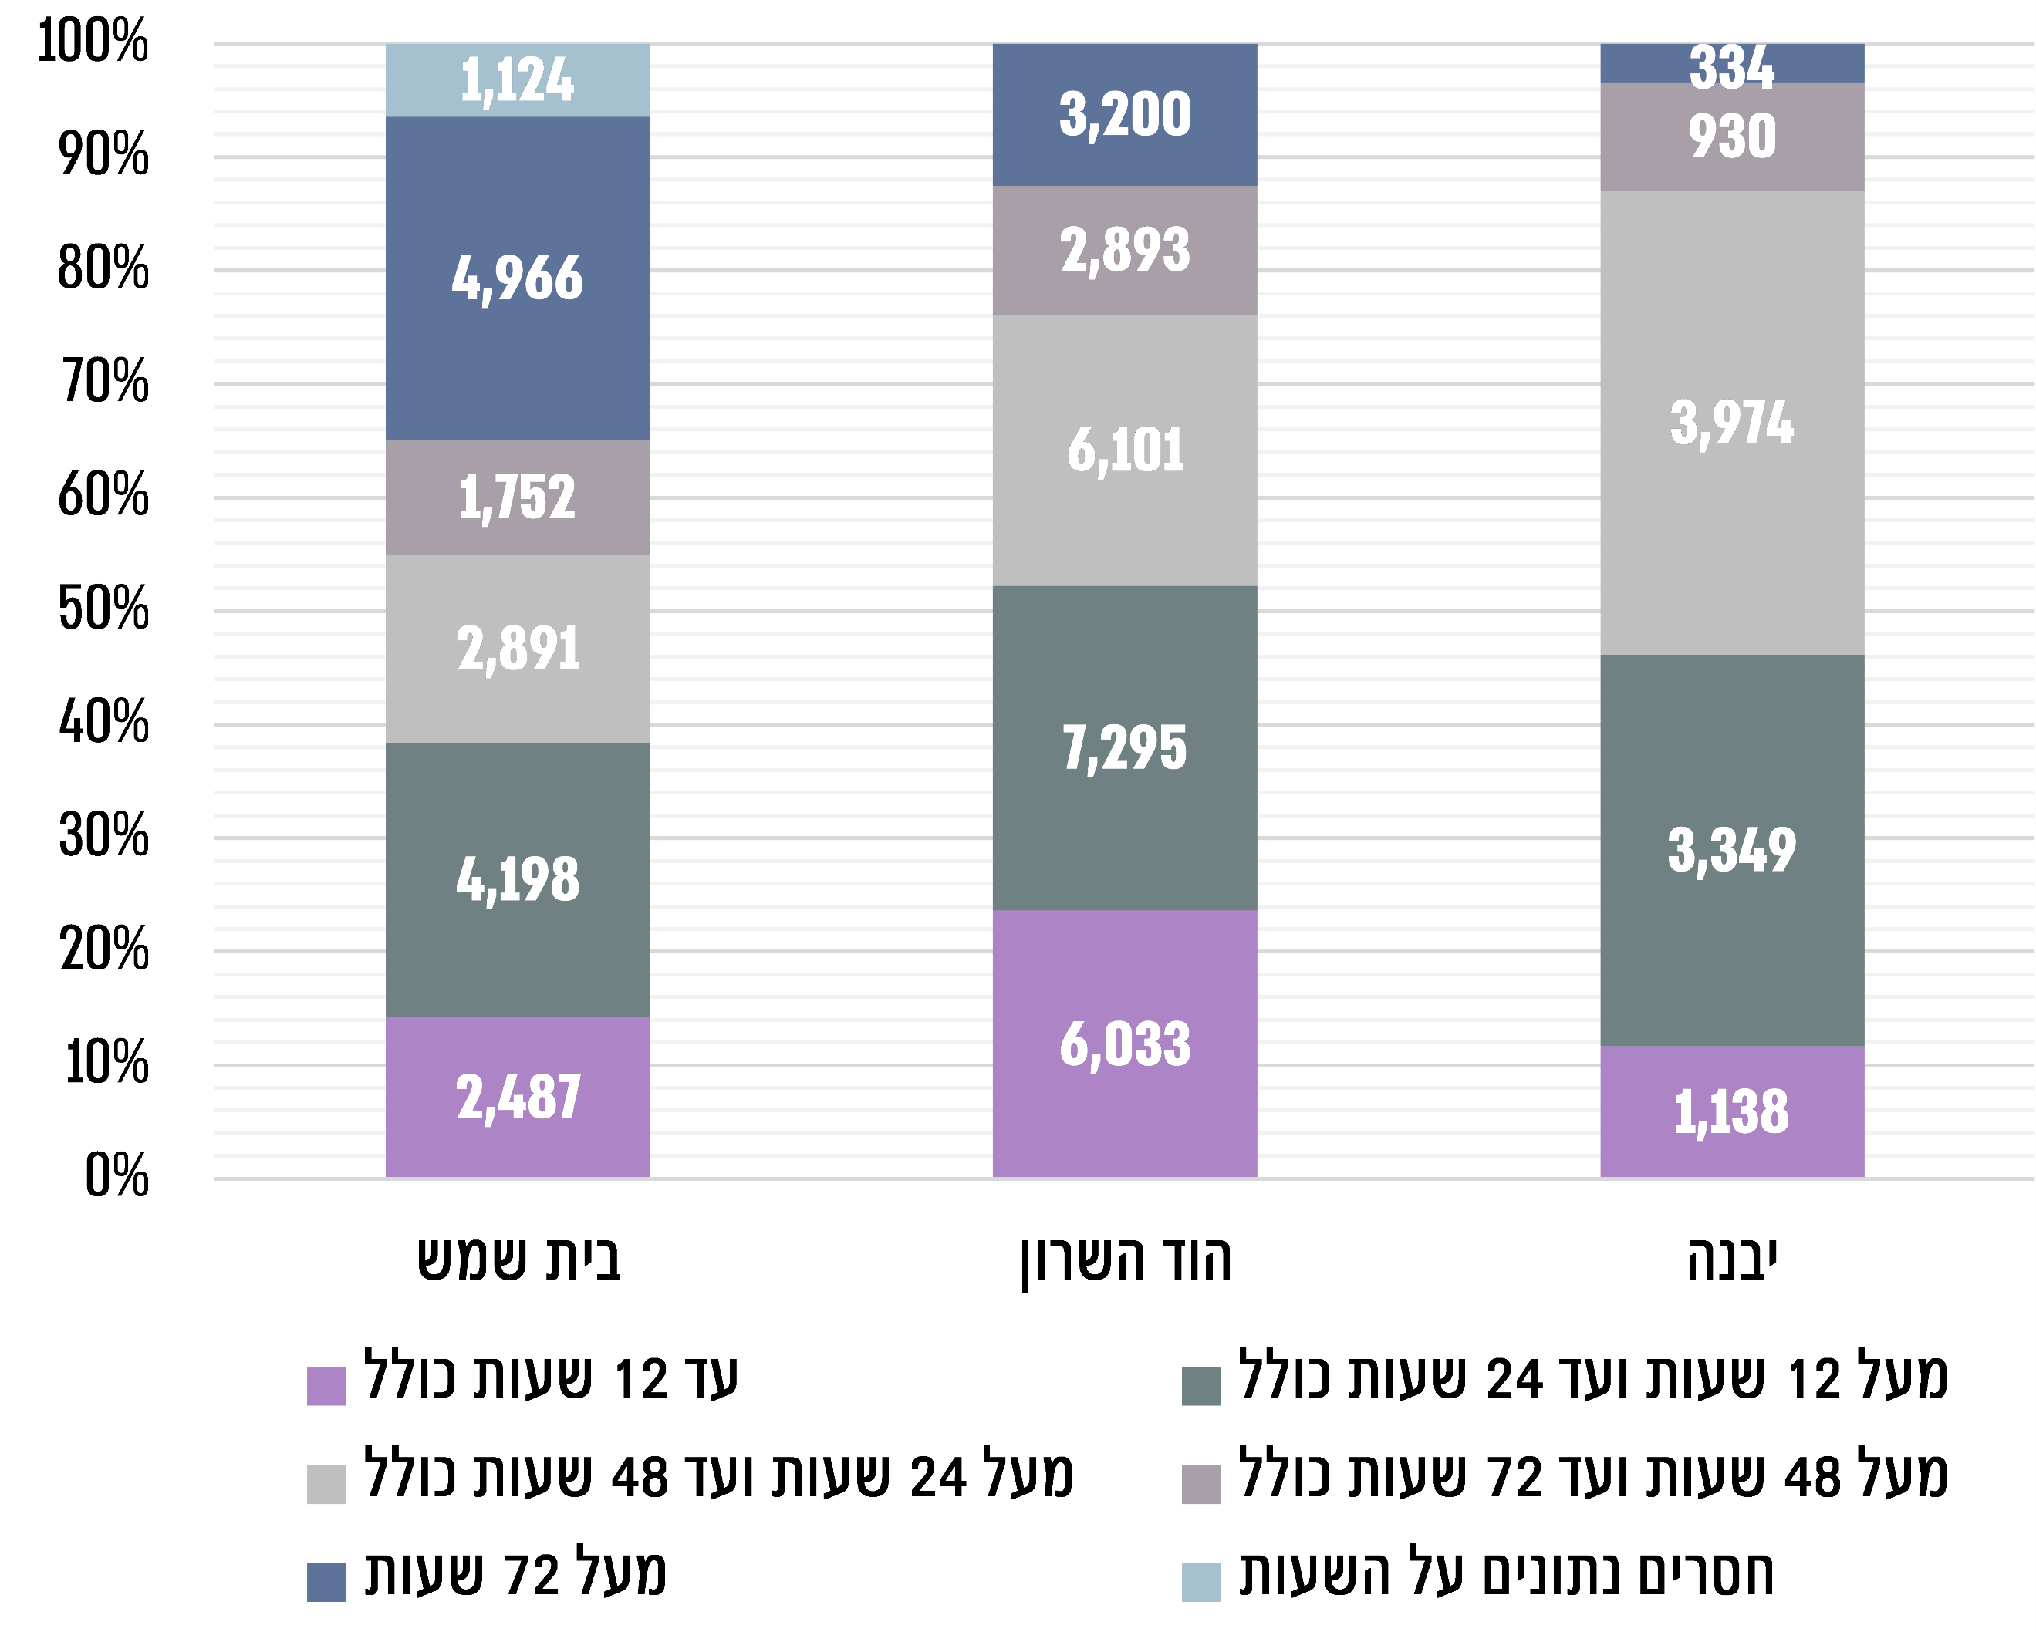
תרשים 12: משך הטיפול בתלונות בנושא פסולת (בשעות), 2018 - 2020

על פי נתוני הרשויות המקומיות, בעיבוד משרד מבקר המדינה.

מהתרשים שלעיל עולה כי הטיפול בתלונות בעיריות הוד השרון ויבנה נעשה בפרקי זמן קצרים יותר ביחס לטיפול בתלונות בעיריית בית שמש: 98% מהתלונות ביבנה וכ-89% מהתלונות בהוד השרון טופלו ונסגרו עד 72 שעות (עד שלושה ימים), ואילו בבית שמש, כ-62% מהתלונות טופלו ונסגרו עד שלושה ימים. אחוז התלונות שטופלו ונסגרו אחרי שלושה ימים בבית שמש הוא כ-25% לעומת 2% בלבד ביבנה. בהוד השרון כ-51% מהתלונות טופלו ונסגרו בתוך 24 שעות, ביבנה - כ-46% מהתלונות, ובבית שמש - כ-39% מהתלונות.

יצוין כי לגבי 1,124 תלונות שהתקבלו במוקד בעיריית בית שמש אי אפשר לדעת מה היה משך הטיפול בתלונה הואיל ולא צוינה השעה שבה התקבלה התלונה או השעה שבה הסתיים הטיפול בתלונה.
על עיריית בית שמש להקפיד על רישום כל פרטי התלונות, שכן הם נחוצים לצורכי מעקב ובקרה ולצורך שיפור השירות. בנוסף מומלץ כי העירייה תפעל לשיפור השירות ולהפחתת זמן הטיפול בתלונות וכן תשלים את הטיפול באישור אמנת השירות ובקביעת זמני תקן לטיפול בתלונות ותפעל על פיהם כדי לשפר את השירות לתושב ולהגיב לתלונות בזמן מינימלי.

עיריית בית שמש מסרה בתשובתה כי מנהל אגף שפ"ע פועל באופן רצוף ובשיתוף פעולה עם המוקד העירוני לשיפור השירות ולמתן מענה מהיר לתושב במסגרת המשאבים העומדים לרשותו. עוד מסרה העירייה כי טויבו ונקבעו זמני תקן במוקד לכלל פעילות מינהל תפעול, ובכללם מדדי איסוף פסולת בעיר.

נושאי התלונות

בתרשימים שלהלן מוצגים שיעורי התלונות בעיריות בית שמש, הוד השרון ויבנה בנושא פסולת, בהתאם לקטגוריות שהוגדרו בכל רשות:
תרשים 13: התפלגות של נושאי התלונות שהתקבלו בשנים 2018 – 2020
בית שמש |  | הוד השרון

יבנה

על פי נתוני הרשויות המקומיות, בעיבוד משרד מבקר המדינה.
מהתרשימים שלעיל אפשר ללמוד כי בעיריות בית שמש ויבנה אחוז התלונות הגבוה ביותר הוא בנושא פינוי אשפה, הכולל פחים ומוטמנים (45% בבית שמש ו-46% ביבנה), ואילו בעיריית הוד השרון אחוז התלונות הגבוה הוא בנושא גזם (52%).

ריבוי תלונות על מפגע פסולת באותם רחובות

בקבלת דיווח מתושבים על בעיות בפינוי פסולת מצוין ברישום התלונה גם מיקום המפגע. התרשים שלהלן מציג את מספר הרחובות שהתקבלו לגביהם תלונות על מפגעי פסולת. בשלוש השנים שנבדקו (2018 - 2020) המספר הכולל של הרחובות שהתקבלו לגביהם תלונות בבית שמש הוא 370, בהוד השרון - 417 וביבנה - 215.
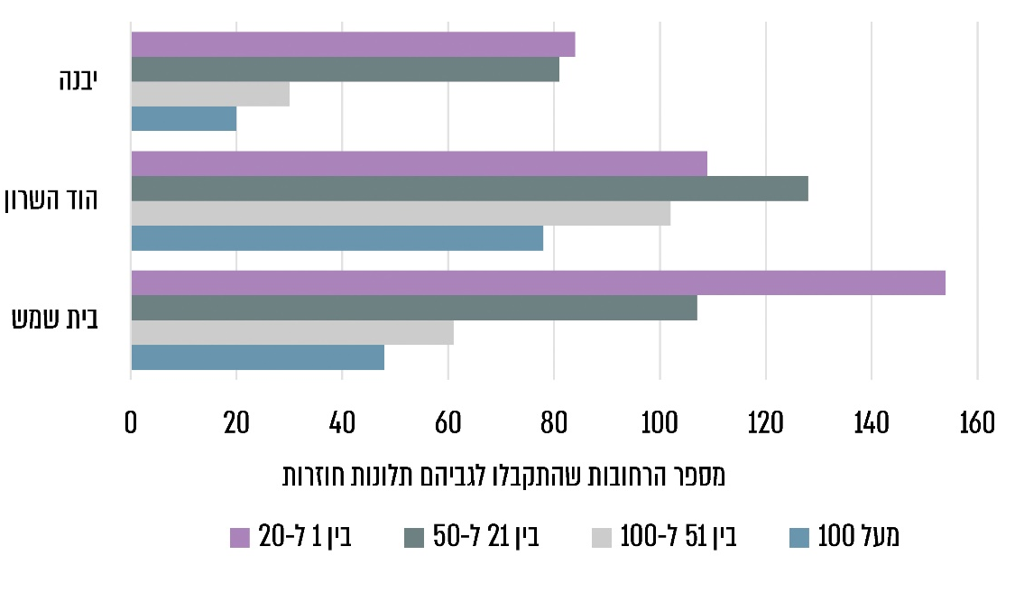
תרשים 14: מספר התלונות החוזרות, לפי חלוקה לרחובות, 2018 – 2020
על פי נתוני הרשויות המקומיות, בעיבוד משרד מבקר המדינה.
בתרשים שלעיל אפשר לראות שמתוך 417 רחובות בהוד השרון שהתקבלו עליהם תלונות על פינוי פסולת, לגבי כ-80 מהם התקבלו מעל 100 תלונות. בבית שמש התקבלו מעל 100 תלונות על כ-50 רחובות מתוך 370, וביבנה התקבלו מעל 100 תלונות על 20 רחובות מתוך 215.
על הרשויות שנבדקו לבדוק מהן הסיבות שבגינן במספר גדול של רחובות התקבלו מעל 100 תלונות חוזרות בשנים שנבדקו. עליהן למפות את עיקרי התלונות הנוגעות להן, לבדוק אם התלונות טופלו כראוי ולבחון אם יש לפקח ביתר שאת על פינוי הפסולת ברחובות אלה.
משרד מבקר המדינה ממליץ לרשויות שנבדקו לשפר את הבקרה על האופן שבו מיישמים קבלני הפינוי את הדרישות של הרשות כפי שסוכמו בהסכמי ההתקשרות עימם, ובכך להביא להקטנת מספר התלונות של התושבים בכל הרשויות.

בתשובת עיריית הוד השרון נמסר כי היא תבצע מיפוי התלונות בנושא בסיוע המוקד העירוני, ובהתאם לממצאים היא תבחן את פעילותה ואת הטעון שיפור.

בתשובת עיריית יבנה נמסר כי מרבית התלונות התקבלו בשלבי האכלוס של תושבים בשכונה חדשה. לאחר שהתלונות נבחנו הוצבו בשכונה מכלי אשפה נוספים.

הכשרת מנהלי שפ"ע

תחומי האחריות של אגף שפ"ע - המטפל כאמור בפינוי פסולת - מגוונים ושונים מרשות לרשות. תפקיד מנהל אגף שפ"ע ברשויות מקומיות אינו סטטוטורי. על פי אוגדן תיאורי תפקידים של משרד הפנים, תחומי האחריות של מנהל יחידת שפ"ע ברשות הם בין היתר יישום של מדיניות הרשות הנוגעת לאיכות סביבת החיים של התושבים, ניהול מערך התברואה, חזות היישוב ואיכות הסביבה.

מפעם מעלה אדומים, שאחד מתחומי התמחותו הוא מנהלי שפ"ע, בנה עם מינהל הפיתוח מתווה ראשוני לבניית מבנה ארגוני של אגף שפ"ע. על פי המתווה, כדי להעלות את רמת השירות לתושבים ולייעל את השימוש במשאבי הרשות, יש להסדיר את הנושא של תחום שפ"ע, כך שתפקיד האגף, הממשקים עם הגורמים ברשות ומחוצה לה ותחומי האחריות שלו יהיו ברורים ומוגדרים. מנהל מחלקת שפ"ע צריך להיות בעל ניסיון מקצועי בתחומים כגון לוגיסטיקה, איכות הסביבה, תברואה, פיתוח תשתיות, תיאום ובקרה וכן עליו להיות בעל ניסיון של מספר שנים בניהול עובדים בהתאם לגודל הרשות.

מפעם מעלה אדומים פועל להכשיר מנהלי שפ"ע במסגרת שיפור של הניהול והשירות ברשויות. פעם בשנה המפעם מקיים קורס חובה למנהלי אגפי שפ"ע, בהשתתפות כספית של הרשויות המקומיות. בקורס מועברת התפיסה של מינהל הפיתוח בעניין התפקיד של מנהל אגף שפ"ע, תוך מתן דגשים בכמה נושאים: חוק המכרזים, ניהול תקציב, ניהול פרויקטים, ניהול פסולת עירונית, ניהול צוות עובדים, מוקד עירוני, איסוף פסולת מעסקים, פיקוח על עבודה עם קבלנים, ניתוח דילמות ועוד.
נכון לאוקטובר 2021 נערכו שישה קורסים להכשרת מנהלי שפ"ע, והשתתפו בהם נציגים מ-99 רשויות מקומיות. נמצא כי בקורסים אלה השתתפו מנהלי שפ"ע משתי רשויות מקומיות מכלל הרשויות שנבדקו - הוד השרון ויבנה.
מומלץ לכל הרשויות המקומיות לשלוח את מנהלי אגף שפ"ע להכשרה שמקיים משרד הפנים לצורך הרחבת הידע של עובדיהן ושיפור השירות שהם מספקים לתושבים בתחום זה.

עיריית בית שמש מסרה בתשובה כי תשקול בהמשך את ההשתתפות בקורס של מנהל אגף שפ"ע, שהחל את תפקידו בינואר 2021.

עיריית רהט מסרה בתשובתה כי ראש אגף שפ"ע בעירייה המשמש בתפקידו כ-31 שנים השתתף במהלך השנים בהכשרות ובהשתלמויות רבות בתחום.
ראוי לציין לחיוב את פעילות האגף לפיתוח ההון האנושי במשרד הפנים, באמצעות מפעם עמק יזרעאל ומפעם מעלה אדומים, ואת ההכשרות שהוא מקיים. מטרת ההכשרות להעלות את המודעות לחשיבות של איכות השירות לתושבים וכן להביא לשיפור ולייעול של רמת השירות שמספקות הרשויות לתושבים.

פערים בפינוי פסולת בין רשויות יהודיות לרשויות לא-יהודיות והפעולות לצמצום הפערים

פעילותן של הרשויות המקומיות למניעת מפגעים סביבתיים ולטיפול בפסולת בתחום שיפוטן מושפעת מאיתנותן הפיננסית, מכוח האדם ומהתקציב שהקצתה הרשות לתחום זה.

המשרד להגנ"ס פועל לשמירה על הסביבה, וניהול הפסולת במדינה נמצא בתחומי אחריותו. ביוני 2016 התקבלה החלטת ממשלה הקובעת כי יישובים המדורגים לפי דירוג הלמ"ס במדד חברתי-כלכלי באשכולות 1 עד 5, יוגדרו אזורי עדיפות לאומית עבור פעילות המשרד להגנ"ס. בהחלטה צוין כי "במקרים רבים ישנה הלימה בין הרמה הסוציו-אקונומית של רשות מקומית... לבין רמת הזיהומים והסיכונים הסביבתיים הקיימים באותה רשות. הדבר נובע מאיכות ירודה של התשתיות הסביבתיות ברשות וכן בתיעדוף הנמוך לו זוכים הנושאים הסביבתיים בסדר היום של הרשות המקומית. מצב זה הוא בעל פוטנציאל ליצירת מפגעים וסיכונים סביבתיים". עוד צוין בהחלטה כי שיעור מיחזור הפסולת ברשויות מקומיות בדירוג חברתי-כלכלי גבוה
(דירוג 6 - 10) הוא כפול משיעור מיחזור הפסולת ברשויות מקומיות בדירוג חברתי-כלכלי נמוך (דירוג 1 - 5). נתון זה מעיד על ההסדרה הסביבתית של הרשות ועל נכונותה להשקיע תקציבים בהסדרה זו למען רווחת תושביה. על פי ההחלטה - לכ-40% מהרשויות בדירוג חברתי-כלכלי נמוך אין כל נתון על אודות איסוף פסולת ברשות, דבר המעיד על היעדר תשתית ראויה לאיסוף פסולת ועל אי-ניהול של תחום הפסולת בתחום השיפוט של הרשות. זאת לעומת רשויות מקומיות איתנות שאצלן רק לכ-20% אין נתונים על אודות איסוף פסולת. החלטה זו הוארכה עד סוף ספטמבר 2021.

הדירוג החברתי-כלכלי של הרשויות המקומיות הלא-יהודיות בישראל נמוך ביחס לכלל הרשויות בישראל - מרבית הרשויות המקומיות הלא-יהודיות מדורגות בתחתית הדירוג החברתי-כלכלי של הלמ"ס, כלומר בדירוג 1 - 4. במחקר שגיבש מרכז המחקר והמידע של הכנסת צוין כי בשל חולשתן הכלכלית של רשויות מקומיות לא-יהודיות - אצל רבות מהן מערך פינוי הפסולת אינו פועל כראוי. אי-עמידה בתשלומים לקבלנים לפינוי פסולת ומחסור במתקני קצה לקליטת פסולת מוביל להשלכת פסולת בשטחים פתוחים, לשריפת פסולת ולריבוי מפגעים סביבתיים. להלן תמונות של פסולת מפוזרת במועצה המקומית הבדואית תל שבע בשטח פתוח וליד מוסד ציבורי.
תמונה 1: פסולת בשטח פתוח תל שבע  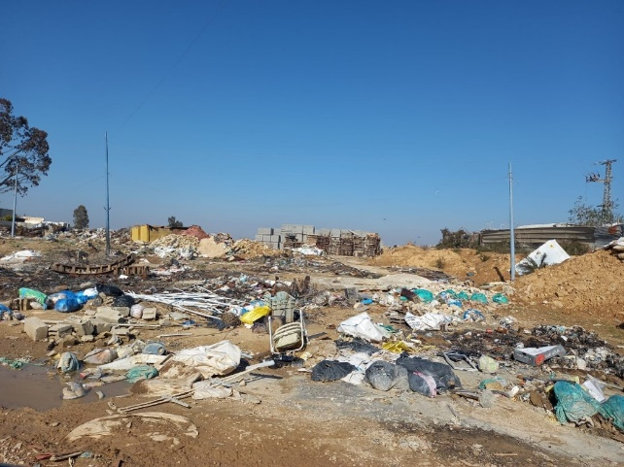 | תמונה 2: פסולת ליד מוסד ציבורי תל שבע  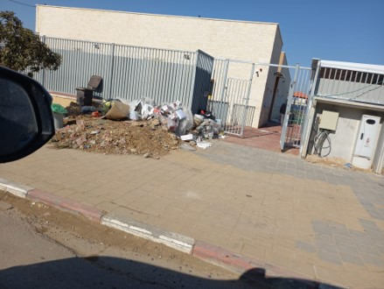
צילום: הרשות לפיתוח והתיישבות הבדואים בנגב.

חוק איגודי ערים, התשט"ו-1955 (להלן - חוק איגודי ערים), מאפשר לשר הפנים להקים איגוד ערים המאגד רשויות מקומיות סמוכות זו לזו. איגוד ערים פועל בשטחן של הרשויות המאוגדות ומספק להן שירותים תפעוליים ומקצועיים בתחומים רבים. המניע לשיתוף הפעולה של הרשויות במסגרת התאגדותן באיגוד ערים הוא יתרון הגודל, יעילות השירות והחיסכון בהוצאות הכספיות של הרשויות. חוק איגודי ערים מאפשר לרשויות מקומיות המעוניינות בכך להתאגד ולהקים איגוד ערים מסוג אשכול רשויות מקומיות ש"מוקם כדי לעודד פיתוח אזורי וקידום שיתופי פעולה, בנושאים שונים, בין הרשויות המקומיות החברות בו". האשכולות פועלים מתוך קידום ראייה אזורית כוללת במגוון נושאים כדי להוביל מהלכים מערכתיים ולהביא לפתרונות משולבים לאתגרי הרשויות והאזור. האשכולות מקדמים פיתוח אזורי בתחומים כלכליים, חברתיים וסביבתיים ומסייעים לחיזוק הלכידות האזורית, לצמצום הפערים ולטיפוח מרחב החיים המשותף של הרשויות השונות.

בחוק שמירת הניקיון שמכוחו הוקמה הקרן לשמירת הניקיון (להלן - קרן הניקיון), נקבע בין היתר כי היטל הטמנה ישולם לקרן הניקיון וכי עד 35% מכספי היטל ההטמנה יוכלו לשמש, בהתאם לתנאים מסוימים, לטיפול במפגעי פסולת ולהקמת תשתיות לטיפול בפסולת ברשויות המשויכות לדירוג החברתי-כלכלי 1 עד 5.

בשנים האחרונות התקבלו כמה החלטות ממשלה הנוגעות להסדרת משק הפסולת ביישובי האוכלוסייה הלא-יהודית. חלק מהתקציבים הנוגעים להחלטות אלה מקורם בכספי קרן הניקיון. להלן יוצגו העיקריות שבהן, הנוגעות לרשויות שנבדקו בדוח זה.

החלטות ממשלה הנוגעות להסדרת משק הפסולת ביישובי האוכלוסייה הלא-יהודית

בדוח זה נבחן את יישומן של שלוש החלטות ממשלה - שתי החלטות נוגעות לרשויות האוכלוסייה הבדואית בנגב ואחת נוגעת לרשויות נוספות של האוכלוסייה הערבית, הדרוזית והבדואית (למעט הרשויות הבדואיות בנגב) - בהיבטים שעניינם קידום המערך של פינוי הפסולת ברשויות מתקציבים של המשרד להגנ"ס ושל משרד הפנים:
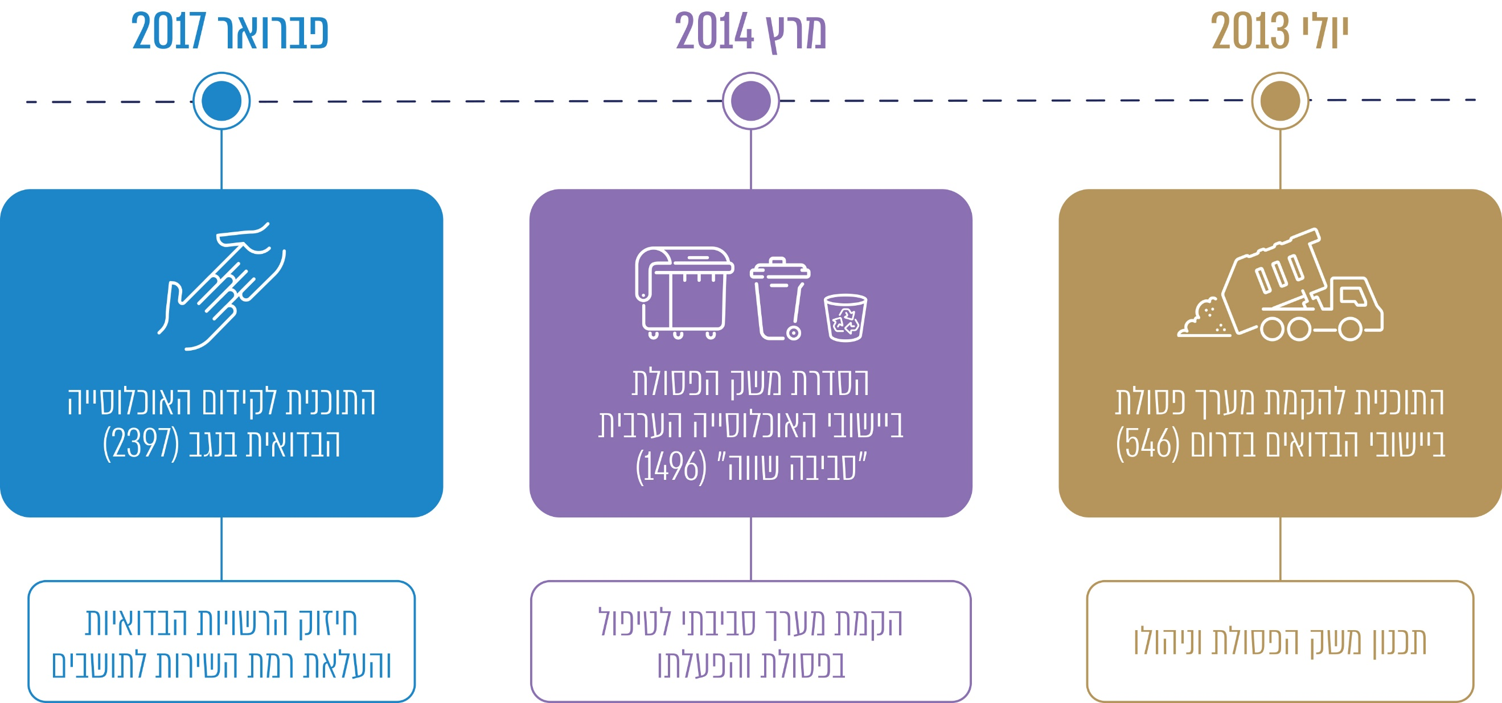
תרשים 15: שלוש החלטות הממשלה שנבחנות בדוח זה
על פי החלטות הממשלה, בעיבוד משרד מבקר המדינה.
- בספטמבר 2011 התקבלה החלטת ממשלה הנוגעת לקידום האוכלוסייה הבדואית בנגב, ובה נקבע כי "הרשויות המקומיות הבדואיות שבנפת באר שבע של משרד הפנים... יוגדרו כישובים בעלי עדיפות לאומית לצורכי החלטה זו". בנוסף, כחלק מהרצון לאפשר לחברה הבדואית להיתרם מהפיתוח ומהשגשוג הצפוי עם מעבר בסיסי צה"ל לנגב, הוצע לשלבם גם בהחלטת ממשלה הנוגעת למעבר. בהחלטת הממשלה מיולי 2013, שעניינה התוכנית לפיתוח הנגב וחיזוק האוכלוסייה בנגב לאחר העתקת בסיסי צה"ל לשם, הוחלט בין היתר על תוכנית להקמת מערך סביבתי לטיפול בפסולת ביישובי הבדואים באזור הדרום ולהפעלתו (להלן - החלטה 546 או התוכנית להקמת מערך פסולת ביישובי הבדואים בדרום). בתוכנית משתתפות תשע רשויות מקומיות, והיא כוללת בין היתר תכנון וניהול של משק הפסולת, הקמת תשתיות מיחזור, הקמת מערך לפינוי פסולת ביתית במועצות האזוריות אל-קסום ונווה מדבר, שיקום ופינוי מפגעי פסולת וכן אכיפה ופיקוח.
בהחלטה 546 נקבע כי השר להגנ"ס יקים ועדה מקצועית בין-משרדית שתלווה את יישום התוכנית להקמת מערך פסולת ביישובי הבדואים בדרום ותאשר הסטות תקציביות בין מרכיבי התוכנית. נקבע כי לתוכנית יינתן סיוע רב-שנתי לשנים 2013 - 2017, והיא תוקצבה ב-40 מיליון ש"ח. מתוכם על המשרד להגנ"ס הוטל להקצות 15 מיליון ש"ח ועל משרד הפנים הוטל להקצות 5 מיליון ש"ח "לשם הקמת מערך לפינוי פסולת ביתית ביישובי המועצות האזוריות אל-קסום ונווה מדבר". אשר למימון 20 מיליון ש"ח הנותרים, נקבע כי הם ימומנו מהמקורות שצוינו בהחלטת ממשלה 3708. בתיקונים להחלטה שהתקבלו בשנים 2014, 2016 ו-2019 נקבע כי תקצוב התוכנית יוארך עד 2019, והתקציב הסופי שלה הוגדל מ-40 מיליון ש"ח ל-82.48 מיליון ש"ח.
- במרץ 2014 התקבלה החלטת ממשלה בעניין הסדרת משק הפסולת ביישובי האוכלוסייה הערבית, הדרוזית והבדואית בקרב 30 רשויות נבחרות ממחוזות צפון, חיפה והמרכז (להלן - החלטה 1496 או תוכנית "סביבה שווה"). בהחלטה צוין כי רמת שירותי פינוי הפסולת ברשויות שנבחרו היא הנמוכה ביותר הקיימת בישראל - בחלקן לא קיים כלל מערך של איסוף פסולת ופינויה ולא מתבצעת אכיפה. הכשל בטיפול בפסולת ביישובים אלה מוביל למפגעים תברואתיים, לזיהומי קרקע, מים ואוויר. שריפות הפסולת המתבצעות בתחומי הרשויות באופן לא חוקי מובילות גם למפגעי ריח קשים. חוסנן הכלכלי הירוד של רשויות אלה אינו מאפשר להן להתמודד בעצמן עם הטיפול בפסולת, ועל כן נדרשת התערבות של הממשלה.
תוכנית "סביבה שווה" כללה פעולות משולבות של סיוע לרשויות להכנת תוכניות מפורטות לטיפול בפסולת, הגדרת צרכים של כל רשות, קביעת אמצעים ותשתיות לטיפול בפסולת המיוצרת ברשות, איתור שטחים להקמת תשתיות נדרשות והגדרת מתווה רב-שנתי ליישום. עוד כללה התוכנית סיוע להקמת תשתיות למיחזור פסולת, הסרת מפגעים, שיקום שטחים ציבוריים, נקיטת פעולות אכיפה לטיפול במפגעי פסולת והקמת איגודי ערים לשם פיקוח על הדינים הסביבתיים ואכיפתם. בתוכנית נקבע כי יש לסייע לרשויות הנבחרות בהשגת כמה יעדים, ובהם הקמת תשתיות אזוריות ומקומיות כגון תחנות מעבר ורכישת כלי אצירה. מטרת התוכנית הייתה לשפר את משק הפסולת ביישובים אלה, בין היתר באמצעות תכנון הקמת מערך סביבתי לטיפול בפסולת בסיוע ליווי מקצועי והפעלת המערך, הגדלת שיעור איסוף הפסולת, שיקום מפגעי פסולת וקידום ההסברה בנושא.
בתוכנית נקבע שהמשרד להגנ"ס יהיה אחראי לתיאום בין כלל הגורמים, לניהול ולביצוע של ההחלטה וכן להקמתה של ועדה מקצועית בין-משרדית (להלן - הוועדה הבין משרדית) שתלווה את יישום התוכנית. בהחלטה ניתנה לוועדה הבין-משרדית בין היתר הסמכות להחליט על המשך הסיוע ל-30 הרשויות שנמנו בה וכן הוטל עליה לגבש תוכנית המשך ולהרחיב אותה ליישובים נוספים במגזר המיעוטים. במקור הוקצה ליישום ההחלטה תקציב ארבע-שנתי של כ-101 מיליון ש"ח מתקציבי קרן הניקיון. ביולי 2014 המליץ האגף לטיפול בפסולת מוצקה של המשרד להגנ"ס לצרף לתוכנית "סביבה שווה" עוד 46 רשויות מקומיות ולתקצב תוספת זו בכ-140 מיליון ש"ח. באוגוסט 2014 אישרה הוועדה הבין-משרדית את המלצת המשרד להגנ"ס, ואומצו הקריטריונים לבחירת רשויות מקומיות נוספות לשלב ב' של התוכנית. במסגרת החלטה זו אישרה לבסוף הנהלת קרן הניקיון הקצאה תקציבית כוללת של 301 מיליון ש"ח. בשתי החלטות ממשלה שהתקבלו בהמשך, הוארכה התוכנית עד סוף 2020.
- במסגרת החלטת ממשלה 2397 שהתקבלה בפברואר 2017, החלטה שעניינה פיתוח כלכלי וחברתי בקרב האוכלוסייה הבדואית בנגב והסדרת ההתיישבות, נקבעה תוכנית חומש לשנים 2017 - 2021. מטרותיה היו בין היתר חיזוק הרשויות הבדואיות והעלאת רמת השירות לתושבים (להלן - החלטה 2397 או התוכנית לקידום האוכלוסייה הבדואית בנגב). במסגרת ההחלטה נקבע כי המשרד להגנ"ס יקצה סכום של 12.5 מיליון ש"ח לסיוע לרשויות שאינן חברות באשכולות האזוריים בנגב. בהמשך עודכן הסכום ל-12.026 מיליון ש"ח. על משרד הפנים הוטל לפעול להעצמת הרשויות המקומיות הבדואיות באמצעות צוות שיגבש תוכנית לחיזוק מעמדה של הרשות המקומית בהקצאה של 500 מיליון ש"ח. בהחלטה נדרשה כל רשות להכין תוכנית פרטנית תוך הצבת יעדים להשגתה והייתה רשאית להגיש בקשות לתקצוב. בנוסף, תוקצבו האשכולות האזוריים בנגב ב-10 מיליון ש"ח עבור קידום שירותים משותפים ופיתוח אזורי לרווחת האזור כולו, בדגש על צמצום פערים והשבחת רמת השירות לתושבים ביישובי הבדואים בנגב, תוך עידוד של צירוף רשויות בדואיות לאשכולות.

יישום החלטות הממשלה

הקמת איגודי ערים מסוג אשכול רשויות מקומיות

במתווה תוכנית "סביבה שווה" (1496) הוצע "מתן סיוע כספי לשם הקמת איגוד ערים חדש לאיכות הסביבה ועיבוי איגודי הערים הקיימים לאיכות סביבה, כך שכל הרשויות הנבחרות יהיו חלק מאיגודי ערים לאיכות סביבה". בתוכנית הודגש כי שיפור מנגנוני האכיפה ויעילותם בכל הקשור לטיפול בפסולת בתחומי הרשויות הם גורמים קריטיים להשגת יעדי התוכנית. התפיסה המנחה של המשרד להגנ"ס הייתה כי באיגודי ערים לאיכות סביבה רצוי לשלב בין רשויות בדירוג חברתי-כלכלי נמוך לרשויות בדירוג חברתי-כלכלי גבוה לתמיכה וכי האיגוד יעסיק כוח אדם ממספר יישובים, כך שהפיקוח ייעשה בכל יישוב על ידי מי שאינו תושב של אותו יישוב. בתוכנית צוין כי לאיגודי ערים יתרון על יחידות סביבתיות ביכולת הפיקוח מאחר שאיגוד יכול להקנות למפקחים סמכויות פיקוח בכל שטח האיגוד בעוד שהחוק מאפשר לראש רשות מקומית להקנות סמכות פיקוח לעובד הרשות רק בתחום הרשות.

אשכול נגב מערבי הוקם בהתאם לצו איגודי ערים (אשכול רשויות נגב מערבי), התשע"ח-2018, והוא נרשם כאיגוד ערים באוקטובר 2018. באשכול חברות 11 רשויות מקומיות ועיריית רהט היא אחת מהן.
- בהחלטה 546 נקבע כי שר הפנים יבחן הקמת איגוד ערים לשם פיקוח על הדינים הסביבתיים ואכיפתם בתחומן של הרשויות הבדואיות בנגב. ממשרד הפנים נמסר לעובדי משרד מבקר המדינה כי חלף הקמת איגוד ערים חדש, לאחר בחינת הדברים הוחלט להטיל את המשימה על אשכולות נגב מערבי ונגב מזרחי יחד.
מערך האכיפה המשותף של אשכולות נגב מערבי ונגב מזרחי החל את פעילותו בשנת 2021 בתמיכת משרד הפנים והמשרד להגנ"ס.
- בהחלטה 1496 נקבע כי שר הפנים יפעל להקמת איגוד ערים שיכלול 15 רשויות, שיפקח על הדינים הסביבתיים ויאכוף אותם; שר הפנים יבחן צירוף של שלוש רשויות לאיגוד ערים גליל מערבי ויבחן צירוף חמש רשויות נוספות לאיגוד ערים משולש צפוני.
אשכול רשויות הגליל והעמקים הוא איגוד ערים שהוקם בהתאם לצו איגודי ערים (אשכול רשויות הגליל והעמקים), התשע"ח-2018 וחברות בו 17 רשויות מקומיות. המועצה המקומית שיבלי - אום אל-ר'נם, המוזכרת בהחלטת הממשלה, בחרה להצטרף לאשכול כינרת עמקים, המפעיל מערך פינוי פסולת.
ממשרד הפנים נמסר לעובדי משרד מבקר המדינה כי אשכול רשויות הגליל והעמקים אינו פועל כיום בתחום האכיפה הסביבתית, וכי ההחלטה לפעול בתחום היא בסמכות הרשויות החברות באשכול. כל הרשויות המנויות בסעיף 11 להחלטה חברות באשכול רשויות בית הכרם. בנובמבר 2020 הן חתמו על הסכם עם האשכול להפעלת מערך אכיפה שהחל את פעילותו בשנת 2021. משרד הפנים מסר לעובדי משרד מבקר המדינה כי הרשויות המנויות בסעיף 12 להחלטה ורשויות נוספות עתידות להתאגד באשכול חדש שיכלול רשויות מקומיות במרחב ואדי ערה - מישור החוף. לכשיוקם האשכול, יוכל לעסוק גם באכיפה הסביבתית.
משרד מבקר המדינה ממליץ לרשויות החברות באשכולות האמורים לפעול במסגרתם גם בתחום האכיפה הסביבתית. זאת בהתאם לתפיסה שבבסיס החלטה 1496, לפיה שיפור מנגנוני האכיפה הוא קריטי בקידום מערך הפסולת ברשויות הלא-יהודיות, וכי מומלץ שהפיקוח ייעשה על ידי מי שאינו תושב הרשות.
בתשובת אשכול רשויות גליל והעמקים למשרד מבקר המדינה ממרץ 2022 נמסר כי האיגוד החל לבחון את האפשרות לפעול בתחום פינוי הפסולת. במליאת האשכול ביוני 2021 הוצגה לחברות האפשרות להקמת מערך אכיפה בתחום השלכת פסולת באשכול בכפוף להשתתפות של כל רשות בתקציב מערך האכיפה באופן יחסי לכמות הרשויות שיצטרפו למערך, אולם במועד התשובה עדיין לא הייתה היענות רבה לנושא. עם זאת, בכוונת האשכול לבחון מהם כשלי השוק, מדוע לא הייתה היענות להקמת מערך האכיפה בתחום זה ולבחון דרכי פעולה לקידום הנושא מול הרשויות החברות בו.
- במסגרת החלטה 2397 נקבע כאמור כי המשרד להגנ"ס יקצה סכום של 12.5 מיליון ש"ח לסיוע לרשויות שאינן חברות באשכולות האזוריים בנגב, לצורך קבלת שירותים של פינוי פסולת מאחד האשכולות ולצורך שיפור מערך פינוי הפסולת, בכלל זה כלי אצירה לפסולת ופינוי פסולת "וזאת במטרה להביאן לרמה דומה לרשויות אשר חברות באשכולות ותוך עידוד צירופן לאחד האשכולות".
שלוש הרשויות שתוקצבו בהחלטת ממשלה זו צורפו לאשכולות אזוריים - המועצות המקומיות שגב שלום ותל שבע צורפו לאשכול נגב מזרחי והמועצה המקומית לקייה צורפה לאשכול נגב מערבי. ההקצאה התקציבית המקורית עודכנה ל-12.026 מיליון ש"ח בהתאם למפתח שנקבע.
צירוף המועצות המקומיות שגב שלום, תל שבע ולקייה - המדורגות בדירוג 1 במדד החברתי-כלכלי - לאשכולות אזוריים מאפשר להן לקבל שירותים ברמה זהה לשירותים שמקבלות רשויות המדורגות בדירוג חברתי-כלכלי גבוה יותר, החברות באשכולות אלה.
בתשובת המועצה המקומית תל שבע למשרד מבקר המדינה ממרץ 2022 (להלן - תשובת מ"מ תל שבע) נמסר כי הצטרפות המועצה לאשכול היא בבחינת "קפיצת מדרגה" משמעותית בכל הנוגע לניהול, למיפוי ולהסרה של מפגעי תברואה. עוד נמסר כי המועצה תצטרף לאגף האכיפה באשכול, שאמור לקדם את הנושא בטווח הקצר והארוך. המועצה הוסיפה כי היא מפעילה מערך סיור ופיקוח מקומי שתרם רבות לטיפול בהשלכת פסולת מוצקה בשטחים הציבוריים והירוקים, וכי היא סיימה לאחרונה פרויקט להתקנת מצלמות ביישובים שאמור לסייע למערך הפיקוח והאכיפה המקומי לבצע מעקב בנושא השלכת פסולת בשטחים אלה.
בתשובת המועצה המקומית לקייה למשרד מבקר המדינה ממרץ 2022 (להלן - תשובת מ"מ לקייה) נמסר כי במועצה פועל מפקח איכות סביבה מטעם אשכול נגב מערבי, ומסוף שנת 2021 מתבצעות ברשות פעולות רבות בעניין תופעת השלכת הפסולת בשטחים הציבוריים והירוקים. עוד נמסר כי המועצה מפעילה את הפיקוח הסביבתי במשך שעות היום, נוסף על הפעלת המוקד העירוני שמתקבלות בו תלונות תושבים על השלכות פסולת.
בתשובת מ"מ שגב שלום נמסר כי על אף היות האשכול גוף חשוב הנותן יתרון לגודל, המועצה סבורה כי בתחום התשתיות לאיכות הסביבה לא הורגש היתרון היחסי הזה בפעילות שבוצעה באמצעות האשכול.
- יחידות סביבתיות הן יחידות ארגוניות לטיפול בנושאי איכות הסביבה ברמה המוניציפאלית. הן שייכות לרשויות המקומיות, פועלות בתוכן ומקבלות מהן את עיקר תקציב תפעולן. גם המשרד להגנ"ס תומך בהן תמיכה חלקית, והן מקבלות ממנו הנחיה מקצועית. מ"מ זמר פועלת במסגרת יחידה סביבתית טייבה-זמר. עיריית טייבה, שאף היא חלק מיחידה סביבתית טייבה-זמר, צורפה לאשכול רשויות השרון שהוקם בהתאם לצו איגודי ערים (אשכול רשויות השרון), תשע"ח-2018, וכולל התאגדות של 14 רשויות מקומיות מאזור השרון.
בביקורת עלה כי המועצה המקומית זמר אינה חברה באשכול רשויות. במרץ 2020 הגישה המועצה למינהל הפיתוח של משרד הפנים בקשה להצטרף לאשכול רשויות השרון. ביולי 2020 דחה מינהל הפיתוח את הבקשה מהנימוקים של היעדר רצף גיאוגרפי והעדפה לצירוף מ"מ זמר לאשכול העתיד לקום באזור.
על משרד הפנים והמשרד להגנ"ס לבחון אם יש חסמים בצירופה של מ"מ זמר לאשכול רשויות ולפעול לצירופה לאשכול הרשויות שעתיד, כאמור, לקום באזור לאור היתרונות האמורים בתוכנית "סביבה שווה" ולאור התועלת שהיא יכולה להפיק מפעילות האשכול בתחומים רבים ובהם פינוי הפסולת והאכיפה.
משרד הפנים מסר בתשובתו כי הוא בוחן את צירופה של מ"מ זמר לאשכול רשויות. אם יוקם אשכול באזור ואדי ערה-משולש צפוני, המשרד יפעל לכך שיכלול גם את זמר. כמו כן, באפשרות הרשות להתקשר עם אשכול קיים בפטור ממכרז, בהסכמת הרשות והאשכול ובכפוף לחוות דעת והסכמה משפטית.
מומלץ למשרד הפנים להשלים הקמת האשכול החדש באזור ואדי ערה-משולש צפוני.

מימוש ההקצאות של המשרד להגנ"ס במסגרת החלטות הממשלה

בכל אחת מהחלטות הממשלה נקבע הסכום שיקצה כל משרד ממשלתי (להלן - ההקצאה המקורית בהחלטה) וכן נקבע עבור מה הוא מיועד. כדי לקבל סכומים אלה, נדרשו הרשויות המקומיות או האשכולות להגיש למשרדי הממשלה הרלוונטיים בקשות תמיכה מפורטות למימוש ההקצאות. כל משרד בחן את בקשות התמיכה ואישר את סכום התמיכה לפי העניין. להלן יפורטו ההקצאות המקוריות של כל החלטה, סכומי התמיכה שאישרו המשרדים והניצול הכספי של הרשויות בפועל.

להלן סכומי התמיכה שאישר המשרד להגנ"ס והביצוע התקציבי של כלל הרשויות המקומיות שנכללו בתוכניות השונות (באלפי ש"ח):
לוח 7: סכומי התמיכות שאישר המשרד להגנ"ס והביצוע של כל החלטה (באלפי ש"ח), נכון למרץ 2022
 | ההקצאה המקורית בהחלטה | סכום התמיכה שאושר | ביצוע  (סכום ששולם) | יתרה  לניצול
החלטה 546 | 57,482* | 50,839** | 37,732 | 13,107
החלטה 1496 | 301,000 | 242,825 | 201,700 | 41,125
החלטה 2397 | 12,026*** | 10,638 | 2,494 | 8,144
סה"כ | 370,508 | 304,302 | 241,926 | 62,376
על פי נתוני המשרד להגנ"ס, בעיבוד משרד מבקר המדינה.
* סכום זה כולל 15 מיליון ש"ח (מכוח החלטה 546) ו-42.482 מיליון ש"ח (מכוח החלטה 1696).
** הסכום שאישרה קרן הניקיון למימון יישומה של החלטה 546 הוא 51,415 מיליון ש"ח.
*** כאמור, ההקצאה לרשויות הותאמה לסכום שקיבל כל תושב בהקצאה של האשכולות.

ביצוע תקציבי לכל תוכנית בנפרד:
תרשים 16: שיעורי הביצוע והיתרות לניצול מתקציבי המשרד להגנ"ס,
לפי החלטות הממשלה (באלפי ש"ח)
החלטה 546 | 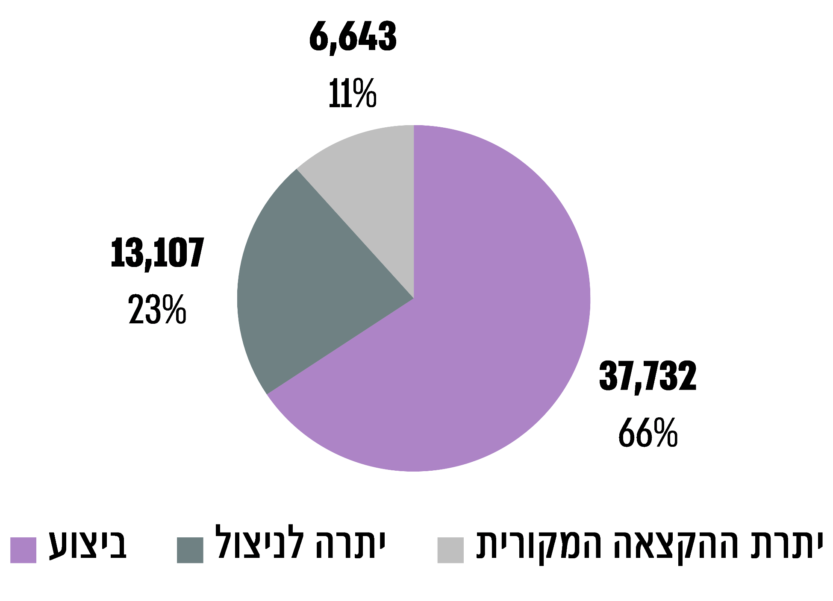  החלטה 1496

החלטה 2397

על פי החלטות הממשלה ונתוני המשרד להגנ"ס, בעיבוד משרד מבקר המדינה.
מהטבלה ומהתרשימים שלעיל עולה כי בשלוש התוכניות סכום התמיכה שאישר המשרד להגנ"ס קטן מההקצאה המקורית של ההחלטה. אחוז ניצול ההקצאה המקורית של שלוש התוכניות יחד עומד על 65% (כ-242 מיליון ש"ח מתוך כ-371 מיליון ש"ח).

המשרד להגנ"ס מסר בתשובתו למשרד מבקר המדינה ממרץ 2022 (להלן - תשובת המשרד להגנ"ס) כי בהחלטה 546 לא אושר חלק גדול מההקצאה לתשתיות מיחזור כיוון שהתוכניות של הרשויות לא היו בשלות בעת שהוגשו. נכון למועד תשובת המשרד בשלו התוכניות, הוארך תוקף החלטת הממשלה והתחייבויות לתשלומי התמיכות צפויות לצאת בזמן הקרוב. עם זאת, לא ניתנה התחייבות לתשלום סכום גדול נוסף שהוקצה לאיגוד ערים לאכיפה, כיוון שמשרד הפנים הפסיק את מהלך הקמת איגוד הערים (יצוין שעשה זאת לאחר שבחן את הנושא והחליט להטיל את משימת האכיפה במשותף על שני אשכולות הנגב). עוד מסר המשרד להגנ"ס כי בזמן שנערכו להקמת יחידת האכיפה של אשכולות נגב, פג תוקף ההחלטה. לאחר שהוארך תוקפה המשרד פועל לאישור ההתחייבות. אשר להחלטה 2397, נמסר כי בפועל חל עיכוב בהצטרפותן לאשכול של שתיים משלוש הרשויות שעליהן חלה ההחלטה. רק לאחר צירופן לאשכולות ניתנו ההתחייבויות. לנוכח העיכוב האמור ובשים לב לכך שתוקפן של החלטת הממשלה והוראת השעה לחוק שמירת הניקיון עומד לפוג, נותר זמן מועט בלבד למימוש ההתחייבויות.
עוד עולה מהנתונים כי בכל התוכניות לא נוצלו במלואן התמיכות שאושרו. בתוכנית להקמת מערך פסולת ביישובי הבדואים בדרום (546) ובתוכנית "סביבה שווה" (1496) היה אחוז ניצול גבוה יותר של התמיכה שאושרה (66% - 67%) לעומת אחוז ניצול נמוך יחסית של 21% בתוכנית לקידום האוכלוסייה הבדואית בנגב (2397), הנוגע לשלוש רשויות שלא היו חברות באשכול.

המשרד להגנ"ס מסר בתשובתו כי עיקר הקשיים ביישום החלטה 546 היו קשיי התארגנות של הרשויות והצורך לתאם את הקמת התשתיות עם משרדי ממשלה אחרים המטפלים בתשתיות אחרות (למשל, תיאום הצבת פח טמון לפני סלילת כביש). בהחלטה 2397 חל עיכוב במתן ההתחייבויות, ועל כן חל עיכוב גם בביצוען. הצירוף לאשכולות בהתאם להחלטה 2397 היה תהליך ארוך שחלקו תלוי במשרד הפנים. בסופו של דבר הוכנו תוכניות, הוארך תוקף ההתחייבויות והוחל בביצוע.
משרד מבקר המדינה מדגיש כי בשל תוקפן המוגבל של החלטות הממשלה, המורכבות של התארגנות הרשויות והמעורבות של משרדים נוספים - על המשרד להגנ"ס להימנע מעיכובים בהוצאת התחייבויות לתשלומי התמיכות.

הקצאות תקציביות נוספות בהחלטה 546, שיועדו לסיוע לפעולות אזוריות בתחומי הרשויות - כגון שיקום ופינוי מפגעי פסולת קיימים, שיקום נחלים ושיפור איכות הסביבה - חולקו לרשויות באופן יחסי על פי מספר התושבים.

מהמשרד להגנ"ס נמסר לצוות הביקורת בנובמבר 2021 כי הם מצויים בשלבים מתקדמים להגשת תיקון להחלטה 546, כך שהיא עתידה להתארך עד סוף שנת 2022, ואילו החלטה 1496 לא עתידה להתארך, והכספים הנותרים שלא נוצלו יוחזרו לקרן הניקיון. נכון לדצמבר 2021 המשרד פועל לקידום תוכנית סביבתית מקיפה חדשה בסך של כ-300 מיליון ש"ח ליישובי האוכלוסייה הלא-יהודית בכל הארץ, במסגרת החלטת ממשלה מאוקטובר 2021.
מומלץ כי המשרד להגנ"ס יבחן מה היו החסמים למימוש התמיכות ויפעל להקצאת מלוא הסכומים שנכללו בהחלטות הממשלה.

מימוש ההקצאות של המשרד להגנ"ס לפי רשויות
עיריית רהט

במסגרת התוכנית להקמת מערך פסולת ביישובי הבדואים בדרום (546) נקבע לרהט סיוע על סך 990,000 ש"ח. במרץ 2014 הגיש מנהל אגף שפ"ע בעירייה למשרד להגנ"ס תוכנית ביצוע לסכום זה עבור רכישת כלי אצירה מסוגים שונים, מבצע ניקיון, החלפת פחי אשפה והדברת מכרסמים. הרשות ניצלה לצרכים אלה את מלוא התמיכה שאושרה לה.

לוח 8: נתונים על הביצוע התקציבי של עיריית רהט מתוך ההקצאות בהחלטה 546 (בש"ח), נכון לנובמבר 2021
נושא התמיכה | סכום התמיכה שאושר | ביצוע (סכום ששולם) | אחוז ביצוע* | יתרה לניצול
שיפור איכות הסביבה | 990,000 | 990,000 | 100% | 0
שיקום מפגעים | 471,612 | 320,188 | 68% | 151,424
סיוע למגזר הבדואי | 660,257 | 0 | 0% | 660,257
שיקום נחלים | 4,779,000 | 3,864,525 | 81% | 914,475
סה"כ | 6,900,869 | 5,174,713 | 75% | 1,726,156
על פי נתוני המשרד להגנ"ס, בעיבוד משרד מבקר המדינה.
* אחוז הביצוע מחושב ביחס לסכום התמיכה שאושר.

רשויות שלא היו חברות באשכול

בהחלטה 2397 הוקצו כאמור 12.5 מיליון ש"ח לרשויות המקומיות הבדואיות שלא היו חברות באשכול. בפועל הוקצו 12.026 מיליון ש"ח. להלן פירוט על ביצוע התקציבים (באלפי ש"ח):
לוח 9: ביצוע תקציבי הרשויות בהחלטה 2397 (באלפי ש"ח), נכון לאוקטובר 2021
רשויות  זכאיות  לתמיכה | ההקצאה המקורית בהחלטה (לאחר החלוקה היחסית) | סכום התמיכה שאושר | ביצוע (סכום ששולם) | אחוז ביצוע* | יתרה לניצול
שגב שלום | 2,778 | 2,778 | 2,494 | 90% | 284
לקייה | 3,529 | 2,141 | 0 | 0 | 2,141
תל שבע | 5,719 | 5,719 | 0 | 0 | 5,719
סה"כ | 12,026 | 10,638 | 2,494 | 23% | 8,144
על פי נתוני המשרד להגנ"ס ומ"מ שגב שלום, בעיבוד משרד מבקר המדינה.
* אחוז הביצוע מחושב ביחס לסכום התמיכה שאושר.

ממחוז דרום של המשרד להגנ"ס נמסר לעובדי משרד מבקר המדינה כי לאחר שרשויות אלה צורפו לאשכולות, כל רשות עבדה מול האשכול ויחד בנו תוכנית לטיפול בפסולת, תוכנית המתאימה לצרכיה ובאישור המחוז. בפועל, התקציב ניתן לאשכולות כדי לקדם וליישם את התוכנית שהוכנה. תוכנית החומש, שהותוותה כאמור במסגרת החלטת הממשלה, מסתיימת בסוף שנת 2021.

בתשובת אשכול רשויות נגב מזרחי למשרד מבקר המדינה ממרץ 2022 נמסר כי האשכול פועל למימוש מלא של תקציב החלטת הממשלה 2397 למועצות המקומיות שגב שלום ותל שבע באמצעות פרסום מכרזים אזוריים לרכש משאיות וכלי ציוד מכני הנדסי (צמ"ה), הנדרשים ברמת הרשות וברמה האזורית, וכן לרכש של כלי אצירה לסוגי הפסולת השונים ושל ציוד בקרה ופיקוח.

בתשובת מ"מ שגב שלום נמסר כי לפי הבנתה ניתן היה למנוע את העיכוב הרב במימוש התקציב אילו הוקצה ישירות למועצה. אשר ליתרת התקציב למימוש, נמסר כי חלקו מיועד להקמת עמדת שטיפה למשאית הטיאוט, שנמצאת בשלבי קבלת היתר בנייה, ואת חלקו האחר תבקש המועצה להסב לחלופה אחרת מזו שאושרה.

בתשובת מ"מ תל שבע נמסר כי המועצה החלה בפיתוח תוכנית אב בנושא איכות הסביבה, שבמסגרתה תפעל לבצע תקציבים רבים העומדים לרשותה.
משרד מבקר המדינה מציין לטובה את מ"מ שגב שלום על ניצול גבוה של רוב התמיכות שהוקצו לה (כ-90% מהן) לשיפור מערך הפסולת בתחום שיפוטה.

מ"מ זמר

במסגרת החלטה 1496 אושרה למ"מ זמר תמיכה על סך של כ-2 מיליון ש"ח כמפורט להלן:
לוח 10: הביצוע התקציבי של מ"מ זמר מתוך ההקצאות בהחלטה 1496 (בש"ח), נכון לדצמבר 2021
נושא התמיכה | סכום התמיכה שאושר | ביצוע (סכום ששולם) | אחוז ביצוע* | יתרה לניצול
רכש כלי אצירה | 568,000 | 564,620 | 99% | 3,380
שיקום מפגעים | 1,500,000 | 1,464,238 | 98% | 35,762
סה"כ | 2,068,000 | 2,028,858 | 98% | 39,142
על פי נתוני המשרד להגנ"ס ומ"מ זמר, בעיבוד משרד מבקר המדינה.
* אחוז הביצוע מחושב ביחס לסכום התמיכה שאושר.
מהביקורת עולה כי למעט מ"מ זמר, שניצלה 98% מהתמיכות שאושרו לה, ושגב שלום שניצלה 90% - בכל החלטות הממשלה שהוזכרו לא מימשו יתר הרשויות המקומיות את כל ההקצאות התקציביות המקוריות של המשרד להגנ"ס. מתוך כ-371 מיליון ש"ח שהוקצו לשלוש ההחלטות, ניצלו הרשויות מתמיכות המשרד להגנ"ס כ-242 מיליון ש"ח (65%) - פער של כ-130 מיליון ש"ח.
על המשרד להגנ"ס לבדוק מה היו הסיבות לניצול החסר של התמיכות שאושרו ומדוע הוגשו בקשות תמיכה נמוכות ביחס להקצאות המקוריות. מומלץ שהמשרד יעודד את הרשויות המקומיות לנצל את מלוא הסכומים שהוקצו כדי לקדם הסדרה של משק הפסולת ביישובי האוכלוסייה הלא-יהודית.
משרד מבקר המדינה מציין לחיוב את מ"מ זמר על שפעלה לממש שיעור גדול (98%) מהתמיכות שאושרו לה עבור רכש כלי אצירה ושיקום מפגעים.

מימוש ההקצאות של משרד הפנים במסגרת החלטות הממשלה

במסגרת החלטה 546 הוחלט כאמור שמשרד הפנים יקצה במרוצת השנים 2013 - 2017 סך של 5 מיליון ש"ח לשם הקמת מערך לפינוי פסולת ביתית ביישובי המועצות האזוריות אל-קסום ונווה מדבר.

בשנים האמורות העביר משרד הפנים סך של 4,700,000 ש"ח בחלוקה הבאה: למועצה המקומית אל-קסום - 2,209,000 ש"ח, ולמועצה המקומית נווה מדבר - 2,491,000 ש"ח.

במסגרת החלטה 2397 הרשויות נדרשו להגיש בקשה לתקצוב פרויקטים והאשכולות האזוריים נדרשו להגיש תוכניות בתיאום עם הרשויות הרלוונטיות. כנדרש בהחלטה, הוקמה ועדת היגוי משותפת למינהל הפיתוח במשרד הפנים, לאגף התקציבים של משרד האוצר ולאגף לפיתוח כלכלי-חברתי בחברה הבדואית בנגב (שהיה באותה העת חלק ממשרד החקלאות). תפקידה של ועדת ההיגוי היה לאשר את התוכניות ואת הפרויקטים של הרשויות. כמו כן נבחר גוף מקצועי המבצע מחקר ומלווה משרדים שותפים מובילים.
הרשויות המקומיות הגישו בקשות לתמיכה בנושאים שונים על סך של כ-472 מיליון ש"ח מתוך 500 המיליון שהוקצו בהחלטה. בפועל הרשויות הוציאו רק 134 מיליון ש"ח, שהם 28% ניצול בלבד, וזה הסכום ששולם להן. מתוך 472 מיליון ש"ח הגישו הרשויות בקשות על סך של כ-72 מיליון ש"ח לפרויקטים בתחום האשפה והניקיון ובהם מבצעי ניקיון ביישובים, טיאוט רחובות, פינוי פסולת פיראטית, החלפת כלי אצירה ועוד. עבור פרויקטים אלה שולמו להם כ-26.5 מיליון ש"ח, שהם כ-37% ניצול מהסכום שאושר.

האשכולות תוקצבו ב-10.3 מיליון ש"ח עבור פרויקטים בתחומים מגוונים כגון קידום תשתיות תיירות, קידום עסקים קטנים ובינוניים, הקמת מעבדת חינוך וחדשנות, הקמת חממה לפיתוח טכנולוגיות חינוכיות; שולמו להם כ-3.4 מיליון ש"ח, שהם כ-33% ניצול בלבד.
לוח 11: סכומי התמיכות שאישר משרד הפנים והביצוע התקציבי
של כלל הרשויות המקומיות והאשכולות שנכללו בתוכניות השונות
(באלפי ש"ח), נכון לנובמבר 2021
 | ההקצאה המקורית בהחלטה | סכום התמיכה שאושר | ביצוע  (סכום ששולם) | יתרה  לניצול
החלטה 546 | 5,000 | 4,700 | 4,700 | 0
החלטה 2397 | 510,000 | 482,300 | 137,400 | 344,900
סה"כ | 515,000 | 487,000 | 142,100 | 344,900
על פי נתוני משרד הפנים, בעיבוד משרד מבקר המדינה.
תרשים 17: שיעורי הביצוע והיתרות לניצול מתקציבי משרד הפנים,
לפי החלטת הממשלה (באלפי ש"ח)
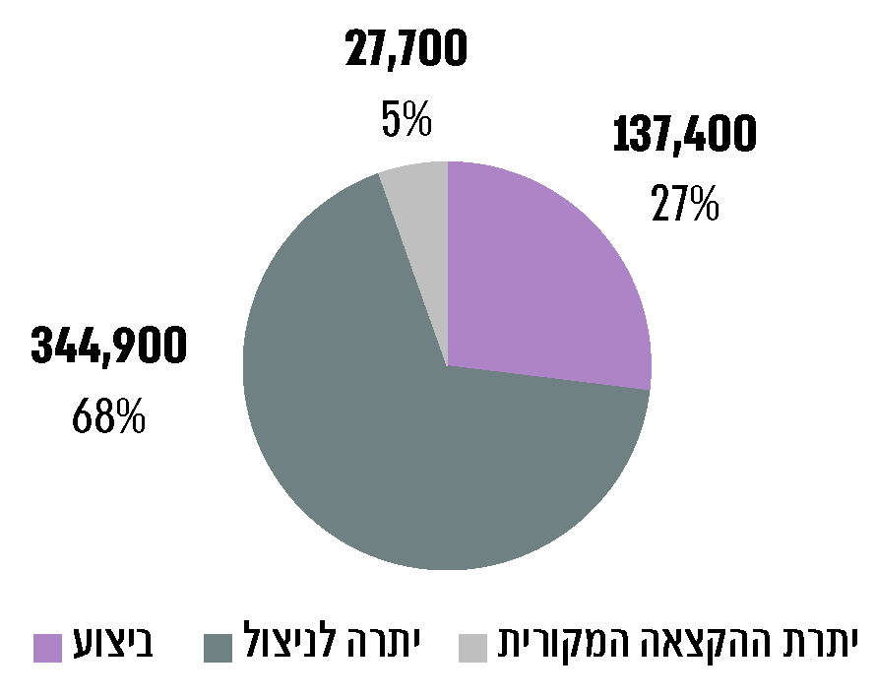
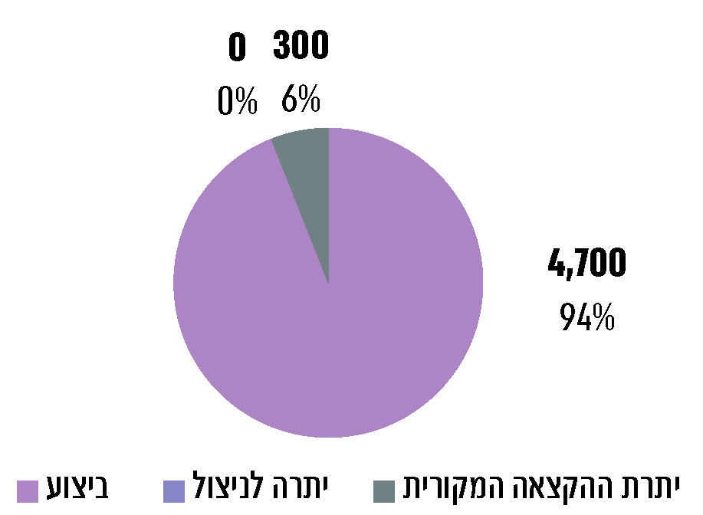
החלטה 546 | החלטה 2397

על פי נתוני משרד הפנים, בעיבוד משרד מבקר המדינה.

מהטבלה ומהתרשימים שלעיל עולה כי הרשויות המקומיות ניצלו 27% בלבד מהתמיכה שאושרה להן במסגרת החלטה 2397. לגבי החלטה 546 הובהר ממשרד הפנים כי ככל שהביצוע התקציבי זהה לסכום התמיכה שאושר - המשרד רואה זאת כמימוש מלא של התמיכה.
תוכנית לקידום מצוינות ארגונית

סעיף 11.א.(12) להחלטה 2397 קובע כי מתקציב ההחלטה תגובש תוכנית לקידום מצוינות ארגונית.

לפי נתוני משרד הפנים, בארבע רשויות מתוך תשע הרשויות הבדואיות בנגב - רהט, אל-קסום, נווה מדבר וחורה - קיימת יחידת שפ"ע ושלוש מהן נכנסו לתוכנית למצוינות ארגונית. במסגרת התכנית חוזקו ובוססו מחלקות השפ"ע באמצעות גיוס כוח אדם, הצטיידות, הכשרות ותהליך ליווי למנהלים החדשים. ארבע רשויות נוספות (לקייה, שגב שלום, ערערה בנגב וכסיפה) נמצאות בתהליך גיוס מנהל ליחידת שפ"ע ורשות נוספת (תל שבע) נמצאת בהליך בחינת הקמת יחידה. במרץ 2022 מסרה מ"מ לקייה כי היא קלטה מנהל אגף שפ"ע באוקטובר 2021, וקליטתו מקדמת במידה רבה את נושא התברואה ואיכות הסביבה ברשות.

במסגרת החלטה 2397 אישר משרד הפנים לרהט תמיכה על סך של כ-32 מיליון ש"ח עבור רכישת מכונת טיאוט, סיוע באיסוף פסולת ופינויה, עידוד מיחזור, קיום מבצע ניקיון, התקנת מצלמות במוקדי אשפה ועוד. בפועל, הסכום שהעביר המשרד לרהט עבור פעולות אלה הוא כ-11.7 מיליון ש"ח כלומר רהט ניצלה כ-37% בלבד מהתמיכה שאושרה לה.

עיריית רהט מסרה בתשובתה כי הסיבות העיקריות לחוסר המימוש התקציבי הן המערך הבירוקרטי של משרדי הממשלה ו"כושר נשיאה ארגוני נמוך (כוח אדם)" של העירייה. עם זאת נמסר כי שיעור המימוש של התקציב בתחום השפ"ע בתוכנית זו הוא 47%.
עולה כי גם התקציבים שהקצה משרד הפנים למימוש החלטות הממשלה שנבדקו, נוצלו בידי הרשויות המקומיות בשיעורים נמוכים מאוד. מתוך 515 מיליון ש"ח שהקצה המשרד, ניצלו הרשויות והאשכולות כ-142 מיליון ש"ח (שהם 28%) - פער של כ-373 מיליון ש"ח.

להלן תמונות של מפגעים סביבתיים בנחל באר שבע (בקטע שבתחומי המועצה המקומית תל שבע) המדגימות את המערך הלקוי של פינוי הפסולת ברשויות הלא-יהודיות בדרום. יצוין כי בתמונות נראים גם פסולת בניין ושריפת פסולת - נושאים שלא נבדקו במסגרת דוח זה ומהווים גם הם מפגעים סביבתיים.
תמונה 3: ערימת פסולת בתוואי נחל באר שבע בתחומי המועצה המקומית תל שבע
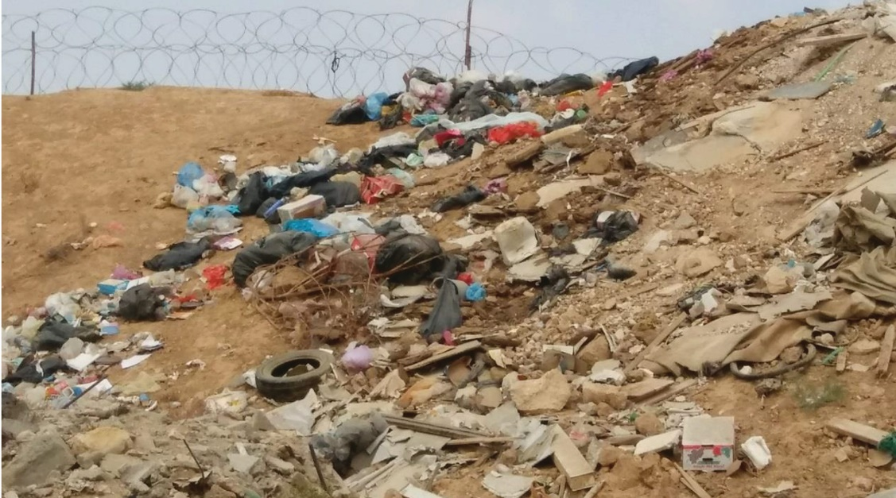
צילום: אבישי מור 15.5.19.
מתוך: דוח סיור נחל באר שבע המשרד להגנ"ס, 21.5.19.
תמונה 4: פסולת החודרת אל תוואי נחל באר שבע ובעירת פסולת
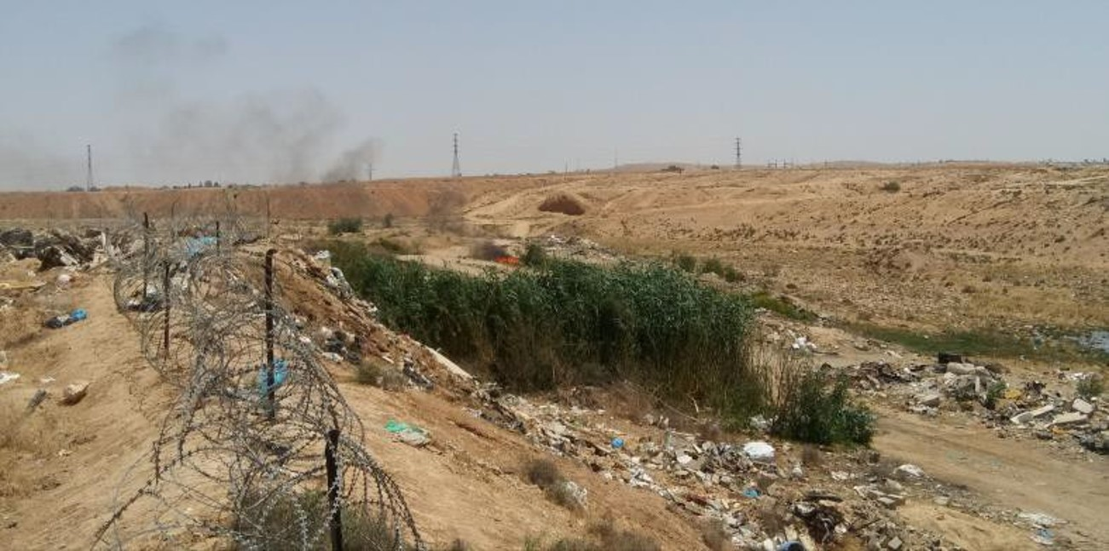
צילום: אבישי מור 15.5.19.
מתוך: דוח סיור נחל באר שבע המשרד להגנ"ס, 21.5.19.
משרד מבקר המדינה ממליץ למשרד הפנים לבדוק מה היו הסיבות לניצול הנמוך של התמיכות שאושרו לרשויות המקומיות ובמידת הצורך להסיר חסמים במטרה לאפשר להן לנצל את הכספים שהוקצו להן לטובת קידום הסדרת הטיפול בפסולת ביישובים שלהן.

משרד הפנים מסר בתשובתו כי בעיית שיעור הניצול המועט של התמיכות שאושרו לרשויות המקומיות אינה קיימת רק בתחום הטיפול בפסולת אלא היא בעיה רוחבית הנוגעת לתמיכות רבות שניתנו לרשויות אלו. כחלק מהסיוע לרשויות לקדם מימוש של תמיכות תקציביות ניתנה להן אפשרות לקידום מימושן באמצעות חברת ערים, החברה למשק וכלכלה של השלטון המקומי בע"מ (להלן - משכ"ל) וכן באמצעות האשכולות האזוריים, אם הדבר רלוונטי. במסגרת הכנת תוכנית החומש הבאה, מתבצע תהליך חשיבה על הגברת המימוש התקציבי באמצעות מתן כלים חיצוניים לרשויות לקידום השלמת הפרויקטים השונים.

תמיכות מהמשרד להגנת הסביבה

בכל שנה המשרד להגנ"ס תומך בגופים שונים המבצעים מיזמים לקידום איכות הסביבה בישראל. הוא עושה כן באמצעות פרסום קולות קוראים בהם הוא מזמין גופים שונים, כגון אשכולות של רשויות מקומיות, להגיש בקשה לקבלת תמיכה מתקציב המשרד בביצוע פרויקטים ובקידום נושאים סביבתיים והוא תומך בפרויקטים אלה. עוד הוא תומך באמצעות הקצאות תקציביות בהחלטות ממשלה כגון ההחלטות שנבדקו בדוח זה.

נוהל מתן תמיכות של המשרד להגנ"ס לרשויות מקומיות ולגופים אחרים בגרסאותיו השונות מ-2017 ועד מאי 2021 חל על בקשות לתמיכות המוגשות למשרד בהתאם להוראות תקנות כספים ומשק (הוראות התכ"מ) ובכלל זה בקשות תמיכה המוגשות במענה לקולות קוראים (להלן - נוהל התמיכות). נוהל התמיכות קובע כיצד הגוף המבקש נדרש להגיש בקשה למתן תמיכה, אילו מסמכים עליו לצרף לבקשה, אילו חתימות נדרשות, כיצד מתקבלות ההחלטות ועוד.
בביקורת עלה כי המשרד להגנ"ס לא קבע בנוהל התמיכות של המשרד לוחות זמנים לשלבים השונים בתהליך הטיפול בבקשות לתמיכה המתבצע במשרד להגנ"ס. כך למשל אין התייחסות לתדירות ההתכנסות של ועדת התמיכות או להגדרת פרק הזמן המרבי שבו מחויב המשרד לשלוח את ההתחייבות הכספית ממועד אישור מתן התמיכה בוועדה, וכן אין הגדרה של תוקפה המינימלי של התחייבות חדשה שמאושרת.

להלן דוגמה להתמשכות הטיפול במשרד להגנ"ס בבקשה לקבלת תמיכה:

הקמת יחידת אכיפה סביבתית הפועלת ברהט

מכוח החלטה 546 ניצלה עיריית רהט תקציבים לפינוי מפגעי פסולת, אך בשל אי-אכיפה שבו ונערמו ערימות הפסולת. עיריית רהט ואשכול נגב מערבי הכינו תוכנית עבודה להעברת הכספים שיועדו במקור לשיקום אתרי פסולת - למטרות פיקוח ואכיפה. כמו כן הן פעלו להקמת יחידת פיקוח סביבתי שתפקח, בין היתר, על השלכת פסולת ברשות הרבים. במאי 2019 פנה לראשונה ראש עיריית רהט למנהל מחוז דרום במשרד להגנ"ס וביקש להסב תקציבים לטובת אכיפה של עבירות בגין השלכה לא חוקית של פסולת בניין ברהט. במאי 2020 ביקש ראש עיריית רהט מהמשרד להגנ"ס להסיט את כל היתרות של החלטה 546 שעמדו לזכות עיריית רהט באותה העת - לטובת הקמת היחידה.
בביקורת עלה כי ועדת התמיכות של המשרד להגנ"ס שדנה בבקשה להקמת היחידה, התכנסה בתחילת יולי 2020 - שנה וחודשיים אחרי הפנייה הראשונה של ראש עיריית רהט בנושא. עוד עלה כי האישור לבקשת התמיכה, שהוא הלכה למעשה ההתחייבות הכספית המאושרת למימוש התמיכה, הועבר לאשכול לאחר יותר מחודשיים מיום שהתכנסה הוועדה, באמצע ספטמבר 2020, ותוקפה של ההתחייבות עמד על שלושה וחצי חודשים, קרי עד סוף שנת 2020.

ההקצאה התקציבית היחסית של עיריית רהט במסגרת החלטה 546 בסעיף "סיוע למגזר הבדואי" - על סך 660,257 ש"ח - וכן כל היתרה שנותרה מ-471,612 ש"ח בסעיף "שיקום מפגעים" - הוסבו להקמת יחידת האכיפה.

האשכול הקים את יחידת האכיפה ברהט בנובמבר 2020. לצורך פעילות היחידה גויסו שני פקחים, הם עברו הכשרה ונרכש הציוד הנדרש ליחידה ובו רכב, רחפן, מדים ועוד. כל הרכישות עבור היחידה בוצעו עד למועד הקובע בהתחייבות הכספית - סוף שנת 2020. לקראת סוף פברואר 2021 הועברו כל החשבוניות למשרד להגנ"ס לדרישת תשלום ולמימוש ההתחייבות הכספית.

לפני תחילת פעילותה של יחידת האכיפה הסביבתית היא פרסמה שמאפריל 2021 היא עתידה להתחיל לאכוף את חוק שמירת הניקיון ברהט, בלקייה ובשטחים הפתוחים. בפרסום היא ציינה כי ייאכפו עבירות של השלכת פסולת ברשות הרבים והבערת פסולת וכן ציינה את גובה הקנסות שהיא עתידה לחלק. מנהל יחידת האכיפה כתב לצוות הביקורת בדצמבר 2021 כי היחידה עשתה מהפך באכיפה ברהט ובלקייה, כך שברהט לא קיימת עוד התופעה של השלכת פסולת בניין בעיר. במאי 2021 הוקמה יחידת אכיפה גם באשכול נגב מזרחי ושתי היחידות אוחדו ליחידה אחת הפועלת בכל המרחב של אשכולות הנגב. מאז האיחוד קנסה היחידה נהגי משאיות ורכבים רבים שהשליכו פסולת וכן אכפה את החוק במקרים רבים של שריפת פסולת. עד אוקטובר 2021 חילקה יחידת האכיפה ברהט 626 דוחות בהיקף של כ-500,000 ש"ח.
נמצא כי מענה על דרישת התשלום התקבל מהמשרד להגנ"ס ביוני ובסוף אוגוסט 2021 - יותר מארבעה חודשים ממשלוח החשבוניות - וכי עד למועד הביקורת, אוקטובר 2021, לא קיבל אשכול נגב מערבי את התשלום עבור הוצאותיו להקמת היחידה.
מהביקורת עולה כי האשכול התקשה לנצל את מלוא סכום ההתחייבות בפרק הזמן הקצר שעמד לרשותו. עוד עולה כי תהליכי העבודה של המשרד להגנ"ס מול האשכול - בכל הקשור למתן אישורים לפעולות שביקש האשכול לעשות כדי לקדם את יישום החלטות הממשלה, להפקת התחייבויות כספיות ולהעברת התשלום על הוצאות - היו לקויים.
משרד מבקר המדינה ממליץ למשרד להגנ"ס לתקן את נוהל התמיכות ולהגדיר בו לוחות זמנים מחייבים לתדירות התכנסות ועדת התמיכות וכן להגדיר פרק זמן מרבי שבו יש לשלוח לגוף הנתמך את ההתחייבות הכספית מיום קבלת ההחלטה על אישור התמיכה בוועדה. עוד ממליץ המשרד להגדיר תוקף מינימלי לכל התחייבות. הוראות מחייבות אלה יביאו לשיפור התהליך של הדיון בבקשות התמיכה ויאפשרו לגופים הנתמכים לנצל באופן מיטבי את ההתחייבויות שקיבלו, תוך מימוש מלוא סכום ההתחייבות בפרק זמן סביר. שיפור כזה נדרש במיוחד כשמדובר בתמיכות במסגרת החלטות ממשלה, שגם תוקפן מוגבל בזמן.

קול קורא של המשרד להגנ"ס לסיוע באיסוף של פסולת ופינויה

חוק איגודי ערים קובע כי נוסף על התפקידים והסמכויות שנקבעו לאשכול, האשכול רשאי לערוך ולפרסם מכרז להזמנת טובין או שירותים או לביצוע עבודות, כך שהרשויות המקומיות החברות בו יוכלו להתקשר עם מי שזכה בו לצורך מילוי תפקידיהן. רשות מקומית החברה באשכול רשאית להתקשר בחוזה לשם הזמנת טובין או שירותים או לשם ביצוע עבודות עם מי שזכה במכרז כאמור.

באפריל 2017 פרסם המשרד להגנ"ס קול קורא לאשכולות של רשויות בפריפריה לסיוע באיסוף ופינוי פסולת לשנים 2017 - 2019 (להלן - קול קורא 7714). הנהלת קרן הניקיון אישרה הקצאה של 150 מיליון ש"ח עבור תמיכה בנושאים במסגרת קול קורא זה. זאת נוסף על 100 מיליון ש"ח שהוקצו לקול קורא קודם מ-2016 והועברו לטובת פעולות כגון הקמה של תחנות מעבר אזוריות לטיפול בפסולת יבשה וגזם ושדרוגן; רכישת כלי אצירה חדשים או התאמת כלי אצירה קיימים; הקמת מרכזי מיחזור ועוד. האשכולות נדרשו להגיש את הבקשות לתמיכה במסגרת הקול קורא עד אמצע מאי 2017.

עד למועד שנקבע להגשת הבקשה הגיש אשכול נגב מערבי למשרד להגנ"ס תוכנית מפורטת לביצוע שהוצגה בקול קורא 7714, והיא כללה התייחסות לכל נושאי התמיכה. באמצע נובמבר 2017 אישרה ועדת התמיכות של המשרד להגנ"ס את בקשת האשכול לתמיכה על סך 50 מיליון ש"ח.

להלן תמונת המצב של כלי האצירה ברהט לפני שרכש האשכול כלי אצירה חדשים במסגרת קול קורא 7714 ולאחר מכן:

לוח 12: מספר כלי האצירה ברהט, לפי סוגים, נכון למועד הביקורת
מס' כלי  האצירה  סוג כלי  האצירה | סטטוס כלי האצירה ברהט בשנת 2017*  (ערב הרכישה) | רכש שביצע האשכול (בהתאם לסעיפי הקול קורא בנובמבר 2020) | הערות
פחי אשפה ביתיים | 5,000 | 6,920 | כל פחי האשפה הביתיים הם בנפח של 360 ליטר.
פחים מוטמנים | 12 | 70 | כיום יש ברהט 186 פחים מוטמנים. נוסף על הרכש של האשכול ביצעה העירייה רכש נוסף.  הפחים המוטמנים מצויים בעיקר באזורי עסקים ובמוסדות ציבור.
מכולה בנפח 6 קוב | 150 | 50 | כל המכולות שהיו ברהט ב-2017 הן בבעלות הקבלן הקודם של פינוי פסולת. היום משתמשים בכ-78 מהן.  50 המכולות שרכש האשכול טרם נכנסו לשימוש.
על פי נתוני עיריית רהט ואשכול נגב מערבי, בעיבוד משרד מבקר המדינה.
* הנתונים לשנת 2017 לקוחים מהתוכנית שהגיש האשכול למשרד להגנ"ס.
מן הנתונים עולה כי האשכול רכש עבור רהט 7,040 כלי אצירה מסוגים שונים מכספי התמיכה של המשרד להגנ"ס במסגרת קול קורא 7714. מספר כלי האצירה ברהט גדל במידה ניכרת (בכ-136%) בעקבות הרכש שביצע האשכול.
בסיור שערך צוות הביקורת בעיר רהט עלה כי בעיר פזורים כלי אצירה רבים, ועל פי רוב הם במצב תקין.

ההרשאה התקציבית במסגרת קול קורא 7714 הייתה תקפה עד סוף 2020. בזמן שאשכולות רבים היו בעיצומה של העשייה, פג תוקף ההרשאה והם לא הצליחו לממש את מלוא ההתחייבויות שהנפיק להם המשרד להגנ"ס. ביום 20.5.20 ביקשו מנהלי שמונה אשכולות ממנכ"ל המשרד להגנ"ס דאז להאריך את פרק הזמן שנקבע לקבלת הרשאה תקציבית בשני הקולות קוראים בשנה נוספת, בנימוק שתקופה ארוכה לא כיהנה ממשלה והרשויות נאלצו להתמודד עם מסגרת תקציבית מצומצמת. ב-14.9.21 דנה ועדת התמיכות של קרן הניקיון בהארכת תוקף ההתחייבויות לשני הקולות קוראים. להלן הנתונים שהוצגו לוועדה:

סך בקשות התמיכה שאושרו במסגרת שני הקולות קוראים: 240 מיליון ש"ח. סך התשלומים שהועברו נכון לתחילת דצמבר 2021: 138.3 מיליון ש"ח. כלומר, סך ניצול של כ-58% בלבד מהסכומים שאושרו. באמצע אוקטובר 2021 הודיע סמנכ"ל בכיר שלטון מקומי במשרד להגנ"ס למנהלי האשכולות כי המשרד שוקל הארכה של שנה נוספת של ההתחייבויות שהוצאו מכוח הקולות קוראים ובכפוף לתנאים שייקבעו.
אשכול רשויות נגב מערבי ועיריית רהט פעלו בשנים האחרונות לשיפור מערך פינוי הפסולת ברשות, על מנת לצמצם פערים מול רשויות יהודיות. הם קידמו בהצלחה הקמת יחידה לאכיפה סביבתית שמספקת מענה להשלכת פסולת בעיר רהט, תוך הסטת כספים מסעיפים שונים בהחלטה 546 לטובת הקמת היחידה. עם זאת נמצא כי במועד סיום הביקורת (דצמבר 2021) המשרד להגנ"ס לא העביר לאשכול את הכספים שהוא אישר ביולי 2020 כתמיכה להקמת יחידת האכיפה ושהאשכול שילם עבור הקמתה.
יש לציין לטובה את שיתוף הפעולה בין עיריית רהט לבין אשכול נגב מערבי בפעילותם לשיפור מערך פינוי הפסולת ברשות בכלל ולהקמת יחידת האכיפה בפרט.

עיריית רהט מסרה בתשובתה ששיתוף הפעולה עם האשכול הוא אכן מיטבי והוא מועיל לה במידה רבה.
✰
רמת השירות של פינוי הפסולת ברשויות הלא-יהודיות נמוכה ביחס לרמת השירות ברשויות היהודיות. החלטות הממשלה שהתקבלו בשנים האחרונות במטרה לסייע לרשויות אלה לקדם את מערך הטיפול בפסולת וכן ההקצאות התקציביות הגדולות שהוקצו לשיפור והסדרת הטיפול בפסולת מהמשרד להגנ"ס וממשרד הפנים - לא יושמו במלואן. בביקורת עלה כי הרשויות הלא-יהודיות מתקשות למצות את ההקצאות התקציביות במסגרת החלטות הממשלה וניצול התקציבים היה נמוך. להלן ריכוז הממצאים:

לוח 13: ריכוז החלטות הממשלה ויישומן
שם התוכנית והתקציב שהוקצה לה | תוקף ההחלטה (כולל הארכות) | המשרד הממשלתי האחראי | התמיכה שאושרה | שיעור הניצול מתוך ההקצאה המקורית | היישום ושיעור הניצול מתוך התמיכה שאושרה
התוכנית להקמת מערך פסולת ביישובי הבדואים בדרום (החלטת ממשלה 546) | יולי 2013  עד 2019  בנובמבר 2021 נמסר כי המשרד להגנ"ס פועל להאריך את ההחלטה עד סוף שנת 2022. | המשרד להגנ"ס  57.5 מיליון ש"ח' | לכלל הרשויות שנכללו בתוכנית - 51 מיליון ש"ח |  | 75%  (38 מיליון ש"ח)
 |  |  | רהט -  1. שיפור איכות הסביבה (990,000 ש"ח)  2. שיקום מפגעים  (472,000 ש"ח)  3. סיוע למגזר הבדואי  (660,000 ש"ח)  4. שיקום נחלים  (4.8 מיליון ש"ח) |  | 1. יישום מלא  2. 68%  (320,000 ש"ח)  3. לא יושם  4. 81%  (3.9 מיליון ש"ח)
 |  | משרד הפנים  5 מיליון ש"ח | הקמת איגוד ערים לשם פיקוח על הדינים הסביבתיים ואכיפתם |  | יישום מלא
 |  |  | הקמת מערך פסולת באל-קסום ונווה מדבר –  (4.7 מיליון ש"ח) |  | יישום מלא
62.5 מיליון ש"ח  (מכוח ההחלטה הוקצו 20 מיליון ש"ח נוספים ממקורות אחרים. מימוש הסכום האמור לא נבדק בדוח זה). |  |  | 89%  (מההקצאה המקורית) | 69% | 77%
 |  |  | 55.7 מיליון ש"ח | 43 מיליון ש"ח

שם התוכנית והתקציב שהוקצה לה | תוקף ההחלטה (כולל הארכות) |  | המשרד הממשלתי האחראי |  | התמיכה שאושרה | שיעור הניצול מתוך ההקצאה המקורית | היישום ושיעור הניצול מתוך התמיכה שאושרה
תוכנית "סביבה שווה"  (החלטת ממשלה 1496) | מרץ 2014 עד סוף שנת 2020  לא מתוכננת הארכה נוספת של ההחלטה. |  | המשרד להגנ"ס  301 מיליון ש"ח |  | לכלל הרשויות שנכללו בתוכנית - 243 מיליון ש"ח |  | 83% (202 מיליון ש"ח)
 |  |  |  |  | זמר -  1. רכש כלי אצירה (568,000 ש"ח)  2. שיקום מפגעים (1.5 מיליון ש"ח) |  | 1. 99% (564,000 ש"ח)  2. 98% (1.46 מיליון ש"ח)
 |  |  | משרד הפנים  ללא הקצאה תקציבית |  | הקמת איגוד ערים לפיקוח ואכיפת דינים סביבתיים וכן צירוף רשויות נוספות לאיגודי ערים קיימים. |  | יישום כמעט מלא
301 מיליון ש"ח |  |  |  |  | 81%  (מההקצאה המקורית) | 67% | 83%
 |  |  |  |  | 243 מיליון ש"ח | 202 מיליון ש"ח
התוכנית לקידום האוכלוסייה הבדואית בנגב (החלטת ממשלה 2397) |  | פברואר 2017  עד 2021 |  | המשרד להגנ"ס  12 מיליון ש"ח | לכלל הרשויות שנכללו בתוכנית - 11 מיליון ש"ח |  | 23%  (2.5 מיליון ש"ח)
 |  |  |  |  | סיוע לשלוש רשויות שאינן חברות באשכול בכל הנוגע לקבלת שירותי פינוי פסולת. |  | יישום מלא

שם התוכנית והתקציב שהוקצה לה | תוקף ההחלטה (כולל הארכות) | המשרד הממשלתי האחראי | התמיכה שאושרה | שיעור הניצול מתוך ההקצאה המקורית | היישום ושיעור הניצול מתוך התמיכה שאושרה
 |  |  | שגב שלום (2.8 מיליון ש"ח)  לקייה (2.1 מיליון ש"ח)  תל שבע (5.7 מיליון ש"ח) |  | שגב שלום - 89%  (2.5 מיליון ש"ח)  לקייה ותל שבע -  לא יושם
 |  | משרד הפנים  510 מיליון ש"ח | תקצוב פרויקטים לרשויות (472 מיליון ש"ח) |  | 28% (134 מיליון ש"ח)
 |  |  | תקצוב אשכולות (10.3 מיליון ש"ח) |  | 33% (3.4 מיליון ש"ח)
 |  |  | קידום מצוינות ארגונית |  | יישום חלקי עדיין בתהליך
 |  |  | רהט - רכישת ציוד ושיפור מערך פסולת (32 מיליון ש"ח) |  | 37% (11.7 מיליון ש"ח)
522 מיליון ש"ח |  |  | 95% (מההקצאה המקורית) | 27% | 28%
 |  |  | 493.3 מיליון ש"ח | 140 מיליון ש"ח
סך הכול בשלוש החלטות הממשלה
886 מיליון ש"ח |  |  | 89% (מההקצאה המקורית) | 43% | 49%
 |  |  | 792 מיליון ש"ח | 385 מיליון ש"ח
על פי נתוני המשרד להגנ"ס ומשרד הפנים, בעיבוד משרד מבקר המדינה.
ברשויות שבהן הצליחו לנצל את התמיכה שאושרה, נעשו צעדים לשיפור מערך הפסולת, אם על ידי הרשויות אם באמצעות שיתוף פעולה של הרשויות עם האשכולות. שיתוף פעולה כזה מלמד שהרשות המקומית יוצאת נשכרת ממנו במידה ניכרת.
על המשרד להגנ"ס ומשרד הפנים לבחון מה היו הקשיים שעמדו בפני הרשויות ומנעו מימוש מלא של התמיכות שאושרו (385 מיליון ש"ח מתוך 792 מיליון ש"ח). כמו כן על המשרד להגנ"ס לבחון מדוע לא אושרו תמיכות בגובה ההקצאות המקוריות של החלטות הממשלה (792 מיליון ש"ח מתוך 886 מיליון ש"ח) ולפעול להסרת חסמים אלה.
מומלץ כי המשרד להגנ"ס ומשרד הפנים יבדקו כיצד אפשר לשפר את הטיפול בבקשות לתמיכה שמגישות רשויות מקומיות לא-יהודיות. זאת על מנת שהן יוכלו לנצל את התמיכות שהוחלט להעניק להן במטרה להגדיל את המקורות הכספיים שעומדים לרשותן ועל מנת לצמצם את הפערים בתחום מערך הפסולת בין הרשויות הלא-יהודיות לרשויות יהודיות.

משרד הפנים מסר בתשובתו כי בעיית מימוש התמיכות היא בעיה רוחבית, והקשיים שניצבו לפני הרשויות הלא יהודיות במימוש התמיכות עלו, כאמור, גם בתחומים נוספים. המשרד פועל כדי לסייע להן להגדיל את שיעור הניצול בהחלטת החומש הבאה ובכלל. במסגרת הניסיון להתמודד עם נושא זה הוחל לפני כארבע שנים בביצוע מיזם מווארד ברשויות המקומיות הלא-יהודיות, בשיתוף פעולה בין המשרד לשוויון חברתי, משרד הפנים ואלכא ג'וינט, כדי להגביר את מיצוי המשאבים ברשויות אלה. כמו כן, משרד הפנים מביא לידיעת הרשויות המקומיות את התקציבים העומדים לרשותן על מנת לסייע להן במיצוים.

המשרד להגנ"ס מסר בתשובתו כי צמצום הפערים אינו תלוי רק ביכולת לממש כספי תמיכות נקודתיות. לדעת המשרד הפתרון המערכתי הוא קביעת סטנדרט שירות מינימלי לפינוי אשפה שיחייב את הרשויות המקומיות והכללת עלויות הטיפול בפסולת בתקציב הבסיס של רשויות אלו. כך, אם רשות מתקשה לעמוד בסטנדרט השירות הבסיסי לפינוי פסולת, יהיה על משרד הפנים לתקצב את הרשות במסגרת מענקי האיזון. עוד ציין המשרד שהתמיכות שהוא הקצה לאשכולות נועדו להקל על כוח האדם באשכול למצות את משאבי התמיכה, וכן לצמצם את הפער בין רשויות יהודיות לרשויות לא-יהודיות באמצעות הקמת מערך אזורי לטיפול בפסולת.

הטמנת פסולת

בתקנות רישוי עסקים (תחנת מעבר לפסולת), התשנ"ח-1998, מוגדרת תחנת מעבר לפסולת כמתקן נייח וקבוע שבו מתבצעת העברה של פסולת מכלי קיבול אחד, לרבות רכב להובלת אשפה, לכלי קיבול אחר או כמתקן שמתבצע בו מיון של פסולת לרכיביה לצורכי מיחזור או שימוש חוזר (להלן - תחנת מעבר או תחנת מעבר ממיינת, לפי העניין). אתר לסילוק פסולת מוגדר כמקום המשמש לפינוי פסולת וסילוקה באמצעות הידוק הפסולת וכיסוי שלה בחומר כיסוי באופן מבוקר, המורשה על פי כל דין (להלן - אתר הטמנה או מטמנה).

בפרק הפסולת בנוסח המאוחד של תוכנית המתאר הארצית (להלן - תמ"א 1) נקבעו הוראות לתכנון ולהקמה של אתרי פסולת שונים בהתאם לאופן הטיפול בפסולת לסוגיה, וכן מוקצים שטחים לתכנון אתרים אלה.
בשנים האחרונות, במקביל לגידול בכמויות הפסולת המיוצרת בישראל, מצטמצמים שטחי הטמנת הפסולת. בפרק זה יוצגו ההשלכות של צמצום שטחי ההטמנה על הרשויות המקומיות.

הייררכיית הטיפול בפסולת

בנובמבר 2008 פרסם האיחוד האירופי דירקטיבה, שהיא חקיקת מסגרת בדבר ניהול הפסולת במדינות האיחוד והטיפול בה. בדירקטיבה נקבעו הקווים המנחים ועקרונות המדיניות לטיפול בפסולת, ההגדרה של פסולת וסיווגה, אופני הטיפול השונים בה וכן הייררכיית הטיפול בפסולת (Waste hierarchy).

הייררכיית הטיפול בפסולת היא מדרג של שיטות טיפול: מניעת פסולת והפחתה במקור (prevention) - התפיסה היא שהטיפול הנכון בפסולת הוא מניעת היווצרותה מלכתחילה באמצעות פעולות הקשורות בייצור, ברכישה או בשימוש בחומרים ובמוצרים. פעולות כאלה מובילות להפחתת כמות הפסולת. דוגמה לכך היא הפחתת הצריכה במוצרים לשימוש חד-פעמי; שימוש חוזר (preparing for re-use) - שימוש חוזר במוצרים במקום להשליכם ולרכוש חדשים; מיחזור (recycling) - תהליך של עיבוד מחדש של פסולת שמטרתו הפקת חומר גלם ליצירת מוצרים חדשים, כגון גריסת בקבוקי פלסטיק לייצור סיבי פלסטיק לתעשיית הטקסטיל; השבה (recovery) - הפקת אנרגייה, דלק וגז משאריות פסולת בטכנולוגיות מתקדמות ושימוש בהם למשל בתעשיות המלט; סילוק (disposal) - טיפול בפסולת הכולל הטמנה או שריפה ללא מיחזור או השבה (למעט השבה לאנרגייה).

בישראל נהוגות שתי שיטות טיפול עיקריות בפסולת: הטמנה ומיחזור. בהייררכיית הטיפול בפסולת השאיפה היא לצמצם ככל האפשר את כמות הפסולת המיוצרת ולתת קדימות למניעה, לשימוש חוזר, למיחזור ולהשבה, ורק לבסוף - לסילוק. יש בכך משום היפוך של הפירמידה הנהוגה כיום בישראל ובמדינות נוספות בעולם.
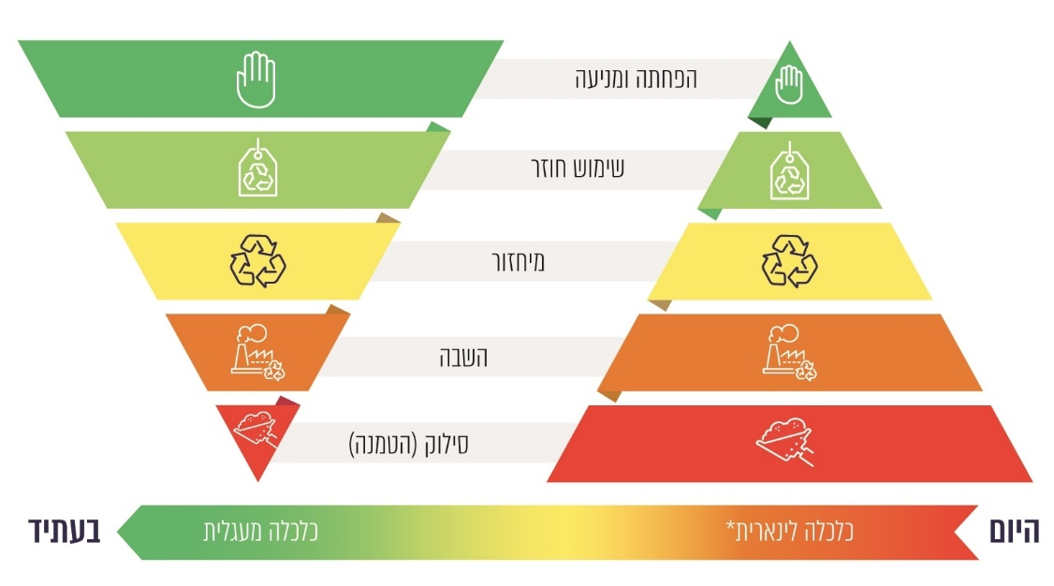
תרשים 18: פירמידת הטיפול בפסולת והיפוכה
המקור: המשרד להגנ"ס, בעיבוד משרד מבקר המדינה.
* בכלכלה לינארית חומרים ומשאבי טבע נזרקים לאשפה לאחר השימוש. מודל זה נחשב בזבזני ואינו מביא בחשבון את הזמינות של משאבי הטבע בעתיד וההשפעות של צריכתם. מודל כזה לא יוכל אפוא להתקיים לאורך זמן. החלופה למודל זה היא הכלכלה המעגלית, גישה השואפת למניעת בזבוז ולפעולה במגבלות הסביבה על ידי ניצול מרבי של חומרי גלם או אנרגייה. כלכלה מעגלית נועדה להיטיב עם הסביבה, עם החברה ועם העסקים.

הטמנת פסולת בישראל ובעולם

הטמנת פסולת היא שיטת הטיפול המצויה בתחתית הייררכיית הטיפול בפסולת כי היא נחשבת לשיטה המזיקה ביותר שאינה מנצלת את הפסולת כמשאב. להטמנת פסולת יש השפעות סביבתיות שליליות כגון מפגעי ריח, תפיסת קרקע (שהיא משאב במחסור), זיהום אוויר ופליטת גזי חממה. להטמנה יש פוטנציאל ממשי לזיהום קרקע ומקורות מים ולנזקים סביבתיים ובריאותיים הנובעים מפליטות מזהמים לאוויר, נזקים שיכולים להימשך שנים רבות.

בשנים האחרונות מדינות רבות בעולם פעלו לסגור אתרי הטמנה. לדוגמה, בשנת 1990 פעלו בארה"ב 6,326 מטמנות. חמש שנים לאחר מכן, ב-1995, נסגרו כמעט מחצית מהמטמנות ופעלו 3,197 מטמנות; בשנת 2000 פעלו 1,967 מטמנות, וב-2018 - 1,269 בלבד. כלומר, במהלך 28 שנים צומצם מספר המטמנות בארה"ב ב-80%, ובממוצע נסגרו בה בכל שנה 180 מטמנות.

על אף היטל ההטמנה בישראל, היטל שנועד להפחית ולצמצם את אחוזי ההטמנה בעיקר משיקולים סביבתיים, ההטמנה עודנה השיטה הנפוצה בישראל, והיא עומדת על כ-80% מכלל הפסולת הנאספת. על פי נתוני הלמ"ס, כמות הפסולת שנאספה ברשויות המקומיות בשנת 2019 והוטמנה הייתה 4.4 מיליון טונות, ואילו כמות הפסולת שהועברה למיחזור הייתה 1.4 מיליון טונות בלבד. על פי נתוני ה-OECD, המשתקפים בתרשים 2 שלעיל, המגמה בישראל בייצור פסולת היא ביחס הפוך לזו של מדינות ה-OECD. בעוד שבישראל עלה המשקל הממוצע של פסולת לנפש בכ-40 ק"ג בין השנים 2008 ל-2018, במדינות ה-OECD המגמה היא של צמצום הפסולת לנפש ועלייה ניכרת בשיעור המיחזור לעומת שיעור ההטמנה.
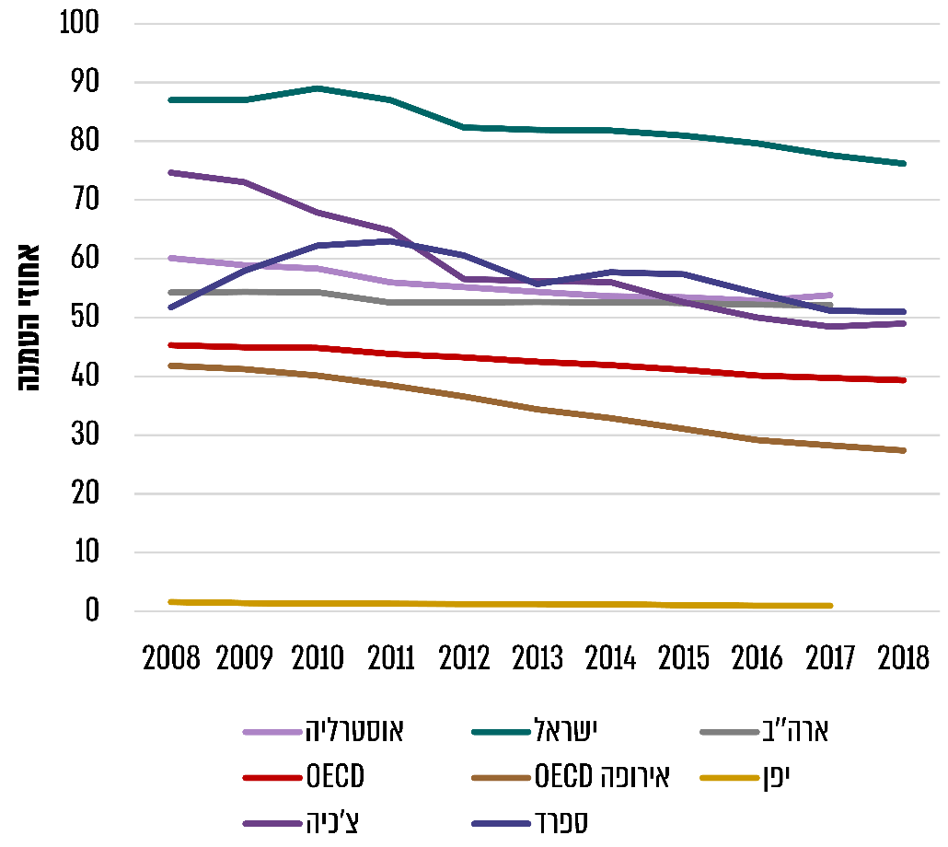
תרשים 19: אחוזים של הטמנת פסולת במדינות נבחרות בעולם בשנים 2008 - 2018*

על פי נתוני אתר ה-OECD, בעיבוד משרד מבקר המדינה.
* הנתונים לגבי חלק מהמדינות הם עד שנת 2017.
מהתרשים שלעיל ניתן ללמוד כי אחוזי ההטמנה בישראל גבוהים במידה ניכרת וחריגה ממדינות ה-OECD, מארה"ב, מאוסטרליה ומיפן. בישראל שיעור הטמנת הפסולת עמד בשנת 2018 על 76%, ואילו בספרד ובצ'כיה, מדינות שהתמ"ג לנפש שלהן דומה לזה של ישראל, שיעור ההטמנה עמד על 50.9% ו-48.9% בהתאמה. על פי התרשים, ביפן אחוזי ההטמנה נעים סביב ה-1%, והטיפול העיקרי ביפן בפסולת מתבצע באמצעות שריפה עם השבת אנרגייה (ממוצע של כ-70%).
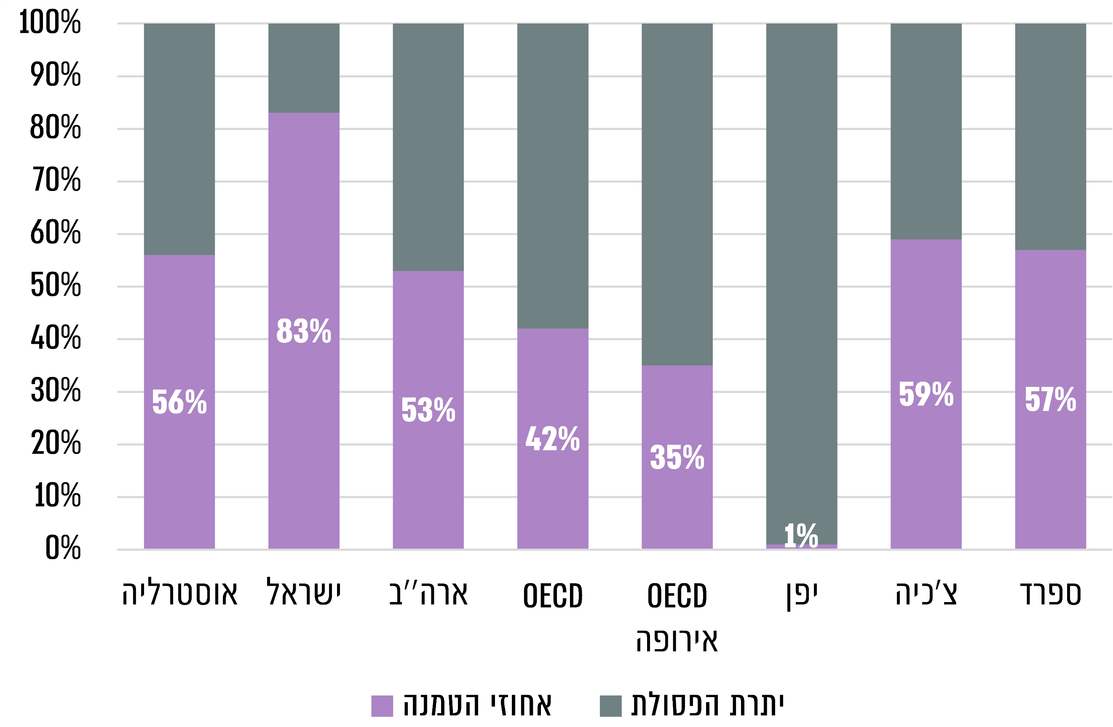
תרשים 20: ממוצע של הטמנת פסולת במדינות נבחרות בשנים 2008 – 2018

על פי נתוני אתר ה-OECD, בעיבוד משרד מבקר המדינה.
מהתרשים עולה כי השיעור הממוצע של הטמנת הפסולת בישראל גבוה מאוד ביחס לשיעור הממוצע במדינות אירופה ובארה"ב (83% פסולת מוטמנת בישראל לעומת 42% פסולת במדינות ה-OECD, 53% בארה"ב ו-35% ב-OECD אירופה).

המשרד להגנ"ס מסר בתשובתו כי הוא מקדם, בהתאם לתוכנית האסטרטגית (ראו להלן), אמצעים להפחתת פסולת במקור כמו חוק השקיות, מס על כלים חד-פעמיים, תמיכה ברשויות לצמצום השימוש בכלים חד-פעמיים בגני ילדים ופיילוטים של PAYT (Pay As You Throw) ברשויות המקומיות. כמו כן במסגרת "מאמץ ממשלתי" תבוצע תוכנית לצמצום בזבוז מזון ולשילוב אמצעים כמו קומפוסטרים במדיניות ההפרדה במקור של הפסולת האורגנית.

אתרים לטיפול בפסולת מעורבת

שרשרת הטיפול בפסולת מתרחשת בשני מקטעים: (1) מקטע פנים-עירוני - מצוי באחריות הרשות המקומית, והוא כולל את השלב של איסוף הפסולת מכלי האצירה השונים הפזורים ברשות, העמסת הפסולת על משאיות והובלתה לתחנות מעבר או לאתרי ההטמנה המורשים. (2) מקטע חוץ-עירוני - כולל את השינוע של הפסולת מתחנות המעבר והמיון אל מתקני הקצה לטיפול בפסולת. בשלב זה מבוצע הטיפול העיקרי בפסולת: מיון, גריסה, שטיפה, מיחזור, השבה והטמנה.

פיזור האתרים

המשרד להגנ"ס הוא הרגולטור הסביבתי האחראי להסדרת פעילותן של המטמנות ושל תחנות המעבר והוא גם הגוף המוסמך לתת אישור להפעלתן ולפקח על פעילותן. מנתונים שהתקבלו מהמשרד להגנ"ס עולה כי בנובמבר 2021 פעלו בישראל 26 תחנות מעבר ו-11 מטמנות: בצפון הארץ פעלו עשר תחנות מעבר ושלוש מטמנות; באזור ירושלים - שתי תחנות מעבר ומטמנה אחת; באזור המרכז - עשר תחנות מעבר; באזור יהודה ושומרון - מטמנה אחת; באזור הדרום - ארבע תחנות מעבר ושש מטמנות. במפה שלהלן מוצג פיזור המטמנות ותחנות המעבר הפעילות בישראל בנובמבר 2021:

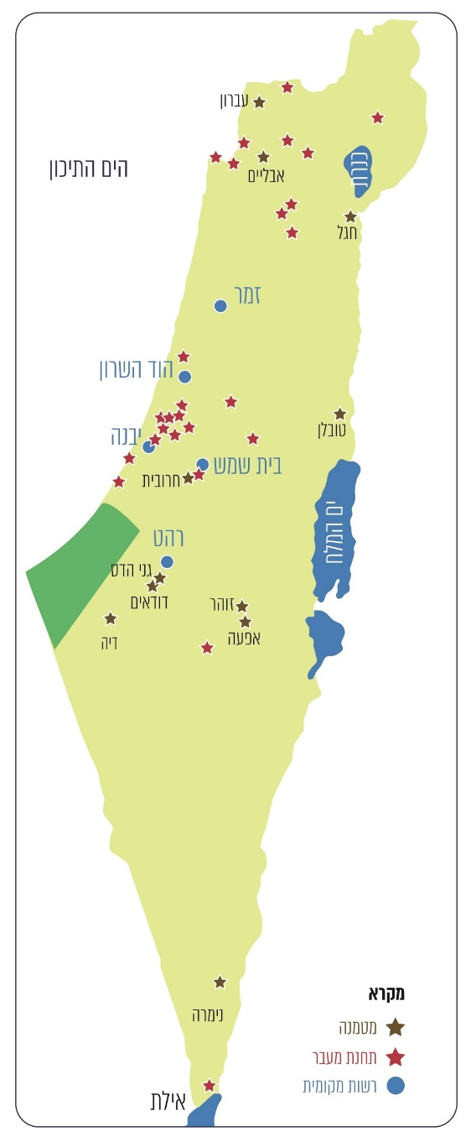
מפה 1: פיזור המטמנות ותחנות המעבר בישראל

על פי נתוני המשרד להגנ"ס, בעיבוד משרד מבקר המדינה.

מהמפה שלעיל עולה כי כמחצית המטמנות בישראל - שש מטמנות - ממוקמות בדרום הארץ (55%); בצפון הארץ ממוקמות שלוש מטמנות (27%), במרכז הארץ קיימת מטמנה אחת בלבד ומטמנה נוספת קולטת פסולת מאזור יהודה ושומרון בלבד.

תרשים 21: שיעור הפסולת שהוטמנה בישראל, לפי אזורים גיאוגרפיים, 2020

על פי נתוני המשרד להגנ"ס, בעיבוד משרד מבקר המדינה.
מהתרשים שלעיל עולה כי 68% מהפסולת המיוצרת בישראל מוטמנת בדרום הארץ. בשנת 2020 הוטמנו בדרום הארץ כ-3.15 מיליוני טונות אשפה מתוך 4.66 מיליוני טונות אשפה שנאספו בכל הארץ.
לשינוע של פסולת מכל קצוות הארץ והטמנתה בדרום הארץ יש מחיר כלכלי גבוה וגם מחיר סביבתי המתבטא בעומס בדרכים ובפליטות מזהמים.

בתשובת מטמנת אפעה למשרד מבקר המדינה ממרץ 2022 (להלן - תשובת מטמנת אפעה) נמסר כי מטמנת אפעה היא המטמנה היחידה בארץ שקולטת פסולת שמשונעת אליה באמצעות רכבת. לשינוע באמצעות רכבת יש השפעה מופחתת על הסביבה והוא אינו גורם להכבדת עומס התנועה.
כדי לשמור על הסביבה, מומלץ למשרד להגנ"ס ולמטמנות נוספות לשקול להרחיב הובלת פסולת באמצעות רכבת לאתרים נוספים. גם לרשויות מקומיות מומלץ לבחון אפשרות זו כחלופה לשינוע הפסולת באמצעות משאיות.
בקרב הרשויות שנבדקו - עיריות בית שמש, הוד השרון, רהט ומ"מ זמר מטמינות את הפסולת שלהן באזור הדרום. יצוין כי עד לאחרונה חלקן פינו את הפסולת שלהן לתחנות מעבר או למטמנות סמוכות.
על המשרד להגנ"ס לפעול למציאת פתרונות אזוריים לטיפול בפסולת, כך שהטיפול בפסולת והפעילות להקטנת נפחה יבוצעו בסמוך למקום היווצרותה. פתרונות כאלה יפחיתו את העלויות של הרשויות המקומיות על שינוע הפסולת ויצמצמו את הנזקים הסביבתיים.

המשרד להגנ"ס מסר בתשובתו כי בשנים האחרונות הוא מקדם פתרונות אזוריים לטיפול בפסולת, שהדגש שלהן הוא מיחזור, טיפול בפסולת וצמצום היקף ההטמנה. המשרד בחן מהי תחזית גידול האוכלוסייה בכל נפה ומה יהיו כמויות הפסולת, וכך חושב מספר המתקנים הנוספים הנדרשים ליישום התוכנית האסטרטגית. במסגרת זו פרסם המשרד קול קורא להקמת מתקני מיון ומתקני טיפול בחומר אורגני בהיקף של כמיליארד וחצי ש"ח. נכון למועד סיום הביקורת פועלים כארבעה מתקני מיון, ועוד שישה מתקנים נמצאים בשלבי הקמה ותכנון. כמו כן פועלים שלושה מתקנים לטיפול בחומר אורגני ועוד שלושה מתקנים מתוכננים או נמצאים בשלבי הקמה בתמיכת המשרד. המשרד להגנ"ס מסר כי הוא מצפה מהרשויות המקומיות להשתתף בקידום הנושא, לגשת לקולות הקוראים ולהקים מתקנים נוספים בשטחן. בנוגע למטמנות מסר המשרד כי היקפן עדיין יהיה מצומצם והן יופעלו בעיקר באזורי הפריפריה, בשל מחסור בקרקע ומאחר שמהבחינה התכנונית בעייתי להקימן באזורים המאוכלסים בצפיפות.

סטטוס אתרי ההטמנה בישראל

רשות מקרקעי ישראל (להלן - רמ"י) היא הגוף שבסמכותו להקצות קרקעות עבור הפעלה של אתרי הטמנה. המשרד להגנ"ס מעורב בתהליך התכנון בהיבט הסביבתי של המטמנות ובליווי המקצועי של הקמת האתרים, תוך הקפדה על עמידה בדרישות הסביבתיות-רגולטוריות, וכן הוא מעורב בפיקוח על פעילותן.

בשנת 2018 היו פעילות בארץ 13 מטמנות, וכיום פועלות בארץ כאמור 11 מטמנות. מצורפת להלן רשימה של המטמנות הפעילות ונתונים הנכונים לנובמבר 2020:

לוח 14: כמות הפסולת שהוטמנה והיתרה של נפח ההטמנה בכל אחת מהמטמנות בשנים 2019 ו-2020
מחוז | שם אתר ההטמנה | משקל הטמנה  באלפי טונות |  | יתרת נפח הטמנה באלפי קוב/טונות |  | שנת סגירה משוערת
 |  | בשנת 2019 | בשנת 2020 | לסוף 2019 | לסוף 2020
צפון | אבליים* | 103 | 96 | 210 | 104 | 2022
 | עברון* | 446 | 466 | 2,230 | 1,500 | 2024
 | חגל** | 518 | 533 | 800 | 650 | 2022
יהודה ושומרון | טובלן* | 342 | 274 | 450 | 280 | 2022
ירושלים | חרובית*** | 209 | 142 | 60 | 120 | 2025
דרום | גני הדס* | 840 | 794 | 800 | 860 | 2022
 | דודאים | 355 | 318 | 134 | 6,520 | 2040
 | אפעה* | 1,700 | 1,900 | 4,000 | 3,300 | 2022/2023
 | זוהר** | 36 | 29 | 150 | 121 | 2023
 | דיה** | 23 | 46 | לקראת מיצוי נפח
 | נימרה* | 66 | 61 | 1,015 | 954 | 2027
סה"כ |  | 4,638 | 4,659 | 9,849 | 14,409
על פי נתוני המשרד להגנ"ס, בעיבוד משרד מבקר המדינה.
* מטמנות שמנסות לקדם תוכניות הרחבה או הגבהה של האתר.
** מטמנות שמתוכננות בהן הרחבות, והן מצויות בשלבי תכנון ואישור שונים.
*** מטמנה שנמצאת בסגירה מול רמ"י.

מהנתונים על כמויות הפסולת שהוטמנה ועל היתרות של נפח ההטמנה עולה כי למול 4.66 מיליוני טונות של פסולת שהוטמנו בשנת 2020 יתרת נפח ההטמנה עומד על 14.41 מיליוני קוב/טונות בכלל המטמנות בישראל, נכון לסוף 2020. אם לא יפעלו בהקדם לקידום פתרונות לצמצום של נפחי הפסולת ולהרחבה של המטמנות, בשנת 2022 עתידות להיסגר חמש מטמנות, ובעוד שלוש עד ארבע שנים לא יהיו עוד בארץ שטחים מאושרים להטמנת פסולת.
על המשרד להגנ"ס לפעול בשיתוף מינהל התכנון ורמ"י, למציאת פתרונות למצוקה שנוצרה לרשויות המקומיות עם הגידול בכמויות הפסולת והצמצום בשטחים של הטמנת הפסולת. כמו כן עליהם לפעול להגדלת שטחי ההטמנה בטווח הקרוב עד ליישום האסטרטגיה לצמצום ההטמנה בטווח הרחוק.

המשרד להגנ"ס ומטמנת אפעה מסרו בתשובותיהם כי מתווה משותף ביניהם מיושם במטמנת אפעה בימים אלו. עוד מסרה מטמנת אפעה בתשובתה כי בשל היעדר פתרון מיידי אחר לבעיית סילוק הפסולת במדינה היא מתריעה כבר כמה שנים על הצורך בהקמת שטחי הטמנה נוספים, לרבות באמצעות הרחבת שטחי ההטמנה של אפעה, אך הצעדים שנקטה רמ"י הם קצרי טווח ובלתי מספקים.

בתשובת רמ"י למשרד מבקר המדינה ממרץ 2022 (להלן - תשובת רמ"י) נמסר כי הרשות עשתה, עושה ותעשה כל אשר לאל ידה למציאת פתרונות לסוגיה חשובה ומורכבת זו עד ליישום התוכנית האסטרטגית שבתחום טיפולו של המשרד להגנ"ס. במסגרת זו אישרה הנהלת הרשות בתחילת פברואר 2022 קידום עבודות תכנון, ובכלל זה קידום תוכנית להרחבת שטח הטמנה וכן קידום שינוי תמ"א 16 (לסילוק אשפה) במסגרתו יאותרו מתחמים להקמת מתקנים לטיפול בפסולות מסוגים שונים. רמ"י ביקשה לציין כי פעולות להקצאת קרקע לשם הקמת אתרי הטמנה מבוצעות בהתאם למדיניות המקרקעין שנקבעה בהחלטות מועצת מקרקעי ישראל בנוגע למטמנות ובאה לידי ביטוי, למשל, בסעיף 7.4 לקובץ החלטות מועצת מקרקעי ישראל.

התוכנית האסטרטגית של המשרד להגנת הסביבה

בדצמבר 2020 פרסם המשרד להגנ"ס תוכנית אסטרטגית לטיפול בפסולת (להלן - התוכנית האסטרטגית). החזון העומד בבסיס התוכנית האסטרטגית הוא שעד שנת 2050 תהפוך כלכלת מדינת ישראל מכלכלה לינארית לכלכלה מעגלית, השואפת לאפס פסולת. המטרה היא להפחית את ייצור הפסולת לנפש, להפוך את הפסולת למשאב ולהפחית את ההשפעות הסביבתיות השליליות של שרשרת הטיפול בפסולת. על פי התוכנית האסטרטגית - בשל העלייה בכמות הפסולת לנפש בישראל וגידול האוכלוסייה, צפוי להיווצר מחסור בשטחי הטמנה לפסולת בישראל בעשור הקרוב.

בתוכנית האסטרטגית נקבע כי יש לאסור בהדרגה הטמנה של פסולת שלא טופלה כנדרש כדי להבטיח מיצוי של פוטנציאל המיחזור וההשבה וכדי לצמצם את היקף ההטמנה ואת השפעותיה השליליות. עשרה עקרונות נקבעו ליישום התוכנית האסטרטגית ובהם - ניהול משק הפסולת בהתאם להייררכיית הטיפול בפסולת; אימוץ הדרגתי של איסורים על הטמנת פסולת לא מטופלת; קידום תחרותיות וחדשנות במשק הפסולת. הערכת המשרד להגנ"ס היא כי יישום מלא של האסטרטגיה יאפשר להפחית את כמות הפסולת להטמנה מכ-4.5 מיליון טונות בשנה לכ-1.5 מיליון טונות בשנת 2030. על פי התוכנית האסטרטגית, יישום ההמלצות של המשרד יאפשר להשיג את יעדי המדיניות עד לשנת 2030 בכלל זה הטמנה של עד 20% מהפסולת העירונית המוצקה; הגדלה ניכרת של כמויות המיחזור; הפרדה במקור של הפסולת האורגנית; הפחתה של 47% בפליטות גזי החממה ממשק הפסולת.

המשרד להגנ"ס הכין תוכנית יישום למדיניות הפסולת החדשה, כפי שהיא משתקפת בתוכנית האסטרטגית, והגדיר משימות ליישומה. ב-2.11.21 הוצגה תוכנית היישום במועצה הארצית לתכנון ובנייה והמשרד נדרש לשוב ולעדכן את המועצה ביישום התוכנית אחת לשנה.

על פי תוכנית היישום שהכין המשרד להגנ"ס ובשל הצורך לפעול מיידית בעניין המטמנות, קבע המשרד אבני דרך ליישום מדורג של התוכנית האסטרטגית: בטווח הקרוב, בשנים 2021 - 2024, ירחיב המשרד מטמנות קיימות על פי המצאי התכנוני הקיים; בטווח הזמן הבינוני, בשנים 2024 - 2030, יפעל המשרד לקידום נפח הטמנה עתידי תוך קידום תכנון סטטוטורי מפורט; לטווח הרחוק - עד 2040 - יפעל המשרד לקדם שינוי לתמ"א 1 בשל הצורך בעתודות הטמנה לטווח ארוך.

כדי להפחית את כמות הפסולת שאינה מטופלת וכדי להגדיל את כמות הפסולת שעוברת טיפול מקדים, פרסם המשרד להגנ"ס כמה קולות קוראים שעניינם תמיכה בהקמת תחנות מעבר ממיינות חדשות ותמיכה בהפעלתן.

מתוך 12 חברות שהגישו בקשות תמיכה, אישר המשרד להגנ"ס מתן תמיכה לשמונה מהן; לשבע מהן אף ניתנה התחייבות כספית. חלק מהבקשות מצויות בשלבים שונים של בדיקה, ושתיים מהן נדחו עקב אי-עמידה בתנאי הסף. קול קורא נוסף לתמיכה במתקני טיפול בפסולת אורגנית פורסם וטרם התקבלו בקשות לתמיכה במסגרתו.
על המשרד להגנ"ס לפעול ליישום התוכנית האסטרטגית שפרסם. עליו לגייס למשימה גם את הרשויות המקומיות, שהן גורם חשוב ביישום התוכנית, וכן עליו לפעול על פי אבני הדרך שקבע ליישומה תוך הקפדה על עמידה בלוחות הזמנים.
בתוכנית האסטרטגית של המשרד להגנ"ס, לצמצום ההטמנה ולהגדלת כמויות המיחזור, יש משום צעד חשוב בדרך להתמודדות עם הכמויות הגדולות של פסולת מוטמנת בישראל. יישום מלא של התוכנית יביא לשיפור ניכר בטיפול בפסולת במדינת ישראל וימקם אותה לצד מדינות מפותחות באירופה.

עלויות של הטמנת הפסולת

עלויות של הטמנת הפסולת מורכבות מהיטל הטמנה ומדמי כניסה לאתרים. חוק שמירת הניקיון קובע כי מפעיל אתר לסילוק פסולת ישלם היטל הטמנה לקרן הניקיון וכספים אלה ישמשו בין היתר לפיתוח, להקמה ולייעול של אמצעים חלופיים להטמנת פסולת, שפגיעתם בסביבה פחותה מזו של ההטמנה. התוספת הראשונה לחוק קובעת את סכום היטל ההטמנה לפי סוגי פסולת ולפי סוגי אתרים לסילוק פסולת. סכום היטל ההטמנה בשנת 2020 לפסולת מעורבת עמד על כ-109 ש"ח לטונה. סכומי היטל ההטמנה צמודים למדד ומעודכנים ב-1 בינואר בכל שנה.

על פי המשרד להגנ"ס, מטרת ההיטל היא לשקף את המחיר האמיתי של ההטמנה, הכולל עלויות על הקרקע, זיהום אוויר, חלחול מזהמים למי התהום ועוד. כך תקטן הכדאיות הכלכלית של שיטה זו לעומת שיטות טיפול שהן עדיפות סביבתית, ותתאפשר תחרות לשיטות טיפול מתקדמות, כגון מיחזור והפקת אנרגייה מפסולת. ההיטל מוטל על הגוף האחראי לסילוק הפסולת ואינו נועד להשפיע ישירות על התנהגות של אזרחים ושל משקי בית. על פי המשרד "מחיר ההטמנה בארץ נמוך מאוד הן מהמקובל בעולם הן יחסית לשיטות הטיפול האחרות בפסולת. כל עוד הטמנה תהיה זולה וזמינה, יהיה קושי להקים לשוק מתקנים חלופיים מתקדמים לטיפול בפסולת".

חוק הפיקוח על מחירי מצרכים ושירותים, התשנ"ו-1996 (להלן - חוק הפיקוח), קובע כי שר שבתחום סמכותו שירות שחוק זה חל עליו ימנה מפקח על המחירים מקרב עובדי משרדו וכי תמונה ועדת מחירים בת ארבעה חברים; שני חברים יהיו עובדי משרד האוצר ואחד מהם יהיה יושב ראש הוועדה, ושני חברים - ובהם המפקח - יהיו עובדי המשרד שבתחום סמכותו המוצר או השירות. עוד קובע החוק כי השר הממונה על התחום יחד עם שר האוצר יקבעו בצו אם רמת הפיקוח שתחול על מצרך או על שירות שחוק זה הוחל עליו תהיה קביעת מחירים, בקשה להעלאת מחירים או דיווח על רווחיות ומחירים. הצו יותקן לאחר שתתקבל המלצת ועדת המחירים בעניינו.

בשנת 2016 השר להגנ"ס ושר האוצר התקינו צו פיקוח על מחירי מצרכים ושירותים (החלת החוק וקביעת רמת פיקוח לשירותי טיפול בפסולת מעורבת), התשע"ו-2016 (להלן - צו הפיקוח). בצו הפיקוח נקבע כי חוק הפיקוח יחול על שירותי טיפול בפסולת מעורבת. שירותים אלה כוללים: טיפול בפסולת בתחנת מעבר, שינוע מתחנת מעבר למטמנה וכל פעולה בפסולת במטמנה. רמת הפיקוח שנקבעה בצו היא לפי פרק ז' לחוק, כלומר חובה למסור דיווח שנתי למפקח על המחירים שבמשרד להגנ"ס בכל הנוגע לרווחיות ולמחירים. חובת הדיווח חלה על כל גורם שעוסק במתן שירותי טיפול בפסולת מעורבת בכל היקף של מתן שירותים. הדיווח יהיה במתכונת שקבע המפקח שלפיה כל אחד מהעוסקים (תחנות מעבר, אתרי הטמנה וקבלני פינוי) יעביר דיווח לגבי השנה החולפת על הנתונים הכספיים שלו; על כמות הפסולת המשונעת או המוטמנת; על שטח האתר; על עלויות תפעול ואחזקה; על עלויות רכש; על השקעות בהקמת אתרים; על פירוט הלקוחות; על תעריף כניסה לטונה; על פירוט הכנסות שנתיות ועוד.

מאז פרסום צו הפיקוח, מתקבלים במשרד להגנ"ס נתונים על רווחיות וכן מחירים מהעוסקים בשירותי הטיפול בפסולת מעורבת. המשרד להגנ"ס ריכז את המידע והנתונים שהתקבלו מהמטמנות הנכונים לשנת 2019 ובמסגרת עבודה כלכלית שנעשתה בשנת 2021, הוצג ניתוח של מידת הריכוזיות והשלכותיה אצל העוסקים בענף שירותי ההטמנה לפסולת מעורבת. הנתונים וניתוחם פורסמו במסמך ששלחה המפקחת על המחירים במשרד להגנ"ס לחברי ועדת המחירים הבין-משרדית של משרדי האוצר והגנ"ס (להלן - מסמך המשרד להגנ"ס).

שינוע הפסולת מהרשויות

המטמנות בישראל מוחזקות בידי רשויות מקומיות, איגודי ערים וחברות פרטיות. יש חברות פרטיות המחזיקות לעיתים גם בחברות בנות שעוסקות בתפעול חוליות נוספות בשרשרת הטיפול בפסולת, כגון תחנות מעבר וקבלני פינוי במקטע החוץ עירוני. נוסף על היטל ההטמנה, גובים מפעילי המטמנות דמי כניסה עבור תפעול האתרים, עבור השירות ועבור הטיפול שהם מספקים.

כדי להפחית עלויות מעדיפות רשויות מקומיות לשנע את הפסולת שמפונה משטחי הרשות לאתר הסמוך ביותר אליהן. רשויות שקרובות לאתרי הטמנה משלחות משאיות פסולת ישירות לאתר הטמנה, רשויות רחוקות משנעות את הפסולת לתחנות מעבר.

במסגרת הביקורת שאל צוות הביקורת את נציגי הרשויות שנבדקו על הקשיים שאיתם הם מתמודדים בתחום פינוי הפסולת. בחלק מהרשויות עלו טענות על העלויות הגבוהות שהן משלמות בשל התנהלותם הלא הוגנת של אתרי ההטמנה, בגינה הן נאלצות לשנע את הפסולת שלהן למטמנות מרוחקות:
- דמי הכניסה שהן משלמות גבוהים ביחס למחיר שמשלמות רשויות אחרות.
- המטמנות מסרבות לקבל את הפסולת שלהן בטענה שנותר להן שטח הטמנה מצומצם, ובה בעת מאפשרות לקבל פסולת מרשויות אחרות.
- המטמנות מגבילות אותן בשעות הפעילות שלהן, למשל בחגים, כשעולה הצורך לפנות אשפה בשעות לא רגילות.
- בעלי תחנת מעבר שהם גם קבלני פינוי פסולת מסרבים לקבל את הפסולת של הרשויות להטמנה כ"סנקציה" על כך שקבלן הפינוי, שהוא גם הבעלים של תחנת המעבר, לא זכה במכרז לפינוי פסולת ברשות המקומית.
- המטמנה קובעת את סדר כניסתן של משאיות הפינוי אל האתר ומשהה את הטיפול במשאיות של קבלנים שאינם בבעלותה. העומס הרב שנוצר בכניסה למטמנות מאלץ את משאיות הפינוי להמתין שעות ארוכות, וההמתנה הארוכה גורמת להן להפסיד זמן עבודה.

בתשובתה של מטמנת גני הדס למשרד מבקר המדינה ממרץ 2022 (להלן - תשובת מטמנת גני הדס) נמסר כי בתקופת החגים פעלה המטמנה ברציפות, 24 שעות ביממה, ובערבי חג ובמוצאי חג פעלה המטמנה על פי בקשת הלקוחות. עוד נמסר כי על אף המחסור בשטחי ההטמנה באתר, צמצום כמויות הפסולת המוטמנת נדחה עד לאחר החגים. אשר לסדר פריקת המשאיות, מטמנת הדס מסרה כי הוא נקבע על פי סדר כניסתן לאתר.

בתשובת איגוד ערים לאיכות הסביבה דרום יהודה (להלן גם האיגוד), הבעלים של מטמנת חרובית, למשרד מבקר המדינה ממרץ 2022 (להלן - תשובת מטמנת חרובית או תשובת האיגוד), נמסר כי תעריפי דמי הכניסה שגובה האיגוד מרשויות החברות באיגוד אינם זהים לתעריפים שגובה האיגוד מרשויות חיצוניות. הרשויות החברות באיגוד הן למעשה הבעלים של אתר ההטמנה והן נדרשות לבצע השקעות הוניות, לחתום על ערבויות, וכן הן נדרשות לקדם על חשבונן הליכי תכנון, לנהל הליכים משפטיים ולשאת בסיכונים הכרוכים בניהול המטמנה. לטענת האיגוד הרשויות החברות בו נושאות בעלויות הפעלת האיגוד וזכאיות לשירותי האיגוד ולא ניתן להשוות בין מערכת היחסים שלהן עם האיגוד למערכת היחסים שבין האיגוד ובין לקוח חיצוני, שמתמצה בהתקשרות לקליטת פסולת בלבד. עוד צוין בתשובת האיגוד כי עניין השוני בתעריפי הקליטה הוצג למשרד להגנת הסביבה ולרשות מקרקעי ישראל בפגישות שהתקיימו עם נציגיהם. אשר לשעות הפעילות בחגים, נמסר בתשובה כי האתר מרחיב את שעות פעילותו פרק זמן ניכר לפני כל אחד מהחגים.

בדוח מבקר המדינה משנת 2016 שהתבסס על נתוני המשרד להגנ"ס משנת 2013 הוצגו הבעיות היסודיות בתחום שבו עוסק דוח זה: "הריכוזיות והשליטה של מונופולים בשוק הפסולת מייצרות [לגופים אלו] רווחים עודפים של מאות מיליוני ש"ח בשנה, הגורמים לעליית יוקר המחייה של הציבור... המשרד להגנת הסביבה מצא כי מחירי דמי הכניסה באתרי הטיפול בפסולת מועלים באופן חד-צדדי ועלו לאורך השנים, לעתים בשיעור ניכר; דמי הכניסה לאתרי הטיפול בפסולת ששילמו הרשויות המקומיות הקטנות היו גבוהים מאלה ששילמו הרשויות המקומיות הגדולות; אתרי הטיפול בצפון ובמרכז גובים מחירי כניסה גבוהים יותר מאלו בדרום, לכאורה משום שעלות השינוע אליהם נמוכה יותר; לרוב הרשות המקומית אינה מפרסמת מכרז להתקשרות עם תחנת מעבר ומתקשרת עם תחנת המעבר הקרובה ביותר, המהוה מונופול אזורי; לעתים קבלנים מציעים במכרזים מחיר אחיד לאחר ש'חילקו ביניהם' את הרשויות המקומיות". הבעיות היסודיות הללו עולות גם ממסמך המשרד להגנ"ס.

בתשובת מטמנת גני הדס נמסר כי היא חולקת על הטענה לפיה למטמנה רווחים עודפים, וכי היא הסבירה את עמדתה למשרד להגנ"ס במסגרת תגובתה על צו בעניין הפיקוח על המחירים. לטענת המטמנה התעריף נקבע בין היתר על סמך הסכמים ומכרזים ארוכי שנים עם הלקוחות, והוא מבוסס על מחיר בסיס והצמדה; בתמחור מובאים בחשבון גם היקף המימון, מידת הסיכון, עלויות שיקום עתידי, הצמדה של תעריפי ההטמנה למדד ו"מס אירוח" שהמטמנה משלמת למועצה האזורית בני שמעון; השומות שהתקבלו מרמ"י (שלדעת המטמנה סכומן גדול מדי) לא חושבו במסגרת תהליך התמחור - מה שהיה מעלה את התעריפים במידה ניכרת.

בתשובת מטמנת אפעה נמסר כי המטמנה, הנשלטת על ידי מועצה אזורית תמר, פועלת בהתאם לאמות מידה ציבוריות מחמירות. כמו כן, בגלל חלקה הגדול של מטמנת אפעה בשוק הטמנת הפסולת, היא פועלת זה שנים בפיקוח של רשות התחרות. על פי ידיעת המטמנה, מעולם לא נשמעה כלפיה טענה בדבר תמחור לא הוגן או העדפה של לקוח אחד על פני לקוח אחר.

במפות שלהלן מוצגים מסלולי השינוע של הפסולת מהרשויות שנבדקו לתחנות המעבר ומשם למטמנות או ישירות למטמנה.

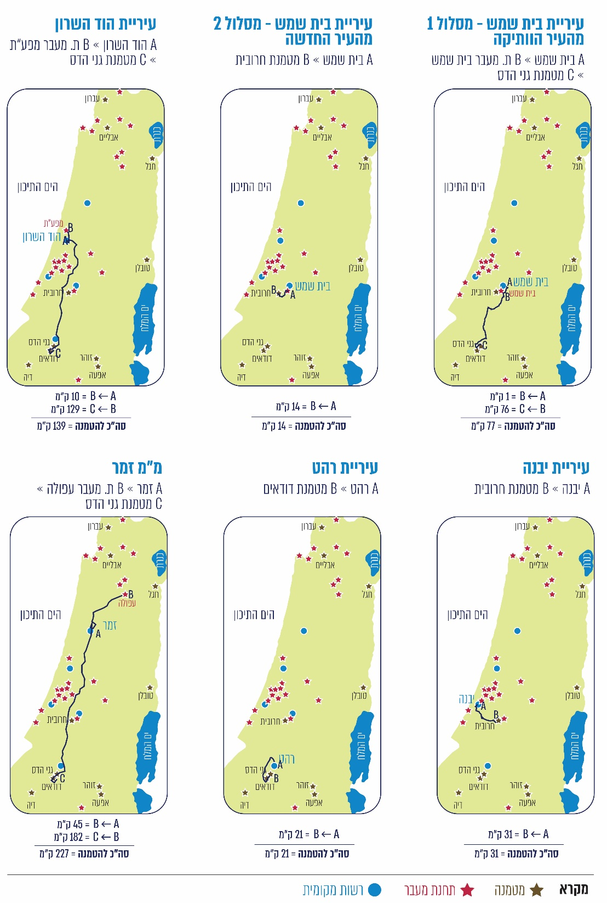
מפה 2: מסלולי השינוע של הפסולת מהרשויות שנבדקו עד למטמנות

ממסלולי שינוע הפסולת המוצגים לעיל עולה כי בקרב הרשויות שנבדקו יש הבדלים משמעותיים במרחקי הנסיעה ובתוואי מסלול הנסיעה של הפסולת. עיריות יבנה ורהט משנעות את הפסולת שלהן למרחק של 31 ו-21 ק"מ לאתרי ההטמנה (בהתאמה) - ואילו עיריית הוד השרון ומ"מ זמר משנעות אותה למרחק של 139 ו-227 ק"מ. עוד עולה כי עיריית הוד השרון ומ"מ זמר משנעות את הפסולת לתחנת מעבר שאינה מצויה על תוואי המסלול למטמנה. לגבי עיריית בית שמש ראו להלן פרוט בפרק "מצוקת שטחי ההטמנה שמתמודדת עימה עיריית בית שמש".
נמצא כי במסלול השינוע של הפסולת ממ"מ זמר לתחנת המעבר בעפולה ומשם למטמנת דודאים, משנעת מ"מ זמר את הפסולת שלה למרחק של 90 ק"מ מיותרים (הלוך וחזור מזמר צפונה לעפולה ושוב דרומה).

בתשובת מ"מ זמר נמסר כי שינוע הפסולת והטמנתה הם באחריות קבלן חיצוני, ואין למועצה אפשרות לבחור לאיזו תחנת מעבר תשונע הפסולת והיכן תוטמן, ועל כן לא קבעה המועצה תנאים הנוגעים למקום ההטמנה. מחיר ההתקשרות עם הקבלן נקבע בהליך של מכרז.
כאמור, לשינוע של פסולת למרחקים יש מחיר כלכלי וסביבתי גבוה. על מנת להפחית עלויות, מומלץ למ"מ זמר לבחון את האפשרות לשנע את הפסולת שלה למטמנה קרובה יותר או לתחנת מעבר סמוכה שמצויה על המסלול למטמנה.
מומלץ כי המשרד להגנ"ס יקבל נתונים על מסלולי שינוע הפסולת ועל מרחקי הנסיעה מכלל הרשויות המקומיות ויגבש פתרונות קצה ברמה הכלל ארצית, בשיתוף עם רמ"י.

דמי הכניסה לאתרי ההטמנה

על פי נתונים על המחירים שגבו המטמנות בשנת 2019, המובאים במסמך המשרד להגנ"ס, המטמנות אינן גובות מחיר כניסה זהה מלקוחותיהן השונים. הנתונים מלמדים כי יש פער גדול בין מחירי הכניסה שגובות המטמנות, פער שיכול להגיע ליותר מפי 4 בין מחיר הכניסה שגובה מטמנה אחת ביחס למחיר שגובה מטמנה אחרת. קיים פער גם בין המחירים שגובה כל מטמנה מכל אחד מהלקוחות שלה, פער שיכול להגיע להבדלים של כ-100% בין מחירי הכניסה שמשלמים לקוחות של אותה מטמנה.

המסמך מצביע על כך שבחלק מהמטמנות עלו מחירי הכניסה הממוצעים לטונה בשנים 2013 - 2019 ב-20% וב-25% ושמחירי ההטמנה בדרום זולים יותר ממחירי ההטמנה בצפון.

גובה דמי הכניסה לאתרי ההטמנה, על פי מסמך המשרד להגנ"ס, מושפע מיחסי הגומלין בין הבעלות על המטמנה לבין הלקוחות השונים. מטמנה בבעלות איגוד ערים גובה מהרשויות שחברות באיגוד דמי כניסה מופחתים ביחס למחיר שהיא גובה מרשויות שכנות. במקרים של מגבלה על שטח הטמנה, המטמנה נותנת לרשויות החברות באיגוד עדיפות בכניסה לאתר ומסרבת לקבל פסולת מרשויות שאינן חברות באיגוד. במקרים שבהם המטמנות הן בבעלות פרטית, ובעלי המטמנה מחזיקים גם בחברות פינוי לעתים הן גובות מהחברות שבקבוצה שלהן דמי כניסה נמוכים ביחס למחיר שהן גובות מהרשויות המקומיות.

נתונים על המחירים שגבו המטמנות, על פי מסמך המשרד להגנ"ס, משקפים עלייה בהוצאות פינוי הפסולת של הרשויות המקומיות, ובפועל אין לרשות בדרך כלל כל אפשרות לבחור באיזה אתר להטמין. רשויות מקומיות רבות נאלצות לשנע את הפסולת שלהן למטמנה מרוחקת שגובה לעיתים דמי כניסה גבוהים יותר. במקרים כאלה הרשות אף נאלצת לשפות את קבלן הפינוי שלה בגין הוצאות נסיעה גבוהות יותר ובגין התארכות שעות העבודה (שבמהלכן המשאיות מוחזקות עבור השירות שמספק הקבלן לרשות ולא מתפנות לסבבי עבודה נוספים), ובכך גדלות עלויות פינוי הפסולת של הרשויות המקומיות.
בביקורת עלה כי הפערים בין דמי הכניסה לאתרי ההטמנה השונים עשויים להגיע לכ-300%. כמו כן דמי הכניסה שגובות המטמנות מלקוחות שונים - ובהם הרשויות המקומיות - אינם אחידים והפערים בין דמי הכניסה שנגבים מהלקוחות עשויים להגיע לכ-100%.
על המשרד להגנ"ס, בשיתוף רשות התחרות, לבחון את נושא התעריפים של דמי הכניסה שגובות המטמנות. עליהם לבחון האם בעת מתן ההיתר להפעלת האתרים אפשר יהיה למנוע ממפעילי המטמנות להעדיף לקוחות מסוימים בשירות שהם מספקים, לבחון הרחבת שעות פעילות המטמנות ובכך לסייע לרשויות המקומיות להפחית את העלויות שלהן על שינוע הפסולת למטמנות מרוחקות ולהקל על פעילותן בעניין זה.

בתשובת רשות התחרות למשרד מבקר המדינה ממרץ 2021 (להלן - תשובת רשות התחרות) נמסר כי בימים אלה מבצעת הרשות בדיקה מקיפה בשיתוף עם המשרד להגנ"ס בתחום הטיפול בפסולת עירונית, ובכלל זאת הטמנת פסולת. מטרת הבדיקה היא לייעץ למשרד להגנ"ס בעניין דרכים אפשריות להגברת התחרות ולהוזלת העלויות בתחום. במסגרת הבדיקה עד כה העמיקה הרשות את ידיעותיה בנושא, קיימה דיונים עם נציגי המשרד להגנ"ס בדבר הדרכים להגברת התחרות בתחום, ונציגי הרשות אף מייעצים לוועדה לפיקוח על מחירי המטמנות.
מומלץ כי המשרד להגנ"ס, בהיותו הגורם המקצועי שמופקד על קביעת הוראות להבטחת איכות נאותה של הסביבה בהפעלת המטמנות, ורמ"י יסדירו כללים והוראות מחייבות שכל מטמנה צריכה לפעול על פיהם.

הפיקוח על המחירים שגובות המטמנות
מהניתוח הכלכלי המשתקף במסמך המשרד להגנ"ס, שהופנה לחברי ועדת המחירים, עולה כי קיימת ריכוזיות מובהקת בענף המטמנות - מספר העוסקים בתחום מוגבל ורמת התחרותיות נמוכה ואינה צפויה לעלות.

במסמך המליצה המפקחת לוועדת המחירים להקשיח את רמת הפיקוח על שירות של הטמנת פסולת מעורבת, ליצור מחיר מפוקח ומוגדר לכל מטמנה ולכלול תמריץ תעריפי על איכות השירות שנותנת המטמנה. על פי המסמך, "גם במצב בו היררכית הטיפול והאסטרטגיה ייושמו במלואם, תמיד תישאר פסולת שיורית להטמנה, על כן מדובר בשירות חיוני שמשרת את כלל הציבור, שיש לספק אותו באופן שאינו כולל רווחיות יתר של העוסקים בתחום על חשבון הקופה הציבורית. הקטנת היקפי הפסולת המיועדת להטמנה אמורה לכאורה להגביר את התחרות ולצמצם את הריכוזיות, אך בפועל, בשל חסמים בצד ההיצע... צפוי צמצום של נפח הטמנה עתידי ושל מספר המטמנות ולכן הריכוזיות בשוק זה דווקא נשמרת ואף מתגברת".

עוד עולה מהמסמך שקיימת חברה אחת, דומיננטית ביותר, שמחזיקה בבעלות של כמה תחנות מעבר, של חברת פינוי ושינוע ושל אחזקת חלקים שונים בכמה אתרי הטמנה. במטמנות שלחברה חלק באחזקתן, הוטמנה בשנת 2019 יותר מ-70% מכלל הפסולת המעורבת שהוטמנה בישראל. מהניתוח הכלכלי עולה כי החברה גובה מחירים נמוכים מחברות הבת שלה בהשוואה למחירים שהיא גובה מחברות אחרות.

המפקחת ביקשה לכנס את ועדת המחירים לבחינת הממצאים ולקבלת החלטה בעניין. ביוני 2021 התקיימו שני דיונים של הוועדה בעניין הקשחת רמת הפיקוח הקיימת על שירות הטמנת פסולת מעורבת, ובדצמבר 2021 התקיימה פגישה של המשרד להגנ"ס עם רשות התחרות. פגישות נוספות בנושא צפויות להתקיים עם משרד האוצר.
לנוכח הממצאים על הפערים בדמי הכניסה שגובים האתרים (כ-300% בין מטמנה למטמנה או כ-100% בין הלקוחות), והממצאים על הריכוזיות בתחום (במטמנות שלחברה אחת חלק באחזקתן הוטמנו יותר מ-70% מסך הפסולת המעורבת בישראל), על ועדת המחירים לבחון את הדרך הראויה להתמודדות עם ההשלכות הכלכליות והסביבתיות של המצב המשפטי הנוכחי ולהגיש את המלצתה לשר האוצר ולשר להגנת הסביבה שמוסמכים לפי החוק להחיל פיקוח על מחירי השירותים שניתנים במטמנות.

התקשרויות הרשויות שנבדקו עם קבלנים לפינוי פסולת
תקופת ההתקשרות

כאמור, הרשויות המקומיות מתקשרות עם קבלנים לפינוי פסולת לביצוע עבודות הפינוי. הקבלנים משנעים את הפסולת במקטע החוץ-עירוני מהרשות המקומית לתחנת מעבר או ישירות למטמנה. תקופת ההתקשרות בין הרשות לקבלן הפינוי היא שנה אחת עד שלוש שנים עם אפשרות להארכתה בתקופות נוספות של שנה כל אחת, עד חמש שנים לכל התקשרות. קבלן הפינוי נבחר בהליך של מכרז פומבי.

במסגרת הביקורת העלו חלק מהרשויות טענה ולפיה לא מתקיימת תחרות אמיתית בין קבלני הפינוי, וחלק מהקבלנים "מחלקים ביניהם" את הרשויות שבהן כל קבלן יכול להתמודד על מכרזים לפינוי פסולת.

מבחינה של ההתקשרויות של הרשויות שנבדקו עם קבלני פינוי הפסולת עולה כי מרביתן התקשרו עם אותו קבלן במשך תקופה ממושכת או רציפה, בעקבות בחירתו לזוכה בהליכים מכרזיים שהן ביצעו מדי כמה שנים, כמפורט בדוגמאות שלהלן:
לוח 15: תקופות ההתקשרות של הרשויות עם קבלני הפינוי
 | בית שמש |  | הוד השרון | יבנה | זמר
קבלן | קבלן א'* | קבלן ד'** | קבלן ג' | קבלן ה' | קבלן ו'
תקופת ההתקשרות | 2009 - 2021 | 2012 - 2022 | 2013 - 2021,  בשנים  2018 - 2020 כקבלן משנה | 2005 - 2020 | 2011 - אמצע 2013,  ספטמבר 2016 - אוגוסט 2021
משך ההתקשרות | 14 שנים | 10 שנים | 8 שנים | 15 שנים | 8.5 שנים
על פי נתוני הרשויות המקומיות, בעיבוד משרד מבקר המדינה.
* קבלן א' מפנה את הפסולת מהעיר החדשה למטמנת חרובית.
** קבלן ד' מטפל בתחנת המעבר של בית שמש ומשנע את הפסולת למטמנה.

עיריית בית שמש: במכרז 39/09 שביצעה עיריית בית שמש בשנת 2009 הוגשה הצעה יחידה של קבלן א' שבאותו זמן סיפק לעירייה את השירותים, והוא נבחר לביצוע העבודות (להלן - קבלן א'). במכרז 57/15 שבוצע בשנת 2015 הוגשו שתי הצעות. הצעת קבלן ב' נפסלה כיוון שלא ניתנה בה הנחה כנדרש בתנאי המכרז ונקבע כי לא עמדה בדרישות המכרז, ועל כן קבלן א' נבחר לזוכה במכרז. במכרז 3/21 שבוצע בשנת 2021 התקבלו לכאורה שתי הצעות. קבלן ב' שלשל לתיבת המכרזים מסמכי מכרז ריקים בלא שמילא את כל הפרטים הנדרשים, וגם במכרז זה הצעתו נפסלה וקבלן א' זכה שוב במכרז. יש לציין כי בכל המכרזים ציינו נציגי העירייה לפני ועדת המכרזים כי הם שבעי רצון מהשירות שנותן קבלן א' והתקבלו חוות דעת מהלשכה המשפטית שעל אף היותו מציע יחיד, אין מניעה לבחור בו.

בתשובתו של קבלן א' למשרד מבקר המדינה ממרץ 2022 (להלן - תשובת קבלן א') הוא מסר כי החברה הגישה את הצעותיה במסגרת השתתפותה במכרזים בלא שקיימה קשר עם קבלנים אחרים שהשתתפו בהם ובלא שתיאמה עימם את ההצעות. עוד נמסר כי "ככל שבמכרז כזה או אחר נותרה הצעתה של החברה כ-"הצעת יחיד", אין הדבר פוסל את כשרות ההצעה ואת חובתה של העירייה להכריז עליה כזוכה במכרז (בכפוף לעמידה בתנאיו)".

בתשובתו של קבלן ב' למשרד מבקר המדינה ממרץ 2022 (להלן - תשובת קבלן ב') נמסר כי לאחר שהחברה (של קבלן ב') בחנה את תנאי מכרז 57/15 היא הגיעה לכלל מסקנה כי מדובר במכרז גירעוני שעבודה על פי תנאיו תסב לה נזקים כספיים ניכרים. עוד צוין בתשובת קבלן ב' כי החברה לא עמדה בתנאי הסף. עם זאת, כדי שהחברה לא תינזק אך תוכל לעיין במסמכי המכרז היא בחרה להגיש מעטפה ובה הצעה ללא הנחה. אשר לתנאי מכרז 3/21 הבינה החברה כי תנאי ההשתתפות בו אינם מאפשרים הגשת הצעה מטעמה (מדובר בתנאי הסף), ולדעתה הם "נוסחו במכוון באופן שיתאם לנתוני הקבלן שביצע את העבודות קודם לכן". קבלן ב' פנה אל העירייה בבקשה לשנות את תנאי ההשתתפות באופן שבו תתאפשר הגשת הצעה מטעם החברה, אך העירייה סירבה ועל כן לא התאפשר לו להגיש הצעה בעלת סיכוי להיבחר כזוכה. עם זאת, וכדי שהחברה תוכל לעקוב אחר הליכי המכרז, לנקוט הליכים משפטיים בעניינו ולקבל מידע שעשוי להועיל לה בעתיד בתחרות בתחום, היא בחרה להגיש מעטפת הצעה ללא מילוי כל הפרטים שנדרשו.

עיריית בית שמש מסרה בתשובתה כי קבלן ב' הגיש מעטפה סגורה ללא ציון שמו במסמכי המכרז "ורק רישום של מרכז הועדה כי המעטפה הוגשה ע"י החברה [קבלן ב'] איפשרה להצביע על החברה כמי שהגישה מעטפה ריקה". עוד מסרה העירייה כי החברה בחרה שלא לתקוף את החלטת ועדת המכרזים באמצעות הגשת עתירה מינהלית בעניין המכרז.

יצוין כי העבודות של פינוי הפסולת בבית שמש נחלקות בין העיר הוותיקה לעיר החדשה. לעיריית בית שמש תחנת מעבר לפסולת בבעלותה (להלן - מסוף בית שמש או המסוף). בשנת 2012 התקשרה עיריית בית שמש עם קבלן ד' לשם ביצוע עבודות תחזוקה ותפעול של המסוף ולשם שינוע הפסולת מהמסוף למטמנת גני הדס בדרום הארץ.

עיריית הוד השרון: בשנים 2013 - 2017 (ועד בכלל) התקשרה עיריית הוד השרון עם קבלן ג' לביצוע עבודות פינוי פסולת. בשנת 2017 נבחר במכרז קבלן ד' לביצוע העבודות לשנים 2018 - 2020. במכרז שבוצע בשנת 2020, אליו ניגשו חמישה קבלנים נבחר שוב קבלן ג' לביצוע העבודות בשנים 2021 - 2023. יצוין כי בשנים 2018 עד 2020 (תקופת ההתקשרות עם קבלן ד') קבלן ג' הוא שביצע בפועל את עבודות פינוי הפסולת בהוד השרון כקבלן משנה של קבלן ד'. בפועל משנת 2013 אותו קבלן מפנה את הפסולת בעיריית הוד השרון, ובמועד סיום הביקורת הוא עדיין מפנה אותה. עוד יצוין כי קבלן ג' הוא הבעלים של תחנת המעבר שאליה הוא מפנה את הפסולת מהוד השרון.

עיריית יבנה: במשך השנים פרסמה עיריית יבנה כמה מכרזים לפינוי אשפה. במכרז לפינוי פסולת שבוצע בשנת 2005 בעיריית יבנה הגישו חמישה קבלנים את הצעותיהם וקבלן ה' נבחר לביצוע העבודות. בשנת 2015 הגישו שני קבלנים את הצעותיהם, וקבלן ה' נבחר שוב. בשנת 2020 הגישו חמישה קבלנים את הצעותיהם. קבלן ה' נבחר לביצוע העבודות אך בהמשך הודיעה העירייה לקבלן ב' כי זכייתו של קבלן ה' בוטלה מאחר שלא המציא ערבות בנקאית, וכי נקבע שהוא ייבחר לזוכה במקומו. יצוין כי קבלן ו' משמש קבלן המשנה של קבלן ב', והוא שמבצע בפועל את פינוי הפסולת, בידיעת העירייה. הפסולת של יבנה מפונה מהעיר ישירות למטמנת חרובית ששייכת כאמור לאיגוד ערים דרום יהודה, שבו חברה גם עיריית יבנה.

בתשובת עיריית יבנה נמסר כי ההחלטות לבחירת קבלן ה' בוועדות המכרזים של העירייה התקבלו כדין, כי היא סיימה את התקשרותה עם קבלן ה', וכי כיום פועלים בעיר כמה קבלני פינוי.

קבלן ב' מסר בתשובתו כי העסקת קבלן ו' כקבלן משנה אינה קשורה לעובדה שקבלן ו' הגיש הצעה למכרז, וכי לא היה בין קבלן ב' לקבלן ו' כל קשר בנוגע להגשת ההצעות למכרז. עוד מסר קבלן ב' כי בעת הגשת ההצעה של החברה שלו היא לא התכוונה להעסיק קבלן משנה, וההחלטה להעסיק קבלן משנה בכלל ואת קבלן ו' בפרט התקבלה מטעמים תפעוליים.

עיריית רהט: במרץ 2019 ביצע אשכול נגב מערבי מכרז לשירותי איסוף ופינוי של פסולת ברשויות האשכול. שלושה קבלנים הגישו הצעות במכרז, ונבחרו שניים מהם, קבלן ז' וקבלן ח', לביצוע עבודות הפינוי ברהט (בחלוקה לפי סוגי כלי האצירה). יצוין כי בבעלות קבלן ח' חלק מהמטמנה שאליה מפנים את הפסולת מרהט.

מ"מ זמר: מינואר 2011 ועד יוני 2013 הועסק קבלן ו' בעבודות פינוי אשפה. במכרז שבוצע במועצה באוקטובר 2013 הגישו שלושה קבלנים את הצעתם לביצוע העבודות, ובהם קבלן ט' שבאותו זמן ביצע את פינוי האשפה כקבלן משנה של קבלן ו'. ועדת המכרזים של המועצה בחרה בקבלן אחר לביצוע עבודות לפינוי פסולת. יצוין כי קבלן ט' הגיש את ההצעה הנמוכה ביותר למכרז אך לא נבחר מסיבות שונות. בספטמבר 2016 שבה המועצה והתקשרה עם קבלן ו' לביצוע עבודות הפינוי לאחר שהקבלן עתר כנגד החלטת המועצה לבחור קבלן אחר. המועצה פעלה בהתאם להחלטת בית המשפט שעל פיה הצעת קבלן ו' היא ההצעה הזוכה. קבלן ו' סיפק שירות למועצה עד אוגוסט 2021. באוגוסט התקשרה מ"מ זמר עם קבלן ז' לביצוע העבודות, באמצעות מכרז של המשכ"ל.
בביקורת עלה כי אף שבחלק מהרשויות שנבדקו הגישו כמה קבלני פינוי הצעות במכרזים לפינוי פסולת, הייתה לרשויות אלה התקשרות ממושכת עם קבלן פינוי אחד (בית שמש - 14 ו-10 שנים, הוד השרון - 8 שנים, יבנה - 15 שנים וזמר - 8.5 שנים). עוד עלה כי במכרזים שביצעה עיריית בית שמש לא התקיימה בפועל תחרות בין קבלני הפינוי, בין משום שניגש למכרז קבלן אחד בלבד, ובין משום שניגש קבלן נוסף שהצעתו נפסלה כי לא עמדה בדרישות המכרז.

עיריית בית שמש מסרה בתשובתה כי היא מפרסמת מדי חמש שנים מכרזים פומביים הפתוחים לכלל הקבלנים שעומדים בתנאי הסף, וכי עד היום לא הוגשה עתירה מינהלית בעניין מכרזים של פינוי פסולת בעיריית בית שמש.

בתשובתו של קבלן ו' למשרד מבקר המדינה ממרץ 2022 נמסר כי החברה זכתה במכרזים ברשויות חדשות, וחברות אחרות זכו במכרזים ברשויות שהיא פעלה בהן בשנים קודמות.

בתשובת קבלן ז' למשרד מבקר המדינה ממרץ 2022 נמסר כי לפני זכייתו במכרזים של שתי הרשויות שבהן זכה במכרזים - רהט וזמר - הוא מעולם לא עבד בהן, ואף לא הייתה לו כל היכרות מוקדמת עם הגורמים הרלוונטיים ברשויות אלה.
מומלץ כי יחידת הפיקוח על המחירים במשרד להגנ"ס, רשות התחרות ומשרד הפנים יבחנו את תמונת המצב המצטיירת לנוכח תוצאות המכרזים למתן שירותי פינוי פסולת לכלל הרשויות המקומיות בכל הנוגע לקיומה של תחרות בין הקבלנים העוסקים בתחום זה.

בתשובת רשות התחרות נמסר כי כלל הנושאים שהוצגו בדוח זה נבחנים במסגרת הבדיקה שהיא מבצעת בשיתוף המשרד להגנ"ס.

משרד הפנים מסר בתשובתו כי נושא פינוי הפסולת אינו נתון לתחום טיפולו, וכן נושא היעדר התחרות בענף פינוי הפסולת. עם זאת, בתוקף תפקידו של המשרד כמאסדר של השלטון המקומי, ייבחנו השינויים האפשריים בהנחיות, על מנת לעודד את התחרותיות ואת השתתפות מציעים פוטנציאליים במכרזי הרשויות המקומיות.

המחירים שמשלמות הרשויות לקבלנים בעד פינוי פסולת

ברוב המכרזים שפרסמו הרשויות המקומיות שנבדקו נקבע מחיר מרבי לביצוע העבודות, והקבלנים נדרשים להציע הנחה במחיר זה. בהליך התמחרות של הרשויות עם קבלנים שזכו במכרז של המשכ"ל צריכים הקבלנים להציע הנחה במחיר שנקבו בהצעתם למכרז של משכ"ל.
בביקורת עלה כי המחיר שמשלמות הרשויות לקבלני הפינוי עולה עם כל התקשרות חדשה בשיעור של 12% - 30%, כמפורט להלן:

עיריית בית שמש: במכרז 57/15 שביצעה עיריית בית שמש בשנת 2015 קבעה העירייה כי המחיר המרבי עבור ביצוע עבודות הפינוי יהיה 550 ש"ח תמורת כל טונה של פסולת. קבלן א' שנבחר כזוכה במכרז זה הציע הנחה של 0.1% במחיר המרבי. במכרז 3/21 שבוצע בשנת 2021 קבעה עיריית בית שמש את המחיר המרבי ל-619 ש"ח, ואילו קבלן א' - שנבחר לזוכה בביצוע העבודות - הציע הנחה של 1 ש"ח על המחיר המרבי - פער של 12% מהמחיר שנקבע במכרז הקודם.

בתשובת קבלן א' נמסר כי בשש השנים שחלפו בין מועד ביצועו של מכרז 57/15 למועד ביצועו של מכרז 3/21 עלו בעשרות אחוזים העלויות הנדרשות לביצוע העבודות, וכי שיעור העלייה במחירי המקסימום במכרז היה נמוך מעלות ההוצאות של הקבלן. החברה ביצעה השקעות הוניות, ובכלל זה רכש של משאיות ייעודיות, רכש מערכות שליטה ובקרה, התקנת חיישנים במכלים טמוני קרקע וכן התקנת קורא תגים על המשאיות, ואלה הסתכמו במיליוני ש"ח. לצורך השקעות אלה נזקקה החברה לקבל מימון בנקאי ולשאת בסיכונים עסקיים. עוד מסר קבלן א' כי ההוצאות השוטפות - הנובעות מעלייה בשכר העובדים, במחיר הדלקים, הביטוחים ועוד - עלו גם הן בשיעור ניכר.

עיריית הוד השרון: בסיכום תוצאות מכרז 13/2019 שביצעה משכ"ל עבור עיריית הוד השרון עלה כי הפער בין המחיר החדש שנקבע במכרז לחודש עבודה (כ-1.18 מיליון ש"ח) לבין המחיר הקודם ששולם (כ-1.06 מיליון ש"ח) הוא 12%.

מ"מ זמר: בשנת 2020 שילמה מועצת זמר לקבלן ו' בממוצע כ-142,000 ש"ח בחודש. החל מספטמבר 2021 שילמה המועצה עבור שירותי קבלן ז' (באמצעות מכרז של המשכ"ל) בממוצע כ-184,000 ש"ח בחודש - פער של 30% בין התשלום עבורו לתשלום לקבלן ו'.
על אף הרצון של הרשויות להפחית את המחיר שמשולם לקבלן הפינוי, בעקבות כל מכרז מתייקר כאמור מחיר השירות.

בתשובתו של קבלן ו' נטען כי ההתייקרות במחירי השירות נובעת מהתייקרות כלל המחירים במשק, שההוצאות על שירותי הפסולת מושפעות מהם במידה רבה: מחירי הדלק, שכר המינימום, תחזוקת הרכבים, היטל ההטמנה ודמי הקליטה בתחנות הטיפול בפסולת ועוד.
סיבה נוספת לעליית המחירים היא היעדר תחרות מספקת בין קבלני הפינוי ובעלות של קבלנים על מטמנות ועל תחנות מעבר, כמפורט להלן:
לוח 16: קשרי הגומלין בין העוסקים בפינוי הפסולת ברשויות שנבדקו
 | בית שמש | הוד השרון | יבנה | רהט
תחנת מעבר | בית שמש | השרון | X | X
מטמנה | גני הדס | גני הדס | חרובית | דודאים
בעלויות | חברת האם של קבלן הפינוי (קבלן ד') מחזיקה גם בשליש ממניות המטמנה. | קבלן הפינוי (קבלן ג') הוא הבעלים של תחנת מעבר "השרון". | העירייה חברה באיגוד ערים דרום יהודה שהוא הבעלים של מטמנת חרובית. | קבלן הפינוי (קבלן ח') מחזיק בחלק מהבעלות במטמנה.
הערות | הקבלן משלם את דמי הכניסה הנמוכים ביותר מבין לקוחות המטמנה. |  | המטמנה מאפשרת לרשויות החברות באיגוד להטמין ומקשה על רשויות אחרות.
על פי נתוני המשרד להגנ"ס ואתרי פינוי הפסולת, בעיבוד משרד מבקר המדינה.
מהלוח שלעיל עולה כי קיימים קשרי בעלויות בין קבלני הפינוי למטמנות ולתחנות מעבר. שלושה משמונה קבלני הפינוי שהתקשרו עם הרשויות שנבדקו (בהתקשרות הנוכחית או בהתקשרות קודמת) מפנים את הפסולת לתחנת מעבר או למטמנה שנמצאת בבעלותם.
במכרזים שבהם מתמודדים כמה קבלני פינוי, ייתכן שלקבלנים שהבעלים שלהם הם גם בעלים של מטמנות או תחנות מעבר יוקנה יתרון על פני קבלנים אחרים, שכן הם מציעים לגבות עבור השירות שלהם סכום קטן יחסית, בשל התשלום הנמוך שהם משלמים בכניסה למטמנה או לתחנת המעבר הנמצאת באותה בעלות.

בתשובת מטמנת דודאים למשרד מבקר המדינה ממרץ 2022 (להלן - תשובת מטמנת דודאים) נמסר כי המכרז של אשכול נגב מערבי שבו נבחר קבלן ח' נגע לשירותי האיסוף והפינוי של פסולת ולא לשירותי קליטת הפסולת במטמנה, ולכן לא היה לו יתרון במכרז על פני כל קבלן אחר, ולא ייתכן כי הסיבה להצעת המחיר הנמוכה שהגיש הייתה התשלום הנמוך בכניסה לאתר דודאים.

לא לכל הרשויות יש אפשרות לבחור לאיזו תחנת מעבר להעביר את הפסולת שלהן, וזאת בגלל המספר המצומצם של תחנות המעבר הסמוכות אליהן. הרשויות "שבויות" בידי תחנות אלה ונאלצות לשלם את תעריף דמי הכניסה שהן קובעות.

בתשובת המשרד להגנ"ס נמסר כי מבחינת הרשויות המקומיות תחנת מעבר היא כלי כלכלי המאפשר להן לחסוך בעלויות שינוע הפסולת. לרשויות יש אפשרות להשפיע על מחירי הכניסה לתחנות המעבר אם הן מקדמות ביוזמתן את ההקמה של תחנות אלו, מפעילות אותן בעצמן או מבצעות מכרז בעניין תפעול התחנה. לעיתים גם הצטרפותן של הרשויות לאשכול משפרת את כוח המיקוח שלהן.
בביקורת עלה כי אף שנקבע בצו הפיקוח שגם תחנות המעבר וגם קבלני הפינוי ידווחו למשרד להגנ"ס על התשלומים שהם גובים ועל הרווחים שלהם, המשרד לא גיבש המלצות סופיות בעניין תחנות המעבר. אשר לקבלני הפינוי, המשרד להגנ"ס לא פעל לקבל את הנתונים מהשנים 2019 ו-2020, על פי צו הפיקוח, ולא גיבש את המלצותיו בעניינם.
על יחידת הפיקוח על המחירים במשרד להגנ"ס לבדוק את המחירים שגובים קבלני הפינוי ולבחון את הבעלויות הצולבות בין קבלני הפינוי ותחנות הקצה. מומלץ לבחון עם רשות התחרות אם התחרות המוגבלת פוגעת בשירות שהציבור מקבל ואת הצעדים הנדרשים לעידוד התחרות בתחום הטיפול בפסולת.

כאמור, בתשובת רשות התחרות נמסר כי כלל הנושאים שהוצגו בדוח זה נבחנים במסגרת הבדיקה שהיא מבצעת בשיתוף המשרד להגנ"ס.

מצוקת שטחי ההטמנה שעימה מתמודדת עיריית בית שמש

המצוקה שנוצרה בגין המחסור בשטחי הטמנה ובגין היעדר הפיקוח על האתרים משתקפת בעיריית בית שמש, כמפורט להלן:

בעיר בית שמש חל בשנים האחרונות גידול ניכר במספר התושבים - בשנת 2018 היה מספר התושבים בבית שמש 118,676 ובשנת 2020 היה מספרם 132,544 - עלייה של כ-12% אחוזים. בהתאמה עלו גם כמויות הפסולת בעיר - בשנת 2018 היה משקל האשפה הביתית 62,183 טונות ובשנת 2020 הוא היה 66,532 טונות - עלייה של כ-7% אחוזים.

בינואר 2016 חידשה עיריית בית שמש את התקשרותה עם קבלן א' לצורך קבלת שירותים של איסוף אשפה ופינויה משטח השיפוט של העירייה. קבלן א' מפנה פסולת משכונות העיר החדשה ומשנע אותה למטמנת חרובית שבשדות מיכה, ישוב בתחום מועצה אזורית מטה יהודה (להלן - מטמנת חרובית). על פי הסכם ההתקשרות של עיריית בית שמש עם קבלן א', הוא מחויב לשאת בכלל האגרות והעלויות של היטלי ההטמנה של האשפה והפסולת על כל סוגיה. בעיר הוותיקה עובדי העירייה מבצעים את איסוף האשפה, והם מפנים אותה למסוף בית שמש. ב-2018 התקשרה עיריית בית שמש מחדש עם קבלן ד' לאחר שזכה במכרז לביצוע עבודות אחזקה ותפעול של המסוף ולשם שינוע הפסולת מהמסוף למטמנת גני הדס.

מסוף בית שמש משרת את העיר זה שנים רבות. הוא ממוקם בשטח הסמוך לתחנת הרכבת, שטח שהיה בעבר בפאתי העיר, אך במרוצת השנים גדלה העיר, ואזורי תעשייה נבנו בסמיכות אליו. בתחילת מאי 2020 ערך המשרד להגנ"ס סיור במסוף, והעירייה נדרשה לתקן את הליקויים שנמצאו בו - המסוף לא היה מקורה, והתשתיות שלו לא עמדו בתנאי רישיון העסק. לקראת סוף מאי 2020 הגיש המשרד להגנ"ס להנהלת העירייה הזמנה לשימוע בעניין המסוף, ונמסר כי המשרד שוקל לנקוט צעדי אכיפה כנגד העירייה, בכלל זה הוצאת צו מינהלי להפסקת הפעלת המסוף. במענה של היועץ המשפטי של העירייה למשרד להגנ"ס, ביוני 2020, טען היועץ המשפטי כי העירייה פועלת למצוא חלופות שונות לצורך בהפעלת שירותי פינוי פסולת מהעיר, ובין היתר העירייה בוחנת העברת המסוף למקום אחר, סגירת המסוף, חיפוש אחר תחנות מעבר סמוכות ושיתוף פעולה עם גורמים אחרים להקמת תחנה חדשה.

מטמנת חרובית

בינואר 2014 חתמה עיריית בית שמש על הסכם התקשרות עם איגוד ערים דרום יהודה המסדיר הטמנה חודשית של כ-450 טונות פסולת מהעיר במטמנת חרובית. כאמור, לאור הגידול הרב באוכלוסייה, בעיקר בעיר החדשה, משנת 2014 גדלו כמויות הפסולת שמיוצרות בעיר לכ-2,150 טונות בחודש. בינואר 2019 קיבלה העירייה מהאיגוד הודעה שתוקף ההסכם ביניהם עתיד לפוג בתוך חודש. ההודעה נומקה בעיכובים ובקשיים בקבלת הרשאה מאת רמ"י להפעלת המטמנה תקופה נוספת, ועקב כך האיגוד נאלץ לצמצם את פעילות האתר למינימום ההכרחי. המשמעות היא שלא יתאפשר לעירייה להטמין פסולת במטמנת חרובית. העירייה פנתה אל האיגוד וביקשה להמשיך לקיים את החוזה ולהמשיך להטמין את הפסולת כבעבר. בין היתר טענה העירייה כי האיגוד לא הודיע על סגירת האתר לרשויות אחרות, שגם הן אינן חברות באיגוד. למרות הודעת הביטול המשיך האיגוד בהתקשרות עם עיריית בית שמש. בחודש ספטמבר 2021, בתקופת החגים, ביקש האיגוד מהעירייה להפחית את כמות האשפה המועברת למטמנה. בפועל, מטמנת חרובית סירבה לקלוט את הפסולת שהוביל קבלן א' בספטמבר 2021, והוא נאלץ לפרוק אותה במסוף בית שמש.

בעיריית בית שמש מסרו לצוות הביקורת כי קבלן א' עובד על בסיס שינוע הפסולת באמצעות משאית קטנה למרחקים קצרים; אם העירייה תנחה אותו לשנע את הפסולת למטמנה מרוחקת יותר, הוא ייאלץ לשנות את כל המערך הלוגיסטי שלו, בכלל זה שינוע הפסולת באמצעות משאית גדולה. במקרה כזה הוא ייאלץ להעלות את התעריף שהוא גובה מהעירייה. עם זאת, מצבה הכלכלי של העירייה אינו מאפשר לה לשלם תעריף גבוה יותר. גם מסוף בית שמש לא יוכל לשמש חלופה לקליטת הפסולת שמפנה קבלן א' בשל מגבלת שטחים ובשל הצורך בתפעול מורכב ואחזקת טרקטורים שמעלים במידה ניכרת את ההוצאות על תחזוקת המסוף. בפגישה שקיימו נציגי העירייה עם האיגוד בסוף נובמבר 2021, הוסכם שהאיגוד יאפשר לעירייה להטמין פסולת במטמנת חרובית לתקופה של שבועיים. בתקופה זו העירייה, קבלן א' והאיגוד ינהלו משא ומתן כדי להגיע להסכמות על כמויות הפסולת שתוכל העירייה להטמין במטמנת חרובית בהמשך.
מטמנת גני הדס

בינואר 2021 קיבלו הלקוחות של מטמנת גני הדס מכתב ממנכ"ל המטמנה לפיו בשל מיצוי נפח ההטמנה הוגבלה מאוד היכולת של המטמנה לקלוט פסולת. המנכ"ל ציין כי נעשים מאמצים להכשיר שטחי הטמנה נוספים, אך ללא הצלחה. במכתב הודיע המנכ"ל כי מחודש פברואר 2021 תיאלץ המטמנה להגביל את כמות ההטמנה החודשית ל-50% מכמות ההטמנה שהייתה בחודש דצמבר 2020, הגבלה שתחול על כלל הלקוחות. עוד הוא הודיע כי לאור העלייה בעלות תפעול האתר וההטמנה המטמנה נאלצת לעדכן את דמי הכניסה לאתר.

באוגוסט 2021 שלח מנכ"ל המטמנה מכתב נוסף, ובו הוא שב וציין כי יכולת המטמנה לקלוט אשפה נעשית קשה מיום ליום. עם זאת הוסיף כי גם לאחר מכתבו מינואר 2021 אפשרה המטמנה להמשיך לקלוט פסולת באותה כמות כמקודם ללא עצירת משאיות בשער האתר. הוא שב והודיע כי לאחר תקופת החגים תוגבל כמות ההטמנה בשיעור של 50% ביחס לכמות שנקלטה באוגוסט 2021. במכתבו ציין המנכ"ל כי "צמצום הכמויות צפוי במיוחד בתקופת החורף, בעיקר בימי גשם, שכן, ללא הרחבת נפח המטמנה, לא נוכל השנה להכשיר שטח ייעודי לימי הגשם. כתוצאה מכך, בימי גשם האתר יהיה סגור לסירוגין ויפתח אך ורק ככל שתנאי השטח יאפשרו תנועת משאיות בטוחה" (ההדגשה במקור).

באוקטובר 2021 כתב סמנכ"ל התפעול של קבלן ד' לעיריית בית שמש כי בהסכם ההתקשרות שנחתם ביניהם ב-2018 נקבע מחיר לטונה עבור השירות שהוא מספק לעירייה, בין היתר על פי חישוב של מחירי המטמנות שהיו עדכניים באותה העת. בעקבות השינוי במחיר ההטמנה של גני הדס, עדכנה עיריית בית שמש את המחיר שהיא משלמת לקבלן ד' (שיש לו התקשרות עם מטמנת גני הדס) ב-2.7 ש"ח עבור כל טונה פסולת שהוא מפנה מהמסוף לגני הדס. עוד ציין סמנכ"ל התפעול של קבלן ד' שבהסכם נקבע כי המחיר יעודכן בהתאם לשינויים שיחולו במחירי ההטמנה. הסמנכ"ל כתב כי בעקבות ההודעה של מטמנת גני הדס - בימי גשם הוא ייאלץ לפנות את הפסולת ממסוף בית שמש לתחנת דודאים. במכתבו דרש הקבלן שבמקרים כאלה תשלם לו העירייה את ההפרש בין העלות על פריקת הפסולת באתר דודאים לעלות פריקת הפסולת בגני הדס, הפרש שהוא גבוה יותר בכ-135%.

ב-21.11.21, בשל הגשמים שירדו באותו היום, סירבה מטמנת גני הדס לקבל את המשאיות של קבלן ד' שהוביל פסולת מהעיר בית שמש. העירייה נאלצה לחפש פתרונות חלופיים להטמנת הפסולת, ולבסוף פינה קבלן ד' את הפסולת לאתר אפעה, המרוחק יותר מבית שמש וזמן הנסיעה לשם כפול מזמן הנסיעה לגני הדס. להלן מוצגים מסלולי השינוע מבית שמש למטמנת גני הדס ומבית שמש למטמנת אפעה:
מפה 3: מסלולי השינוע של הפסולת מבית שמש לגני הדס ולאפעה
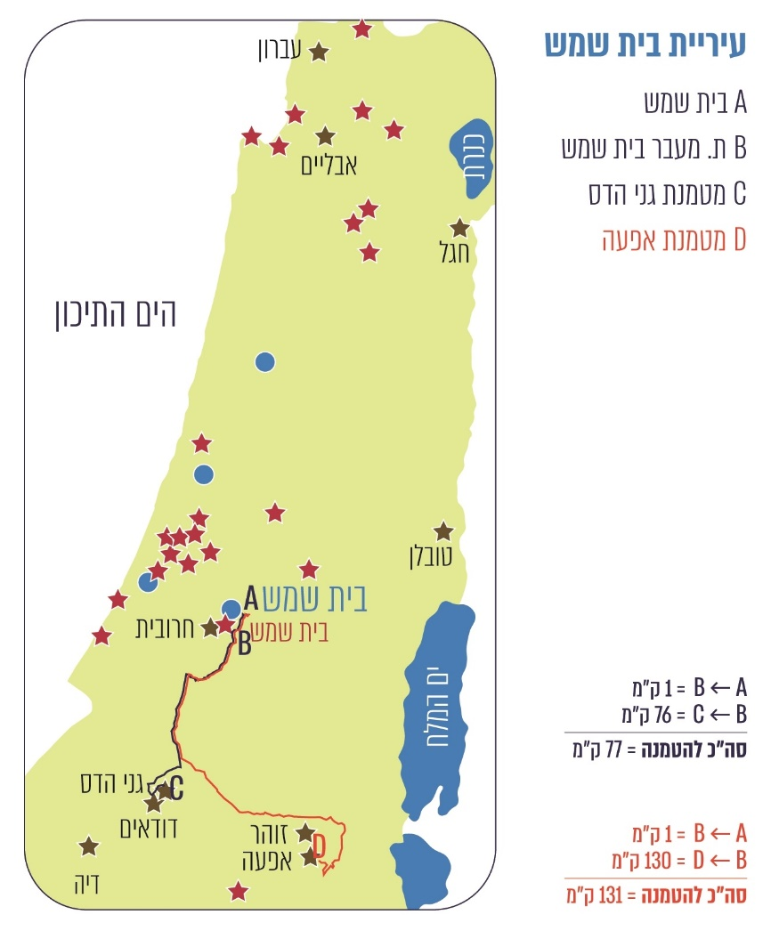

ממסלולי הנסיעה המוצגים במפה שלעיל עולה כי העירייה נאלצה לשנע את הפסולת למרחק של 54 ק"מ נוספים למטמנת אפעה. אומנם לעירייה הייתה כאמור אפשרות לפנות את הפסולת למטמנת דודאים הסמוכה לגני הדס אך עלות הכניסה לדודאים היא 171.27 ש"ח לטונת אשפה והיא גבוהה ב-98.27 ש"ח (שהם כ-135%) מהעלות לגני הדס, שהיא 73 ש"ח לטונת אשפה.

בתשובת האיגוד נמסר כי עומדת להתמצות הקיבולת המותרת להטמנה במטמנת חרובית, וקרוב המועד שבו האתר יסגור את שעריו והאיגוד יידרש להשקיע סכומי עתק בביצוע מטלות שיקום על פי דרישות המשרד להגנ"ס. סגירת האתר כבר הייתה אמורה להתבצע, אך נדחתה הודות למאמצים שהשקיעו האיגוד והרשויות החברות בו בקידום הליכי תכנון, ניהול משא ומתן עם המשרד להגנ"ס, רמ"י ועוד במאמץ לקדם תוכנית להגדלת קיבולת האתר. כמו כן משקיע האיגוד מאמצים באיתור אתר חלופי. מצוקת המקום מאלצת את האיגוד לשנע על חשבונו חלק מהפסולת המפונה מרשות החברה באיגוד לאתר הטמנה מרוחק. בנוגע לעיריית בית שמש מסר האיגוד כי היא לא הקפידה על עמידה במכסת הפסולת שנקבעה בהסכם עימה, אך בעקבות בקשה של המשרד להגנ"ס נאות האיגוד להמשיך בקליטת פסולת מבית שמש חרף מצוקת המקום. בעניין הודעת האיגוד בדבר סגירה אפשרית של האתר לנוכח התמשכות הליכי התכנון, מסר האיגוד כי מכתב דומה הופץ לכלל הרשויות החיצוניות המטמינות במטמנת חרובית ולא לבית שמש בלבד.

בתשובת מטמנת דודאים נמסר כי הסיבה שעלויות ההטמנה באתר דודאים גבוהות מעלויות ההטמנה באתרים אחרים נובעת מכך שאתר זה, להבדיל מאתרי הטמנה אחרים, משמש אתר לטיפול בפסולת. כל הפסולות שמגיעות למתקן שבאתר עוברות תהליך של מיון, הפרדה ומיחזור, ורק שאריות הפסולת - שאינן ניתנות למיחזור - עוברות להטמנה באתר. ייעודו של המתקן הוא לצמצם את כמות הפסולת שמגיעה להטמנה, בהתאם לתוכנית האסטרטגית של המשרד להגנ"ס. עוד נמסר בתשובת המטמנה כי בהתאם לתנאי רישיון העסק של האתר והתב"ע שאושרה להרחבתו לא היה באפשרות האתר לקלוט פסולת של עיריית בית שמש, שכן ברישיון העסק צוין כי הוא "לא יאפשר קליטת פסולת שמקורה מחוץ לתחום מחוז דרום" ובתב"ע צוין כי "קליטה של פסולת מעורבת תעשה עבור רשויות ממחוז הדרום בלבד. אי עמידה בהוראה זו תהווה 'סטייה ניכרת לתכנית'".
עיריית בית שמש - המתמודדת עם קשיים בגין מחסור בשטחים להטמנת פסולת ובגין גידול ניכר בהוצאות עבור פינוי הפסולת - היא דוגמה למצוקה שרשות מקומית נקלעת אליה בעל כורחה עקב המחסור בשטחי הטמנה.
קיים חשש שרשויות נוספות יצטרכו להתמודד עם סיטואציה דומה בחודשים הקרובים. מצבה של עיריית בית שמש מדגיש את הצורך של המשרד להגנ"ס למצוא פתרון בטווח הקרוב למחסור שנוצר בשטחי הטמנה ואת הצורך בהסדרת הפיקוח על דמי הכניסה למטמנות.
על עיריית בית שמש, בסיוע המשרד להגנ"ס, לקדם פתרונות מיידיים להטמנת הפסולת. עליה להגיע להסכמות עם המטמנות על כמויות הפסולת שתוכל להטמין בהמשך ועל דמי הכניסה לכל אחת מהן. בה בעת על העירייה ועל כלל הרשויות המקומיות לקיים פעילויות לחינוך והסברה בקרב תושביהן בנושא החשיבות של צמצום כמויות הפסולת להטמנה בטווח הרחוק.

עיריית בית שמש מסרה בתשובתה כי היא מתמודדת עם אתגרים ייחודיים שאינם ניצבים לפני רשויות אחרות. בית שמש מדורגת במקום הראשון ברשימת הערים מבחינת הגידול שחל במספר תושביה וכן הגידול שצפוי לחול בהם בעתיד, וכמו כן עליה להתמודד עם אתגרים של ממש בתחום החברתי-כלכלי. גידול האוכלוסייה והעלייה בצריכה הכוללת ובהיקפי הפסולת מזמנים לעיר אתגרים הנוגעים לתחומי איכות הסביבה בכלל ולטיפול בפסולת בפרט. עוד מסרה העירייה כי היא מנהלת משא ומתן עם כלל המטמנות באזור מרכז הארץ ודרומה לנוכח בעיה ארצית בגידול האשפה והגבלת כמות ההטמנה בכל מטמנה.
✰
בשנים האחרונות הולכים ומצטמצמים שטחי הקרקע הזמינים להטמנת פסולת בישראל על אף שכמויות הפסולת הולכות וגדלות (יתרה של 14.41 מיליוני קוב/טונות נפח הטמנה בסוף שנת 2020 לעומת 4.66 מיליוני טונות פסולת שהוטמנו בשנת 2020). אם לא ישתנו הדברים, בעוד כארבע שנים ימצא עצמו כל תושב במדינה במצב שבו לא יהיה לו לאן לפנות את הפסולת הביתית שלו והרשויות המקומיות יתקשו למלא את חובתן לפנות את האשפה מתחומן. בשנת 2020 פרסם המשרד להגנ"ס תוכנית אסטרטגית. הואיל ויישום התוכנית שקבע המשרד יהיה מדורג ויימשך כמה שנים, יש צורך בהכשרת שטחי הטמנה שימשיכו לתת שירות ומענה למחסור החמור בשטחי הטמנה.
המשבר שנוצר בשל המחסור בשטחי הטמנה הוא משבר חירום לאומי. משבר זה יאלץ את הרשויות המקומיות לפנות את הפסולת שלהן למטמנות מרוחקות יותר, מה שיביא בהכרח לעלויות גבוהות מאוד שיושתו עליהן.
השאיפה להקטנת כמויות ההטמנה לעומת הגידול בכמות הפסולת והמחסור בפתרונות אחרים מחייבת את כל הגורמים הרלוונטיים, בהובלת המשרד להגנ"ס, לפעול במשותף למציאת פתרונות למשבר וליישמם. ברמת השלטון המקומי הרשויות המקומיות מחויבות לפעול להפחתת כמויות ייצור הפסולת שלהן.

חדשנות בפינוי פסולת

האבולוציה של פינוי הפסולת

לאורך ההיסטוריה הושלכה פסולת בצורות שונות ופונתה לאתר מרוכז, שהיה סמוך למקום השימוש (אשפה ראשונית) או מרוחק ממנו (אשפה משנית). גילויו של בור אשפה מימי בית ראשון ומשלהי ימי בית שני באזור נחל קדרון עולה בקנה אחד עם אזכורים במקרא, שמהם אפשר להבין כי באזור זה הסמוך לעיר נהגו להשליך אשפה. לעניין שיטת פינוי האשפה בחנו הארכיאולוגים את המזבלה העירונית של ירושלים והעריכו כי מדי יום אספו את האשפה 50 עֲיָרים מרחבי העיר, הוציאו אותה באופן מאורגן ומסודר ושפכו אותה מחוץ לעיר.

עד למהפכה התעשייתית כמות הפסולת הייתה מועטה, הרכבה היה בעיקר אורגני, והטיפול בה כלל לרוב השלכה ברחוב, ריכוז הפסולת מחוץ לאזור השימוש והטמנה. למן המהפכה התעשייתית חלה עלייה ניכרת בייצור כמויות של פסולת מסוגים שונים. עם זאת, במשך שנים ארוכות לא השתנתה התפיסה שיש להחביא את הפסולת בחצר האחורית או להטמינה במעמקי האדמה. אופן פינוי הפסולת למצבורים השתנה בהתאם לכלי התחבורה החדשים, ואת מקומו של העַיִר החליפה משאית לפינוי אשפה. מתחילת המאה ה-21, משהבינו באיחוד האירופי ובמדינות ה-OECD כי להטמנת הפסולת השפעות סביבתיות שליליות רבות ביותר, השתנתה תפיסת הטיפול בפסולת.
תרשים 22: התפתחות פינוי הפסולת

העידן הטכנולוגי משנה את האופן שבו אנשים חיים ומתקשרים, ובתוך כך משפיע גם על תחום הפסולת וניהולה ברחבי העולם, כמתואר בדוח הבנק העולמי משנת 2018. ממשלות, רשויות מקומיות וחברות שאמונות על ניהול משק הפסולת, משלבות טכנולוגיות שונות בהליכי הטיפול בפסולת כדי להפחית עלויות, למנוע פגיעה בסביבה ולקדם תקשורת עם האזרחים.

כלים טכנולוגיים בתחום פינוי הפסולת בישראל

באתר המרשתת של המשכ"ל צוין כי עד שנת 2050 צפויים שני שלישים מאוכלוסיית העולם להתגורר בערים, וכי בישראל שיעור האוכלוסייה העירונית עומד כבר היום על 75%. הצורך של "חישוב מסלול מחדש" יצר את המושג "ערים חכמות". לפי מושג זה, שימוש בכלים טכנולוגיים האוספים מידע ומנטרים אותו, מאפשר למקבלי ההחלטות לקבל תמונת מצב עדכנית ומבוססת נתונים בזמן אמת ומסייע לייעל תהליכים בערים.

מערכת ניהול נתונים ומידע על הפסולת ברשות המקומית

בדוח הבנק העולמי צוין כי כדי לבחור שיטת ניהול נכונה לטיפול בפסולת, יש להתבסס על ידע ועל נתונים מקומיים. בזיקה אליהם יש להגדיר יעדים, להקצות תקציבים וקרקעות, לתכנן את מערך כלי הרכב ואת מסלולי האיסוף ולהחליט על שימוש בטכנולוגיות, על שיטות העבודה ועל מתן השירותים.

מערכות מידע הן תשתית לאיסוף, לשליטה ובקרה ולניתוח נתונים. הנתונים שאפשר לאסוף ולנתח באמצעות מערכות המידע הם מיקום, לוחות הזמנים של הרכבים לאיסוף הפסולת ומסלולם; משקל הפסולת שנאצרה ופונתה; ריכוז תשלומים ועלויות; ניהול מלאי ציוד; היסטוריית איסוף לפי משקי בית; צילומים של קבלני הפינוי וציוד; קשר עם צוות הפינוי; משוב מהתושבים ותלונות שלהם.

לצורך איסוף המידע ועיבודו משולבים במערכת המידע כלים טכנולוגיים נוספים המתקשרים איתה ומעבירים לה נתונים - עמדת שקילה עירונית, מערכת איתור במשאיות הפינוי, חיישנים, מצלמות ויישומונים (אפליקציות) למכשירים הניידים. יצוין כי ניתן להשתמש רק בחלק מהכלים המצוינים.

בדיקה של המשכ"ל בערים שבהן מותקנת מערכת ניהול העלתה כי השימוש בה מפחית בכ-30% את תדירות הפינויים, מפחית את העומס בכביש ואת זיהום האוויר.
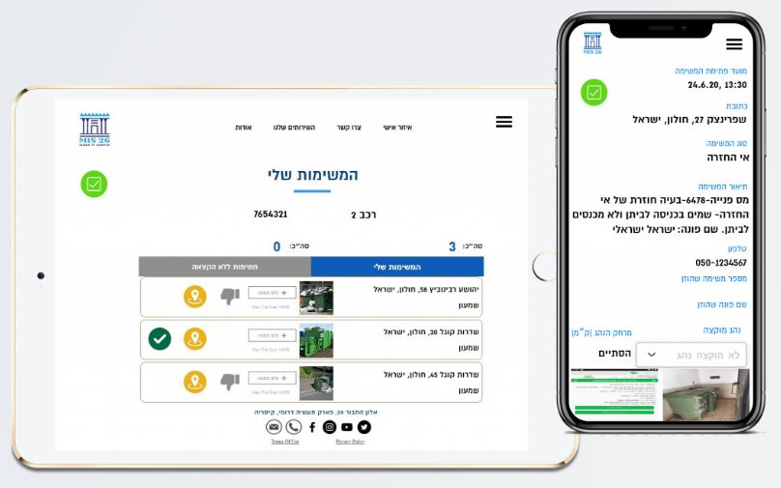
תמונה 5: מערכת ויישומון לניהול פסולת
מערכת בשימוש עיריית יבנה. מקור התמונה: אתר המרשתת של החברה.
נמצא כי עיריית יבנה משתמשת במערכת לניהול פסולת וכן ביישומון; עיריית בית שמש משתמשת במערכת ללא יישומון; עיריית הוד השרון ועיריית רהט נמצאות בהליכי רכישה והטמעה של מערכת ויישומון; מ"מ זמר אינה עושה שימוש במערכת לניהול הפסולת, אך משתמשת באמצעים אחרים לניהול הנתונים - קובצי מחשב מקומיים.
משרד מבקר המדינה ממליץ לעיריית רהט ולמ"מ זמר לבחון כדאיות של הטמעת מערכת לניהול פסולת כדי לקבל תמונה עדכנית ומהימנה על מצב הפסולת שבשטח שיפוטה.

מ"מ זמר מסרה בתשובתה כי היא תשקול בחיוב את יישום ההמלצות בעניין מערכת ניהול נתונים ומידע ובעניין הטמעת מערכת לניהול פסולת.

חיישנים במכלי האצירה וקוראי חיישנים במשאיות פינוי הפסולת

חיישנים המותקנים בתוך מתקני אצירה מאפשרים לשדר מידע על תכולת הפח מבחינת כמות, טמפרטורה ולחות של האשפה ומידע על מועד ריקון הפח בפועל. על משאית האיסוף מותקן קורא חיישנים שמאפשר העברת מידע ביחס לאיסוף כל כלי אצירה.

משיחות עם מנהלי אגפי שפ"ע ברשויות שנבדקו עלה כי לרוב מותקנים חיישנים על פחים מוטמנים, ולא על פחים רגילים, בשל חוסר כדאיות כלכלית. מבחינה כלכלית, בדיקה של המשכ"ל העלתה כי כל חיישן המותקן באחד הפחים המוטמנים בעיר חוסך כ-3,000 ש"ח בשנה, והתשלום עבור התקנת החיישנים והחלפתם כלול במכרז עם הקבלן.

הרשויות שנבדקו, למעט מ"מ זמר, החלו לבחון שימוש בחיישנים, כמפורט להלן:

עיריית בית שמש פועלת להתקנת חיישנים בהתאם למכרז עם הקבלן. החל פיילוט באזור התעשייה אך עדיין אין לעירייה נתונים. מעיריית בית שמש נמסר כי השימוש בחיישנים נותן להם מענה גדול לצרכים, והם סבורים שהשימוש בו יהיה יעיל לכשיורחב. במועד סיום הביקורת התמודדה העירייה עם סוגיות הלכתיות שמנעו התקנת חיישנים בחלק משכונות המגורים בשל חילול שבת, אולם נראה שסוגיה זו עתידה להיפתר.

עיריית הוד השרון התקינה חיישנים ב-35 פחים מוטמנים בסמוך למועד סיום הביקורת (אין ברשותה עדיין נתונים לגבי השימוש בהם).

עיריית יבנה היא היחידה בקרב הרשויות שנבדקו, שסיימה לא מכבר פיילוט של עבודה עם חיישנים בפחים טמוני קרקע. הניסיון של יבנה, שיש בה 300 טמונים, לא היה מוצלח, הואיל והחיישנים התחממו והתקלקלו באופן תדיר, עד שהופסק הפיילוט והוחלט לא להשתמש בהם כלל. עם זאת, מנהל אגף שפ"ע ביבנה סבור שהשימוש בחיישנים כן עשוי להיות יעיל ברשויות קטנות, שקיימים בהן 70 מוטמנים לכל היותר.
תמונה 6: חיישן בפח מונח קרקע | תמונה 7: קורא חיישנים במשאית האיסוף
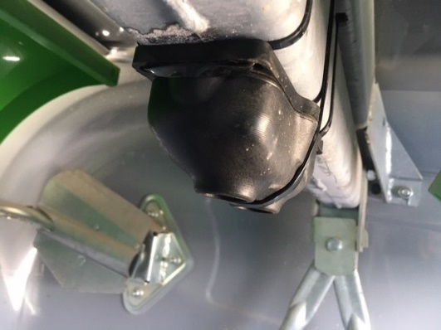  חיישן מותקן בפח מונח קרקע בבית שמש  (צילום באדיבות אורי גולדברג) | 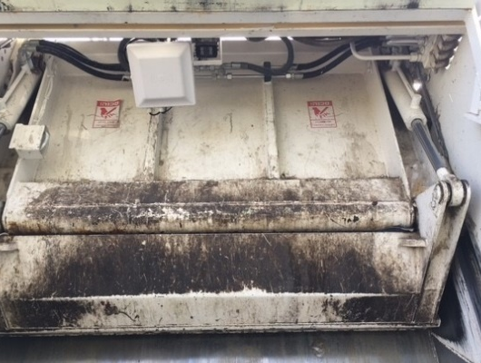  קורא חיישנים מותקן במשאית איסוף בבית שמש  (צילום באדיבות אורי גולדברג)

עיריית רהט נמצאת בשלב מתקדם של הטמעת חבילה טכנולוגית הכוללת גם חיישנים.

במ"מ זמר לא קיימים פחים טמוני קרקע או חיישנים.

עיריית הוד השרון מסרה בתשובתה כי בהמשך לשילוב טכנולוגיות לייעול ולשיפור בתחום פינוי הפסולת, ברבעון הקרוב היא תתקין, בשיתוף עם תאגיד תמי"ר, חיישנים בכלל הפחים ומתקני האצירה הכתומים שפזורים ברשות.

מצלמות על משאיות פינוי הפסולת

שימוש במצלמות מאפשר בקרה על משאיות הפינוי ועל טיב העבודה המבוצעת לצד בקרה על התושבים בכל הקשור לסוג הפסולת המושלכת לפחים ייעודיים. עם זאת, עולות סוגיות הקשורות להגנת הפרטיות ולחשש מפגיעה בזכויות הפרט. לדוגמה, כחלק מאסטרטגיית ניהול פסולת ארוכת טווח, עיריית טורונטו משתמשת במצלמות לשם זיהוי של מיקום פחי האשפה ותכולתם וכן מתקינה מצלמות על כל משאית איסוף.
נמצא כי בעיריית הוד השרון הותקנו מצלמות על המשאיות המובילות גזם. מנהל מחלקת שפ"ע ציין שכלי זה יעיל מאוד ובכוונת העירייה להרחיב את השימוש במצלמות גם למשאיות האיסוף של הפסולת הביתית. עיריית יבנה מתעתדת להתקין מצלמות על משאיות הפינוי וכך גם עיריית רהט שעתידה להטמיע חבילה טכנולוגית הכוללת מצלמות. בעיריית בית שמש על המשאיות של קבלן האיסוף מותקנות מצלמות, ועל המשאיות של העירייה לא מותקנות מצלמות, בשל התנגדות של ועד העובדים. במ"מ זמר לא הותקנו מצלמות על המשאיות.
מומלץ לכלל הרשויות לבחון התקנת מצלמות על המשאיות לפינוי פסולת לצורך שיפור הבקרה על איכות עבודת פינוי הפסולת.

עיריית הוד השרון מסרה בתשובתה כי במכרז הבא שיפורסם בתחום הפסולת הביתית היא תפעל ליישום טכנולוגיה דומה בנושא במשאיות איסוף הפסולת הביתית.

מ"מ זמר מסרה בתשובתה כי היא תשקול בחיוב את יישום ההמלצות בעניין התקנת מצלמות לצורך שיפור הבקרה.

מערכת איתור על משאיות פינוי הפסולת

מערכת איתור המותקנת על המשאית מאפשרת חיבור למערכת ניהול הפסולת ומספקת למערכת מידע בזמן אמת על מיקום המשאית, על מועד הפינוי ועל מסלול הנסיעה. המערכת שולחת התראות על חריגות, ומפיקה דוחות עיתיים אוטומטיים או על פי דרישה. מידע זה מסייע לרשות המקומית בניהול מערך איסוף הפסולת על ידי תכנון מסלול האיסוף לשם שיפור השירות וחיסכון, ובבקרה על מסלול נסיעת המשאיות ומתן קנסות על חריגות.

בחמש הרשויות שנבדקו - בכל חוזי ההתקשרות עם קבלני הפינוי קיים סעיף המחייב את הקבלנים להשתמש במערכת איתור כאמור.
נמצא כי בעיריות בית שמש, הוד השרון, יבנה ורהט מותקנת מערכת איתור על גבי המשאיות כנדרש. בעיריית יבנה החלו פיילוט בו הוגדר פוליגון גיאוגרפי בתוכנת הניווט - אשר מתריע בזמן שמשאית יוצאת מהאזור שהוגדר. העירייה מפיקה דוחות ומקבלת התראות בגין חריגות מהמסלול. במ"מ זמר לא מותקנת מערכת ניווט על משאיות הפינוי.
משרד מבקר המדינה ממליץ למ"מ זמר לחייב את קבלן פינוי הפסולת להתקין מערכות איתור כנדרש בחוזה לצורך בקרה על עבודתו של קבלן הפינוי.

מ"מ זמר מסרה בתשובתה כי היא תשקול בחיוב את יישום ההמלצה בעניין חיוב הקבלן בהתקנת מערכת איתור.

עמדות שקילה עירוניות ומצלמות

ברשויות מקומיות רבות מותקנות עמדות שקילה של משאיות איסוף ופינוי, המשמשות לשקילת המשאיות לפני תחילת האיסוף (שקילת אפס) ובסיומו - לפני יציאתן מהעיר לתחנות המיון או למטמנות. שקילה מקומית בתחילת האיסוף ובסיומו חשובה לצורך קביעת כמות הפסולת שפונתה ולשם השוואתה למשקל שנמדד באתר ההטמנה. נתוני השקילה כוללים את המשקל (ברוטו, נטו, טרה), את סוג החומר ואת פרטי המשאית והנהג, ונשמרים ברשות לצורך מעקב אחר השקילות ותכנון תקציבי. מפקח מטעם הרשות המקומית נוכח בעת השקילה כדי לפקח ולדאוג לשליחת נתוני השקילה למערכות הרשות המקומית או לדוא"ל. התקנת מצלמות בעמדת השקילה חוסכת צורך בנוכחות מפקח מטעם הרשות בעת השקילה, ופותרת מחלוקות עם הקבלן לגבי השקילה.

בחוזי ההתקשרות בין הרשויות שנבדקו (למעט עיריית רהט) ובין קבלני פינוי הפסולת נקבע כי הקבלן מחויב להתקין מערכת לשקילה אוטומטית ולשקול שקילת אפס בטרם תחילת ביצוע העבודות בשטח השיפוט של הרשות המקומית. בעיריית בית שמש לא מתבצעת שקילת אפס למרות שהדבר נדרש בחוזה עם קבלן הפינוי.
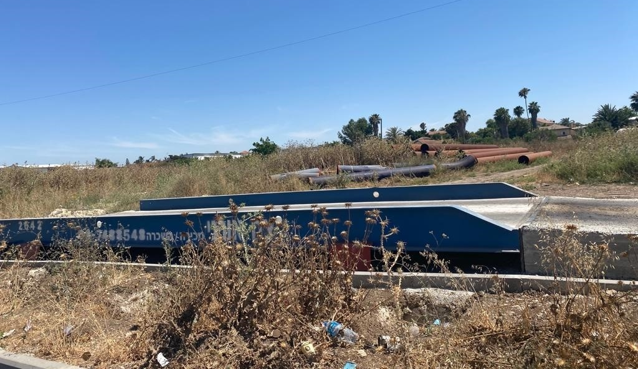
תמונה 8: עמדת שקילה עירונית ביבנה
צילום: עובדי משרד מבקר המדינה.

בעיריית בית שמש קיימת עמדת שקילה עירונית. כניסות ויציאות של משאיות איסוף מתועדות במערכת, ונשלח דוח יומי עם הפרטים הבאים: מספר משאית, שם הנהג, משקל נטו וטרה, מאין הגיעה ולאן יוצאת, שעה, תאריך ומספר תעודה. בעמדת השקילה קיימת מצלמה ומצלמת וידאו, ואחראי שקילות קבוע מטעם העירייה נוכח בכל שקילה. נמצא כי שקילת אפס מתבצעת במשאיות המשמשות את עובדי העירייה לאיסוף פסולת מהשכונה הוותיקה בלבד ולא מתבצעת במשאיות המשמשות את קבלן הפינוי לאיסוף פסולת בשכונות החדשות.

בעיריית הוד השרון קיימת עמדת שקילה עירונית, וכל משאית שעוברת בה נשקלת באופן אוטומטי, מצולמת ומנוטרת על ידי עובדי העירייה. עובד של מחלקת התברואה העירונית נמצא בעת השקילה במקום ומשדר את נתוני השקילה בדוח יומי למנהל המחלקה.

בעיריית יבנה קיימת עמדת שקילה עירונית ומותקנות בה - מצלמה רגילה, שמצלמת את המשאית על מאזני השקילה, ומצלמת LPR שמזהה את לוחית הזיהוי של המשאית באופן שלא מאפשר למשאית מזדמנת שאינה שייכת לעיריית יבנה להישקל. מפקח מטעם הרשות נמצא בכל שקילה ובודק קיום תנאי המכרז - לבישת ווסט, הימצאות עוזר, ניקיון, שילוט. על פי הצורך רושם חריגה שנרשמת כדוח לצורך תשלום קנס. הצילומים ונתוני השקילה משודרים דרך הסלולר באמצעות SIM CARD למערכת ניהול המידע.

בעיריית רהט לא קיימת עמדת שקילה עירונית והתשלום לקבלן הפינוי מתבצע על סמך "הנפה".

במ"מ זמר לא קיימת עמדת שקילה עירונית. לאחר דרישה של ראש המועצה החלו לשקול את המשאיות על מאזניים פרטיים של תושב הרשות. מבצעים שקילת אפס ושקילה בסיום האיסוף ומתעדים את המשקל, את מספר הרכב, את התאריך ושעה ואת פרטי הנהג. נציג של המועצה מתלווה לשקילות של פסולת גושית וגזם, אבל לא לשקילות של אשפה ביתית.
משרד מבקר המדינה ממליץ לעיריית בית שמש לחייב את הקבלן לבצע שקילת אפס כנדרש בחוזה, ולמ"מ זמר להפעיל עמדת שקילה עירונית, ולפקח על שקילת הפסולת בכניסה של משאיות לתחום שיפוטה וביציאתן ממנו כדי לוודא שהחיובים בגין הפסולת תואמים לכמויות שנאספו.

עיריית בית שמש מסרה בתגובתה כי לנוכח בעיות תפעוליות והעומס המוטל על מסוף האשפה היחיד הקיים בעיר לא ניתן היה לאפשר לקבלן הפינוי לבצע שקילת אפס במסוף. במהלך הכנת המכרז החדש החליטה העירייה להקים משקל נוסף בחלק האחר של העיר ועד להשלמת העבודות תדרוש העירייה מהקבלן לבצע שקילת אפס במסוף הקיים על אף העומס, לצורך פיקוח על הקבלן.

מ"מ זמר מסרה בתשובתה כי היא תבחן את יישום ההמלצה בעניין שקילת הפסולת.

לוח 17: השוואה מסכמת של הטמעת טכנולוגיות
בהליך פינוי הפסולת ברשויות שנבדקו:
 | טכנולוגיות ניהול פסולת שנמצאות בשימוש חלק מהרשויות |  |  | טכנולוגיות ניהול פסולת שהשימוש בהן מחויב על פי החוזה עם קבלן הפינוי
 | מערכת ניהול פסולת  (*כולל יישומון) | חיישנים / מדבקות RFID בפחים | מצלמות על משאיות פינוי פסולת | מערכת איתור על משאיות פינוי פסולת | גשר / עמדת שקילה  (*קיימת מצלמה)
בית  שמש | V | ~  (בתהליך הטמעה) | X | V | V*  אין שקילת אפס
הוד השרון | ~  (בתהליך הטמעה) | ~  (בתהליך הטמעה) | ~  (גזם בלבד) | V | V
יבנה | V* | X | X | V | V*
רהט | ~  (בשלבי רכישה) | ~  (בשלבי רכישה) | ~  (בשלבי רכישה) | V  * מנהל אגף שפע לא מודע לקיום המערכת על המשאיות | X
מ"מ זמר | X | X | X | X | ~  * לא כתוב בחוזה  ** המשקל אינו של הרשות  *** אין פיקוח על השקילה

מהטבלה עולה כי בקרב הרשויות שנבדקו - מ"מ זמר אינה משתמשת בכלים טכנולוגיים לשיפור עבודת ניהול הפסולת שבתחומה ולבקרה על עבודת קבלני הפינוי. גם עיריית רהט ממעטת להשתמש באמצעים טכנולוגיים בתחום הפסולת נכון למועד הביקורת אולם היא נמצאת בהליכי מכרז להטמעת כלים כאלה.
משרד מבקר המדינה ממליץ לרשויות שנבדקו לעשות שימוש רב יותר בכלים טכנולוגיים לניהול הפסולת שבתחום שיפוטן, לבקרה על עבודות הפינוי, להתייעלות וכן להשגת מטרות של הפחתת ייצור פסולת והפחתת כמויות המיועדות להטמנה באדמה.

מ"מ זמר מסרה בתשובתה כי היא תבחן את יישום ההמלצה בעניין הטמעת טכנולוגיות בהליך פינוי הפסולת.

מערכת פניאומטית לאיסוף פסולת בעיריית יבנה

ביבנה פועלת טכנולוגיה מתקדמת לפינוי פסולת מבנייני מגורים, מסחר ומוסדות ציבור באמצעות מערכת סגורה של צנרת תת-קרקעית. הצנרת מחוברת לבניין ושואבת את הפסולת בוואקום ישירות למרכז פינוי ראשי הממוקם מחוץ לשכונה, שם היא ממוינת ומועברת על ידי משאיות לאתרי פינוי סופיים. המערכת כוללת הפרדה בין פסולת יבשה לרטובה.
תמונה 9: המערכת הפניאומטית ביבנה
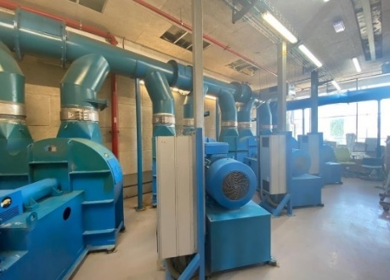  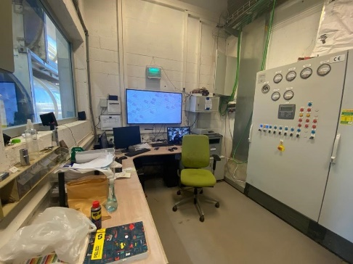  המערכת הפניאומטית ביבנה. צילום: עובדי משרד מבקר המדינה, 8.6.21. | 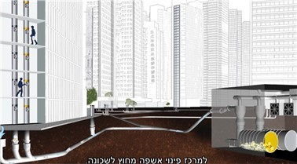  מערכת פינוי אשפה פניאומטית, "שיכון ובינוי". נמצאת בשימוש בעיריית יבנה. מתוך סרטון באתר שיכון ובינוי.
"הטרמינל": חדר הבקרה הממוחשב של המערכת הפניאומטית ביבנה.  צילום: עובדי משרד מבקר המדינה, 8.6.21. | 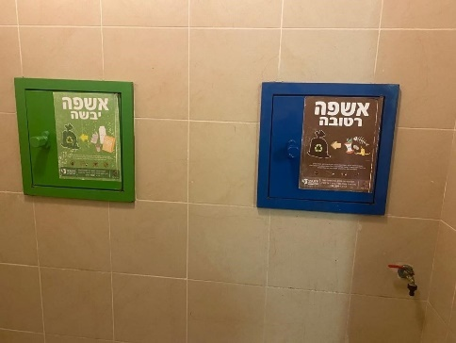  פתחי פירים להפרדת פסולת בחדר האשפה הקומתי.  צילום: עובדי משרד מבקר המדינה, 8.6.21.

לשימוש במערכת כמה יתרונות ובהם פינוי אשפה ללא מטרדי ריח ורעש, הפחתת העומס והצפיפות בכבישים, חיסכון בכוח אדם, הפחתת כמויות אשפה, נוחות לדיירים, חינוך להפרדה במקור ואפשרות לאיסוף ממקומות בעלי גישה מוגבלת. בה בעת קיימים גם חסרונות לשימוש במערכת: התקנת המערכת מתאפשרת בדרך כלל רק בבנייה של שכונות חדשות וכרוכה בעלות גבוהה בהקמת התשתית הראשונית, קשיים תפעוליים כאשר צינורות נסתמים, הכשרת כוח אדם ואתגרים של פסולת הדורשת מענה אחר (למשל פסולת אלקטרונית).

מערכת כזו הוטמעה בשכונות נאות רבין ונאות שמיר ביבנה, ואף זכתה להיכלל בדוח של הבנק העולמי כמקרה מבחן לחדשנות בפינוי פסולת. בשאר חלקי העיר מפונה הפסולת בשיטה הקונוונציונלית.

ביבנה כ-15,100 בתי אב - בכמחצית מיחידות הדיור בעיר מתבצע איסוף הפסולת בשיטה הקונוונציונלית, ובמחצית האחרת מתבצע האיסוף באמצעות המערכת הפניאומטית, כמפורט להלן:
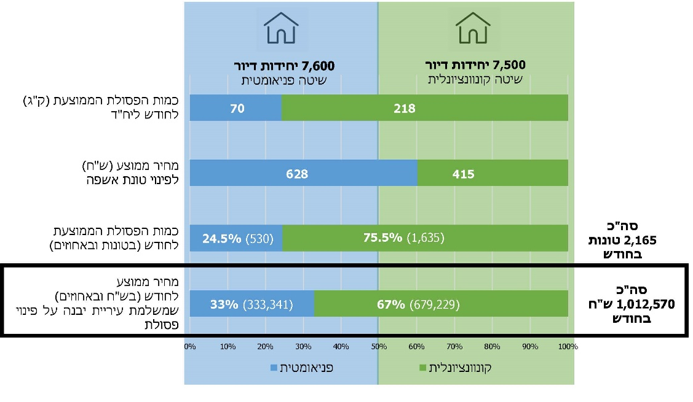
תרשים 23: השוואת נתוני פסולת בשתי שיטות הפינוי הנהוגות ביבנה (2021)

* עלות הפינוי כפי שמופיעה בתרשים זה כוללת את התשלום לקבלני הפינוי בלבד.
על פי נתוני עיריית יבנה, בעיבוד משרד מבקר המדינה.

מהתרשים עולה כי אף שהמחיר הממוצע של פינוי טונת אשפה בשיטה הפניאומטית גבוה בכ-51% מהמחיר הממוצע של פינוי פסולת בשיטה הקונוונציונלית, העלות החודשית הממוצעת של פינוי הפסולת בשכונות המחוברות למערכת הפניאומטית נמוכה בכ-49% מהעלוּת החודשית הממוצעת של פינוי הפסולת בשיטה הקונוונציונלית, ובכך עיריית יבנה חוסכת כ-354,944 ש"ח בכל חודש.
מהתרשים עולה עוד כי כמות הפסולת הממוצעת בחודש ליחידת דיור בשכונות המחוברות למערכת הפניאומטית היא כשליש מכמות הפסולת הממוצעת ליחידת דיור בשכונות בהן הפסולת מפונה בשיטה הקונוונציונלית.

כמות הפסולת הממוצעת לחודש ליחידת דיור בשיטה הפניאומטית נמוכה יותר מכמות הפסולת הממוצעת לחודש ליחידת דיור בשיטה הקונוונציונלית, בשל מספר סיבות: המערכת מחייבת הפרדת הפסולת לזרמים - כל דיירי הבניינים המחוברים למערכת הפניאומטית הודרכו ואף חתמו על התחייבות לשימוש נכון במערכת; פתחי הפירים הקומתיים שנבנו הם קטנים ואינם מאפשרים השלכה של פסולת גדולה. בנוסף, העירייה מיקמה מחוץ לכל בניין המחובר למערכת מכלי איסוף לצורך מיחזור בחלוקה לסוגי חומרים שונים. השילוב של חינוך האוכלוסייה, לצד אלטרנטיבת מכלי המיחזור מקדמת מודעות להפרדת פסולת - ובכך לצמצום כמות הפסולת הביתית המועברת להטמנה. סיבה נוספת להפחתת הפסולת בשימוש בשיטה הפניאומטית נעוצה בעצם תהליך השאיבה, המפחית מהנוזלים ועוזר בדחיסה מוקדמת, ובכך נוצרת הפחתה במשקל ובנפח הפסולת.

על פי מנהל מחלקת שפ"ע בעיריית יבנה, מחיר הפינוי של טונת אשפה בשיטה הפניאומטית גבוה יותר בגלל שהוא כולל את ההקמה והתחזוקה של המערכת (מכרז DBOT). ואולם מאחר שהמחיר נקבע בין היתר גם על פי כמויות הפסולת, צפוי שהמחיר יוזל בעתיד לאחר חיבור יחידות דיור נוספות למערכת הפניאומטית.

החיסכון שנוצר משימוש במערכת הפניאומטית נובע גם מצמצום בכוח אדם ומהתייעלות בפינוי הפסולת: עובדים של מחלקת שפ"ע המלווים את כל משאיות הפינוי בשיטה הקונוונציונלית אינם נדרשים ללוות את המערכת הפניאומטית; המערכת מתאימה את מועדי השאיבה האוטומטית על פי המידע שנצבר לגבי תאריכים שבהם עמדות האשפה מתמלאות.
✰
העלייה ברמת החיים והגידול המתמיד במספר התושבים ברשות המקומית, דורש מענה מיטבי וחכם לתהליך פינוי האשפה. פתרונות טכנולוגיים מתקדמים עשויים לשפר במידה ניכרת את אופן פינוי הפסולת והטיפול בה תוך חיסכון כספי וצמצום כמות הפסולת.
מומלץ כי כל הרשויות יבחנו קידום של פתרונות טכנולוגיים לשם טיוב השרות, הוזלת העלויות והפחתת כמות הפסולת המיוצרת והמוטמנת, ושיפור הפיקוח והבקרה על ביצוע עבודות פינוי הפסולת. עם זאת, כפי שצוין במסמך שפרסם הבנק העולמי, רצוי שבחירת הטכנולוגיה תותאם למקום שבו היא מוטמעת, בהתייחס למשתנים כמו מיקום גיאוגרפי, יכולת טכנית של המשתמשים בה, הרכב הפסולת ורמת ההכנסה. לרוב הפתרון הטוב ביותר הוא לאו דווקא החדיש ביותר.

חוקי עזר בעניין פינוי פסולת עודפת ממקורות עסקיים

במשך שנים נהגו רשויות מקומיות לגבות מהעסקים הפועלים בתחומן אגרת פינוי פסולת תעשייתית-מסחרית בגין פינוי הפסולת עבורם. הסוגיה אם עירייה רשאית לגבות אגרת פינוי פסולת בגין פסולת תעשייתית-מסחרית בכמויות גדולות, בנפרד מתשלום הארנונה הכללית, נדונה בבג"ץ בשנת 2012, שכן גביית אגרה כזו מצד הרשות צריכה להיות מבוססת על חוק עזר עירוני תקף. הדיון בבג"ץ נסב על העיקרון של צדק סביבתי, המטיל את מימון הטיפול והמיחזור של פסולת על יצרניה, והוא נוגע לתפיסת "המזהם משלם". בג"ץ קבע כי עיקרון זה מתקיים גם בעניין סילוק פסולת שמפעל מייצר, שכן אם כלל הציבור יידרש לשאת בנטל עלויות הטיפול בפסולת שמייצרים מפעלים, התוצאה תהיה לא צודקת, ואף לא יעילה, כיוון שבמקרה כזה לא יהיה למפעל או לבית העסק תמריץ להקטין את ייצור הפסולת או למחזרה. המדינה הציגה בדיון עמדה שלפיה יש להבחין בין עלויות פינוי של פסולת "בסיסית", הנכללות בארנונה הכללית ונופלות לגדר השירותים המסורתיים שבהם מחויבת הרשות, ובין עלויות הפינוי של פסולת "חריגה", שאינן נכללות בגדר שירותים אלו ואינן מכוסות על ידי הארנונה. בג"ץ קבע כי אין מניעה שרשות מקומית תגבה אגרה נוספת על פינוי פסולת זו "ובלבד שמדובר בפינוי פסולת הקשורה לתהליכי הייצור של המפעל מעבר לרמת 'בסיס' מסוימת שתיקבע". בג"ץ הטיל על משרד הפנים לקבוע אמות מידה מנחות לעריכת חוקי עזר של הרשויות בנושא זה.

נושא גביית אגרת פינוי פסולת ממקורות עסקיים נדון גם בעתירה מנהלית בבית המשפט המחוזי בחיפה ב-2014. העתירה עסקה בשאלה אם הרשות המקומית רשאית לדרוש תשלום אגרה עבור פינוי פסולת ממלונות או שמא על העירייה לפנות את הפסולת במסגרת חובותיה כרשות מקומית ועל חשבון הארנונה המשולמת לה. בית המשפט קבע כי אין כל פגם בגביית אגרת פינוי אשפה מבעלי עסקים או מבעלי נכסים המייצרים כמויות גדולות של פסולת או סוגי פסולת חריגים, ויתרה מזו, פעולה זו מתיישבת עם עקרון "המזהם ישלם". עם זאת קבע בית המשפט כי יש לעגן נושא זה במסגרת חוקי העזר העירוניים ולקבוע קריטריונים ברורים להבחנה בין פסולת בסיסית, שתפנה העירייה ללא חיוב נוסף, ובין פסולת חריגה שתפונה בפינוי עצמי או בתשלום אגרת פינוי. בית המשפט הדגיש כי הטלת חובת פינוי עצמי או חובת תשלום אגרה תעודד את בעלי העסקים לפעול בדרכים לצמצום הפסולת, כדוגמת מיחזור, והדבר יסייע לצמצום של נזקי הפסולת התעשייתית.

באפריל 2017, בעקבות הפסיקה ולאחר דיונים שבהם השתתפו נציגי משרד הפנים וגופים נוספים, גובשו במשרד המשפטים אמות מידה לקביעת האגרה שתשולם בגין פינוי פסולת עודפת ממקורות עסקיים ובכלל זה מסחר, תעשייה, מלאכה ומשרדים. אמות מידה אלה משמשות את משרד הפנים בהערכת בקשות של רשויות לאישור חוקי העזר בנושא זה. משרד המשפטים קבע כי לצורך גביית האגרה, חוקי העזר שיאושרו בהתאם לאמות מידה אלה צריכים לעשות הבחנה בין פסולת בסיסית - שהרשות המקומית צריכה לפנותה ואין לגבות אגרה נוספת בגין פינויה - לבין פסולת עודפת - שהרשות רשאית לגבות אגרה בגין פינויה או לחלופין להטיל את פינויה על בית העסק. נקבע כי חוקי העזר יכללו נוסחה שתוגדר בה כמות הפסולת הבסיסית וייבחנו בה שלושה מרכיבים: (1) כמות הפסולת התואמת שימוש ביתי ולגביה יובא בחשבון מספר העובדים בבית העסק וכמות האשפה הביתית הממוצעת לאדם המיוצרת ברשות; (2) התאמה מיוחדת לעסקים המביאה בחשבון את סוג העסק; ו-(3) עידוד התייעלות - במטרה לעודד מיחזור פסולת והפחתת פסולת תעשייתית. במסגרת אמות המידה הוצע לאפשר גמישות באמצעות ועדות חריגים כדי להתמודד עם מקרים שבהם ייוצר עיוות בחישוב. עוד נקבע כי חוקי העזר שיאושרו לפי אמות מידה אלה יהיו תקפים לתקופה של עד חמש שנים, וזאת כדי להבטיח שהנתונים המספריים שבחוק העזר ייקבעו על בסיס תחשיבים עדכניים.

בפברואר 2018 פרסם משרד הפנים מתווה לאישור חוקי העזר לפסולת עודפת. המתווה כלל נוסחה לחישוב האגרה על פי חישוב של מספר העובדים בעסק, כמות הפסולת התואמת לשימוש ביתי לעובד, מרכיב התאמה לעסקים שנקבע על פי סוג העסק וכן מרכיב לעידוד מיחזור. נקבע כי מגבלת הגבייה בחוק העזר תהיה לשלוש שנים בלבד. בנוהל שפרסם משרד הפנים בשנת 2018 הוסבר שתכלית החקיקה היא הטלת עלויות הטיפול בזיהום על הגורם המזהם ולא על כלל החברה, כנדרש מהעיקרון של צדק סביבתי, וכן השגת התייעלות סביבתית, המקדמת אצל המזהם אינטרס להפחית את ייצור הזיהום. הנוהל מנחה את הרשויות כיצד לבצע את התחשיב ואילו מסמכים יש להגיש לאישור התחשיב. עוד נקבע בנוהל כי במקרים של ריבוי משתמשים באותם כלי אצירה או במקרה של כלי אצירה אחד המשותף למגורים ולעסקים, תכריע ועדת חריגים לגבי אופן החיוב. כמו כן נקבע כי על הרשויות לקבל את אישור המשרד להגנ"ס בטרם הגשת הנוסח של חוק העזר המוצע לאישורו של משרד הפנים.

חוק העזר אמור לאפשר לרשות המקומית לגבות מבעלי העסקים את כל העלויות בגין היקף הפסולת העולה על היקף הפסולת הבסיסית, באופן שסך ההכנסות הצפויות מהאגרה יכסו את כל הוצאות הרשות לצורך פינוי האשפה העודפת ויישמר העיקרון של משק כספים סגור. בשיחה עם נציגי משרד הפנים נמסר כי בתום שלוש השנים, תתקיים בחינה מחודשת של החוק, ובהתאם לצורך תעודכן הנוסחה.

הליך אישור חוק העזר כולל קבלת אישורים לתחשיב ולנוסח החוק עד לפרסומו ברשומות, כמפורט בתרשים שלהלן:

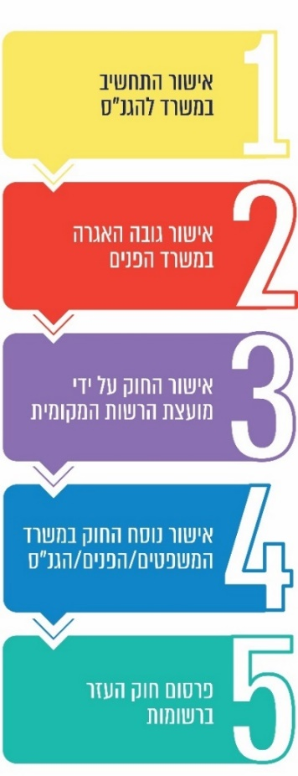
תרשים 24: הליך אישור חוק העזר בעניין פסולת עודפת ממקורות עסקיים

על פי נתוני המשרד להגנ"ס ומשרד הפנים, בעיבוד משרד מבקר המדינה.
בביקורת נמצא כי מתוך 257 רשויות מקומיות - 111 רשויות אישרו את התחשיב במשרד להגנ"ס (92 רשויות יהודיות ו-19 רשויות לא-יהודיות); מהן 53 הגישו את נוסח חוק העזר לבדיקה במשרד להגנ"ס (44 רשויות יהודיות ו-9 רשויות לא-יהודיות); 30 רשויות מצויות בשלבי טיפול שונים במשרד הפנים ו-15 חוקי עזר פורסמו ברשומות (רק רשויות יהודיות).
בעיריית יבנה פורסם חוק עזר בעניין פסולת עודפת של עסקים. בארבע הרשויות הנוספות שנבדקו בדוח זה לא פורסם חוק עזר. עיריות בית שמש והוד השרון הגישו את התחשיבים שלהן לאישור המשרד להגנ"ס. בעיריית רהט ובמ"מ זמר - טרם החלו לקדם את נושא חוק העזר.
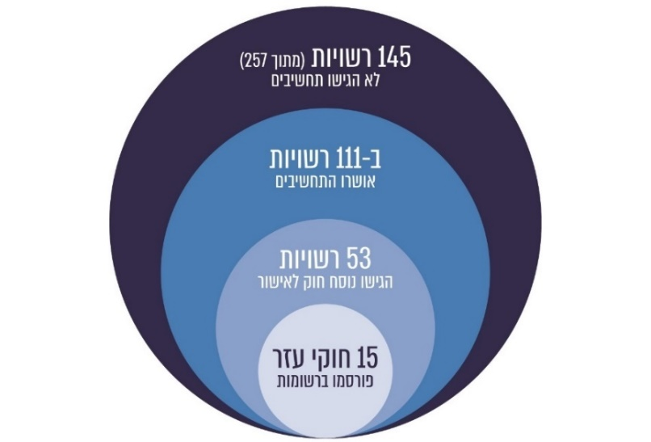
תרשים 25: סטטוס הרשויות המקומיות בהתאם לשלבים של אישור חוק העזר

על פי נתוני המשרד להגנ"ס ומשרד הפנים, בעיבוד משרד מבקר המדינה.

בפגישות שקיים צוות הביקורת ברשויות שנבדקו, מסרו חלק מנציגי הרשויות כי בשל הפגיעה הכלכלית הקשה שספגו בעלי העסקים בתקופת הקורונה, הם בחרו לא להטיל נטל נוסף על בעלי העסקים בשלב זה, ועל כן לא קידמו בתקופה זו את הטיפול בחוק העזר.
בביקורת עלה כי נכון למועד הביקורת 15 רשויות (כ-6%) השלימו את הליך אישור חוק העזר ופרסומו ברשומות כנדרש.
כדי להפחית את העלויות של הרשויות המקומיות, הנובעות מפינוי פסולת של עסקים, מומלץ כי רשויות שאין להן חוק עזר בעניין זה ישלימו את הליכי חיקוק חוק העזר ויפעלו להחלתו. מומלץ כי משרד הפנים - כרגולטור - יפעל להאיץ את הטיפול בנושא ברשויות המקומיות.

עיריית בית שמש מסרה בתשובתה כי היא השלימה את הכנת חוק העזר, אולם הנושא טרם הובא לאישור מליאת מועצת העיר והיא צופה כי הוא יובא לאישורה בהקדם.

עיריית הוד השרון מסרה כי היא נמצאת בשלב סופי של אישור התחשיב שבאמצעותו תקודם השלמת חוק העזר.

מ"מ זמר מסרה בתשובתה כי היא תבחן בחיוב את קידום חוק העזר.

משרד הפנים מסר בתשובתו כי מתוקף הגדרתו חוק העזר הוא בתחום סמכותן של הרשויות המקומיות וניתן לשינוי בהתאם לשיקולי מדיניותה של כל רשות. אם מדובר בנושא שאינו ניתן לשינוי בהתאם לשיקולי מדיניותה של הרשות המקומית, הרי שאין מדובר בחקיקת משנה מסוג חוקי עזר. סוגיית נחיצות חוק העזר נתונה לבחינה של כל רשות מקומית.
נוכח חשיבותו של חוק העזר לעידוד המיחזור ולהפחתת כמויות הפסולת וכן להפחתת העלויות של הרשויות המקומיות, מומלץ שמשרד הפנים יעודד רשויות מקומיות לחוקק חוק עזר זה.

סיכום
בעשר השנים האחרונות קצב הגידול של ייצור הפסולת בישראל עומד על כ-2.6% בממוצע בשנה - 1.94% ממנו נובעים מקצב גידול האוכלוסייה ו-0.66% נובעים משינוי בהרגלי הצריכה. גידול זה מחייב את הרשויות המקומיות לתכנן את מערך פינוי הפסולת ולהיעזר בכלים טכנולוגיים כדי לאסוף נתונים ולספק לתושבים שירות יעיל ואיכותי; ברשויות הלא-יהודיות בישראל רמת השירות של פינוי הפסולת נמוכה ביחס לרמת שירותים אלה ברשויות היהודיות. בשנים האחרונות התקבלו כמה החלטות ממשלה שבמסגרתן הוקצו תקציבים לסיוע לרשויות אלה בקידום הטיפול במערך הפסולת; שטחי ההטמנה בישראל הולכים ומצטמצמים אף שכמויות הפסולת הולכות וגדלות. המחסור בשטחי הטמנה מוביל לגידול בהוצאות פינוי הפסולת של הרשויות המקומיות ועלול להביא להשלכת פסולת בשטחים לא מוסדרים.
בביקורת עלה כי לא יושמו במלואן החלטות הממשלה שהתקבלו בשנים האחרונות בדבר סיוע לרשויות הלא-יהודיות בקידום מערך הפסולת בתחום שיפוטן, וניצול התקציבים שאושרו במסגרת החלטות אלו עמד על 49% בלבד; למול 4.66 מיליוני טונות של פסולת שהוטמנו בשנת 2020 יתרת נפח ההטמנה עומד על 14.41 מיליוני קוב/טונות בכלל המטמנות בישראל, נכון לסוף 2020 וכי אם המשרד להגנת הסביבה לא יפעל בהקדם לקידום פתרונות לצמצום של נפחי הפסולת ולהרחבה של המטמנות, בשנת 2022 עתידות להיסגר חמש מטמנות, ובעוד שלוש עד ארבע שנים לא יהיו עוד בארץ שטחים מאושרים להטמנת פסולת; ארבע מתוך חמש הרשויות שנבדקו נמצאות בשלבים ראשוניים של הטמעת מערכות טכנולוגיות שנועדו לשפר ולייעל את פינוי הפסולת, רשות אחת לא עושה שימוש באמצעים כאלה.
משרד מבקר המדינה ממליץ לרשויות המקומיות להשתמש יותר באמצעים הטכנולוגיים. אמצעים אלו עשויים לייעל את איסוף הפסולת שבתחום הרשויות, להקל על העברת מידע לתושבים בעניין השירותים והפעילויות שהן מקיימות ולאפשר לתושבים פנייה ישירה אליהן.
על המשרד להגנ"ס ומשרד הפנים לפעול להסרת החסמים שעומדים בפני הרשויות הלא-יהודיות במימוש התמיכות שאושרו בהחלטות הממשלה. כך הן יוכלו לנצל את התמיכות המגיעות להן לשיפור מערך הפסולת בתחומן.
המשבר שנוצר בשל המחסור בשטחי הטמנה מחייב את כל הגורמים הרלוונטיים, בהובלת המשרד להגנ"ס, לפעול במשותף למציאת פתרונות למשבר וליישמם. על הרשויות המקומיות לפעול להפחתה של כמויות ייצור הפסולת ולהפחתה של כמות הפסולת המועברת להטמנה.

הכוונה היא לתקופות התקשרות שחלקן רציפות, שבהן נבחר הקבלן כזוכה בהליכים מכרזיים.
שקילת רכב פינוי האשפה עם כניסתו לשטח הרשות המקומית, לפני תחילת יום העבודה.
דוח זה אינו עוסק בפסולת בניין. לעניין זה ראו מבקר המדינה, דוח שנתי 71ג (2021), "הטיפול בפסולת בניין", עמ' 805.
"תחנת מעבר" כהגדרתה בתמ"א 1: שטח המשמש לפינוי פסולת, למיון פסולת ולהקטנת נפחה. לעיתים מפנות המשאיות את האשפה ישירות להטמנה.
"הטמנה" כהגדרתה בתמ"א 1: סילוק פסולת באמצעות הטמנתה בקרקע וכיסויה.
"מיחזור" כהגדרתו בתמ"א 1: פעולות עיבוד פסולת למוצרים או לחומרים, למעט השבה לאנרגייה.
חובת תשלום ההיטל מוטלת בחוק שמירת הניקיון על מפעיל אתר לסילוק פסולת. בפועל, הרשות המקומית משלמת את סכום ההיטל לקבלן הפינוי או ישירות למטמנה.
Kaza, Silpa, Lisa Yao, Perinaz Bhada-Tata, and Frank Van Woerden. 2018. What a Waste 2.0: A Global Snapshot of Solid Waste Management to 2050. Urban Development Series. Washington, DC: World Bank. doi:10.1596/978-1-4648 -1329-0. License: Creative Commons Attribution CC BY 3.0 IGO בדוח האמור נבחנות פעולותיהן של ממשלות ברחבי העולם בתחום ניהול הפסולת המוצקה. מוצגת בו תמונת המצב הגלובלית על ניהול הפסולת ועל הצורך במציאת פתרונות. הדוח כולל נתונים מ-217 מדינות ומ-367 ערים ברחבי העולם.
הבנק העולמי הוא שותפות עולמית ייחודית בבעלות 189 מדינות החברות בו. מטרותיו הן צמצום העוני, הגדלת השגשוג הגלובלי והפיכתו לשוויוני יותר. הבנק העולמי מקדיש מאמצים לסוגיות גלובליות נוספות כגון משבר הפליטים ומשבר האקלים.
יתרת הפסולת - כ-37% מהפסולת המיוצרת בעולם מושלכים למזבלות, 19% מועברים למיחזור וקומפוסטיה, ו-11% מטופלים בשריפה מודרנית.
הלמ"ס, שנתון סטטיסטי לישראל 2020.
ארגון ה- OECD- Organization for Economic Co-operation and Development – הוא הארגון לשיתוף פעולה ולפיתוח כלכלי. זהו ארגון בין-לאומי של המדינות המפותחות, המקבלות את עקרונות הדמוקרטיה הליברלית והשוק החופשי. בארגון חברות 37 מדינות, 36 מהן מייצרות למעלה מ-60% מהתוצר העולמי. מדינת ישראל חברה בארגון משנת 2010. הנתונים המוצגים להלן הופקו ממאגר המידע באתר המרשתת של ארגון ה-OECD.
נתון זה על פי הלמ"ס הוא מעט שונה ועומד על כ-634 ק"ג פסולת בשנה.
הלמ"ס, השנתון הסטטיסטי לישראל 2020, פרק הסביבה.
בעיריית בית שמש קבלן חיצוני מפנה את הפסולת מהעיר החדשה, ו-45 עובדי עירייה שכירים מפנים את הפסולת מהעיר הוותיקה.
השנתון הסטטיסטי של ישראל לשנת 2020.
כאמור לעיל, חובת תשלום ההיטל מוטלת בחוק שמירת הניקיון על מפעיל אתר לסילוק פסולת. בפועל, הרשות המקומית משלמת את סכום ההיטל לקבלן הפינוי או ישירות למטמנה.
תאריכי הסיורים ברשויות: בית שמש - 1.6.21 ו-9.9.21; הוד השרון - 9.9.21; יבנה - 8.6.21 ו-9.9.21; רהט - 16.6.21; זמר - 16.8.21.
מחיר כולל שנקבע מראש ללא מדידת כמויות.
במסגרת ארגון מחודש במשרד הפנים הוקם בשנת 2016 מינהל הפיתוח. אגף בכיר לתכנון ופיתוח ההון האנושי (קודם לכן נקרא בשם אחר) הוא חלק ממינהל הפיתוח.
"פונקציה ארגונית מקצועית בתחום השירות ברשות מקומית כיחידה מחוללת שינוי", האגף לפיתוח ההון האנושי, יוני 2019.
מנהל שירות הוא מומחה לתוכן בעולמות השירות, מקור לידע בתחומים של תפיסות וגישות בשירות, מיומנויות שירות, תהליכי שירות, מערכות שירות טכנולוגיות וניהול מרכזי שירות. תפקידו להוביל תהליכים יחידתיים ורוחביים הקשורים להעלאת רמת השירות ברשות. חלק ממנהלי השירות ממלאים תפקיד זה נוסף על תפקיד אחר.
המפעם הוא זרוע הביצוע של מינהל הפיתוח במשרד הפנים לתהליכי פיתוח ארגוני ופיתוח הדרכה בשלטון המקומי. בארץ קיימים שישה מפעמים הכפופים לניהולו המקצועי של האגף לפיתוח ההון האנושי. לכל מפעם תחומי התמחות ארציים, שנוגעים לתחומי העיסוק של השלטון המקומי בישראל. המפעמים פועלים לפיתוח ידע, מסייעים לרשויות בתכנון של תהליכים ארגוניים וליווי תהליכים אלו, וכן הם מקיימים הכשרות מקצועיות בתחומי התמחותם לעובדי הרשויות המקומיות. אחד מתחומי התמחותו של מפעם עמק יזרעאל הוא תחום קידום איכות השירות. בשנתיים האחרונות מקדם המפעם את התורה המקצועית בתחום זה ואת ההכשרות לבעלי התפקיד.
"פיתוח איכות השירות ברשות המקומית", האגף לפיתוח ההון האנושי ומפעם עמק יזרעאל, נובמבר 2019. המסמך עוסק בין היתר בהפיכת הרשות מ"ארגון תפעולי", השם דגש על משימתיות וביצוע, לארגון מוכוון לקוח הרואה את התושב כ"לקוח" ופועל בזיקה לערכים כגון שקיפות והוגנות ויצירת אמון ברשות וסנטימנט כלפיה. לעניין קידום איכות השירות ראו גם: https://govextra.gov.il/moin/mifameyz/home/.
הקורסים נועדו לבעלי תפקידים, והם התקיימו נוסף על פורום עמיתים שנועד למנהלי השירות ברשויות.
על פי מפעם עמק יזרעאל, ברשויות גדולות - כדוגמת ירושלים, תל אביב, חיפה ובת ים - פעלה יחידת שירות טרם פתיחת הקורס. רשויות נוספות שבהן פועלת יחידת שירות הן אילת, באר שבע, דרום השרון, דימונה, חולון, יהוד-מונסון, לוד, מגדל העמק, מטה יהודה, מטה בנימין, מיתר, נתניה, עכו, קריית אונו, קריית ביאליק, קריית מלאכי, ראש העין ושדרות.
משרה חיונית אשר מחוללת שינוי ברשות המקומית.
"אמנת שירות בשלטון המקומי בישראל - סקירה", המינהל לשלטון מקומי במשרד הפנים ומפע"ם, דצמבר 2011.
עיריית רהט ניסחה אמנת שירות ייעודית ומפורטת לאגף שפ"ע, ובה לכל נושא ותלונה נקבעו הגורמים המטפלים, זמני הטיפול הנדרשים ורמת הדחיפות בטיפול בתלונה.
לקט נתונים מתוך הסקר החברתי 2019 בנושא דיור ואזור מגורים, פורסם ב-8.7.2020.
לנושא של היקף השירותים המקוונים ברשויות מקומיות ואיכותם ראו מבקר המדינה, דוחות על הביקורת בשלטון המקומי לשנת 2021 (יוני 2021), "שירותים מקוונים של רשויות מקומיות בשגרה ובחירום", עמ' 311.
ראו מבקר המדינה, דוחות על הביקורת בשלטון המקומי לשנת 2020 (יולי 2020), "שימוש הרשויות המקומיות ונבחריהן ברשתות החברתיות", עמ' 19. יצוין כי בדוח גם התייחסות לשימוש שעושה עיריית בית שמש ברשתות החברתיות.
"ניהול המוקד העירוני והמדריך למנהל המוקד", מפעם עמק יזרעאל, אוגוסט 2021.
"פונקציה ארגונית מקצועית בתחום השירות ברשות מקומית כיחידה מחוללת שינוי", האגף לפיתוח ההון האנושי, יוני 2019.
"מיפוי מוקדים ותוכנית יישום שירות", אגף בכיר תכנון ופיתוח ומפעם עמק יזרעאל, מאי 2021.
ראו מבקר המדינה, דוח ביקורת מיוחד בעניין פיתוח וחיזוק מעמדה של ירושלים - חלק שני (2019), "ניקיון העיר ירושלים וטיפוח חזותה", עמ' 83.
בעיריית בית שמש מועסקים כאמור שני קבלני פינוי בשני חלקי העיר, בשכונה החדשה ובשכונה הוותיקה. התלונות המתקבלות במוקד מסווגות לפי נושאים, על פי החלוקה לשני חלקי העיר. בתרשימים המופיעים בפרק זה לא נשמרה חלוקה זו. כמו כן במוקד של בית שמש התקבלו בתקופה הנבדקת 496 תלונות ללא ציון שם של רחוב.
"מנהל יחידת שפע ברשות" אוגדן תיאורי תפקידים, משרד הפנים, 3.2.21.
החלטת הממשלה 1588, "קביעת אזורי עדיפות לאומית לעניין פעילות המשרד להגנת הסביבה" (26.6.16(.
הממשלה קובעת לעיתים בהחלטותיה כי יישובים יוגדרו יישובים בעלי עדיפות לאומית לצורך קידומם או לצורך קידום עניין מסוים - באמצעות סיוע כספי, תמיכה ומתן הטבות ותמריצים.
בהחלטות הממשלה נעשה שימוש במינוח רשויות מקומיות "חזקות" ו-"חלשות".
הקרן לשמירת הניקיון הוקמה מתוקף סעיף 10 לחוק שמירת הניקיון. מטרות הקרן הן לרכז אמצעים כספיים לשמירה על איכות נאותה של הסביבה ובכלל זה לשמירה על הניקיון, למניעת השלכת פסולת, לטיפול בפסולת ומיחזור למניעת מפגעים ועוד. על פי החוק, "כספי הקרן יבואו מהיטל על הטמנת פסולת...קנסות... הקצבות מתקציב המדינה, תרומות וכל מקור אחר שנקבע לפי דין". השר להגנת הסביבה ממנה את חברי הנהלת הקרן.
"היטל הטמנה" - היטל בגין הטמנת פסולת באתר לסילוק פסולת. סכום ההיטל נגזר מסוג הפסולת ומסוג האתר לסילוק פסולת.
החלטת הממשלה 3708, "תכנית לקידום הצמיחה והפיתוח הכלכליים של האוכלוסייה הבדואית בנגב" (11.9.11).
החלטת הממשלה 546, "אימוץ המלצות הצוות הבין-משרדי לעדכון התכנית הלאומית לפיתוח הנגב לאור יישום המהלך להעתקת מחנות צה"ל לנגב" (14.7.13).
הרשויות הבדואיות על פי סדר הופעתן בהחלטת הממשלה: רהט, חורה, כסיפה, לקייה, שגב שלום, ערערה בנגב, תל שבע, נווה מדבר ואל-קסום.
סעיף יא(3)ז נוגע לתקצוב התוכנית להקמת מערך פסולת ביישובי הבדואים בדרום. כלל הקצאת התקציב של התוכנית לפיתוח הנגב עמדה על כ-570 מיליון ש"ח.
בדוח זה נבדקו ההקצאות להחלטת הממשלה 546 של משרד הפנים (5 מיליון ש"ח) ושל המשרד להגנ"ס (15 מיליון ש"ח).
החלטות הממשלה 1696, 1264 ו-4492, "המלצות הצוות הבין-משרדי לעדכון התכנית הלאומית לפיתוח הנגב לאור יישום המהלך להעתקת מחנות צה"ל לנגב - תיקון החלטת ממשלה" (8.6.14), (17.3.16), (31.1.19).
החלטת הממשלה 1496, "הסדרת משק הפסולת ביישובי האוכלוסייה הערבית, הדרוזית והבדואית" (23.3.14). מהחלטה זו הוחרגו הרשויות המשתייכות למגזר הבדואי במחוז דרום כיוון שחלות עליהן החלטות ממשלה ייעודיות.
השם "סביבה שווה" ניתן לתוכנית זו במשרד להגנ"ס.
החלטות הממשלה 4469 ו-4851, "הסדרת משק הפסולת ביישובי האוכלוסייה הערבית, הדרוזית והבדואית - תיקון החלטת ממשלה" (17.1.19), (30.1.20).
החלטת הממשלה 2397, "תוכנית לפיתוח כלכלי-חברתי בקרב האוכלוסייה הבדואית בנגב 2017 - 2021" (12.2.17).
סעיף 11.א 16 להחלטה 2397, בסעיף זה נקבע כי החלטה על אופן הקצאת התקציב תתקבל בהתאם לקריטריונים וליעדים שייקבע הצוות.
הרשויות המאוגדות באשכול נגב מערבי הן אופקים, מ"א אשכול, מ"א בני שמעון, מ"מ לקייה, מ"א מרחבים, נתיבות, רהט, מ"א שדות נגב, שדרות, מ"א שער הנגב ומ"א חוף אשקלון.
סעיף 10 להחלטה נוגע לרשויות מועצה אזורית יזרעאל, עפולה, נצרת, נצרת עילית, מגדל העמק, יפיע, דבורייה, איכסאל, ריינה, כפר כנא, אל-משהד, עילוט, עין מאהל, מועצה אזורית בוסתאן אל מרג' ושיבלי - אום אל-ר'נם.
סעיף 11 להחלטה נוגע לרשויות מג'ד אל-כורום, בענה ודיר אל-אסד.
סעיף 12 להחלטה נוגע לרשויות כפר קרע, ערערה, באקה אל ר'רבייה, מעלה עירון ובסמ"ה.
הרשויות המאוגדות באשכול רשויות הגליל והעמקים הם: איכסאל, מועצה אזורית בוסתאן אל מרג', מועצה אזורית גלבוע, דבורייה, יפיע, כפר כנא, עילוט, מגדל העמק, נצרת, מועצה אזורית מגידו, אל-משהד, נוף הגליל, עין מאהל, עפולה, מועצה אזורית עמק יזרעאל, זרזיר וריינה.
רשות מקומית החברה באשכול רשאית להאציל לאשכול מסמכותה לפי כל חיקוק או להטיל עליו תפקיד שהוטל עליה לפי כל חיקוק. ראו, סעיף 17ד1(2) לחוק איגודי ערים, התשט"ו-1955, וסעיף 2(2) לצו איגודי ערים (אשכול רשויות הגליל והעמקים), התע"ח-2018.
ממחוז דרום של המשרד להגנ"ס נמסר לצוות הביקורת כי ההקצאה המקורית של ההחלטה הייתה 12.5 מיליון ש"ח והיא חולקה בין רשויות לפי המפתח שעל פיו קיבלו אשכולות הרשויות בקול הקורא של המשרד - כלומר על פי מספר התושבים. הסכום שהתקבל בחישוב זה לכל תושב הוכפל במספר התושבים בכל אחת משלוש הרשות וההקצאה הכוללת החדשה נקבעה על סך 12,026,148 ש"ח.
הרשויות המאוגדות באשכול רשויות השרון הן הוד השרון, טייבה, טירה, כפר סבא, כפר קאסם, קלנסווה, רעננה, מ"מ ג'לג'וליה, מ"מ כוכב יאיר, מ"מ כפר ברא, מ"מ קדימה-צורן, מ"מ תל מונד, מ"א דרום השרון ומ"א לב השרון.
ההקצאה לא חולקה מראש בין הרשויות, ראו התייחסות לעיל.
החלטת הממשלה מס' 550, "התוכנית הכלכלית לצמצום פערים בחברה הערבית עד לשנת 2026" (24.10.21).
"משכ"ל מאוגדת כחברה בעירבון מוגבל, בבעלות מרכז השלטון המקומי בישראל (90%) - עמותה רשומה המאגדת את כל העיריות והמועצות המקומיות - ובבעלות [מרכז השלטון האזורי בישראל (לשעבר מרכז המועצות האזוריות בישראל)] (10%) - עמותה רשומה המאגדת את כל המועצות האזוריות... על פי תזכיר ההתאגדות שלה, משכ"ל נוסדה בשנת 1974 במטרה לתכנן ולבצע פעולות כלכליות עבור הגופים המוניציפליים של השלטון המקומי. היא עוסקת בארגון משותף של ענייניהן הכלכליים והמשקיים של הרשויות המקומיות, לרבות תאגידים בבעלותן, כדי להביא לתועלת, לחיסכון ולייעול בפעילותן, וזאת תוך ניצול היתרון לגודל של ריכוז פעילויות וארגון עניינים משותף, צבירת ניסיון ומומחיות בתחומים אלה". מבקר המדינה, דוחות על הביקורת בשלטון המקומי לשנת 2015 (נובמבר 2015), "החברה למשק וכלכלה של השלטון המקומי בע"מ", עמ' 327.
הוראות התכ"מ הן הוראות והנחיות של החשב הכללי בנושאים חשבונאיים, מכרזים, התקשרויות, תמיכות ועוד, המחייבות את כל משרדי הממשלה.
הרכב נרכש ב-23.12.20 אך בפועל התקבל במהלך ינואר 2021. הרכש של שירותים שניתנו לאחר קבלת הרכב, כגון ביטוח לרכב או התקנת איתוראן, נרכשו בינואר 2021.
שם היחידה האחודה של שני האשכולות הוא "היחידה לאכיפה סביבתית של אשכולות הנגב".
קול קורא 7714 אושר בישיבת הנהלת קרן הניקיון ביולי 2016, והוא המשך של המהלך שהחל בקול קורא 6312; קול קורא 6312 פורסם בשנת 2016, ונקבעה לו הקצאה של 100 מיליון ש"ח.
מיזם מווארד (בערבית: موارد) הוא שותפות בין המשרד לשוויון חברתי, משרד הפנים ואלכא ג'וינט ישראל, שמטרתו הבטחת יישום מיטבי של החלטות ממשלה 922 ו-1480 והגדלת יכולת מיצוי המשאבים והפיתוח הכלכלי ברשויות המקומיות בחברה הערבית.
פרק זה מחליף את תמ"א 4/16 - "פסולת מוצקה על שינויה".
דירקטיבת 2008/98/EC Waste Framework Directive.
על פי מסמך מדיניות שפרסם המשרד להגנ"ס בשנת 2018 בעניין קידום השבת אנרגייה מפסולת עירונית, השבת אנרגייה מפסולת (Energy Recovery) נחשבת לאחת השיטות המקובלות והנפוצות בעולם לצמצום הטמנה. הטכנולוגיה העיקרית להשבת אנרגייה מפסולת היא בשיטה של שריפת הפסולת בתנאים מבוקרים לצורך הפקת אנרגייה. האנרגייה המופקת בתהליך משמשת לייצור חשמל או חום, והפסולת מצטמצמת לכ-10% מנפחה המקורי ולכ-20% ממשקלה.
https://www.statista.com/statistics/193813/number-of-municipal-solid-waste-landfills-in-the-us-since-1990
הפסולת שמוחזרה כוללת 256,800 טונות של נייר, עיתון וקרטון ו-519,600 טונות של חומר אורגני.
מודל תמחור המגביל את משק הבית בכמות הפסולת הלא מופרדת שהוא יכול להשליך, במסגרתו כל חריגה מכמות זו כרוכה בתשלום. מודל זה יוצר תמריץ להפרדת פסולת למיחזור שאינה מחויבת בתשלום.
פסולת מעורבת היא פסולת עירונית שמקורה במשקי בית, בבתי עסק, בתעשייה או בחקלאות. היא מכילה מרכיבים אורגניים ומרכיבים אנ-אורגניים מעורבים - כגון שאריות מזון, אריזות פלסטיק או גזם - והיא אינה מכילה חומר מסוכן.
בדרום קיימת מטמנה נוספת - אשלים. נכון למועד הביקורת, מטמנת אשלים סגורה לפעילות ואינה קולטת פסולת להטמנה.
מטמנת אשלים פעלה בדרום הארץ ונסגרה ביוני 2018, ומטמנת תאנים פעלה בצפון ונסגרה בתחילת 2019.
על פי רוב, בכל קוב נכנסת כטונת אשפה. עומק המטמנות בארץ אינו קבוע, והוא נע בין 30 ל-80 מטרים.
לפי המשרד להגנ"ס, שנת הסגירה המשוערת של המטמנות מחושבת על בסיס ההנחה שקצב ההטמנה בכל מטמנה נשאר זהה לאורך השנים. הואיל ופסולת מעורבת מתפרקת עם הזמן, שנת הסגירה היא הערכה גסה בלבד וייתכנו סטיות.
סעיף 7.4 לקובץ האמור עוסק בהקצאת קרקע עבור הטמנה של פסולת.
המשרד להגנ"ס, אסטרטגיה למשק פסולת בר קיימא 2030-2021, מעבר לכלכלה מעגלית בשנת 2050. צוות שמינתה השרה הקודמת להגנ"ס, בראשות מנכ"ל המשרד דאז, הכין את התוכנית האסטרטגית להפחתת הטמנת פסולת במטרה להוביל רפורמה במשק הפסולת בישראל. התוכנית הוגשה לשרה בדצמבר 2020, ובפברואר 2021 היא הוצגה לוועדת המשנה לנושאים תכנוניים עקרוניים (ולנת"ע) של המועצה הארצית לתכנון ולבנייה. השרה החדשה אימצה את התוכנית האסטרטגית.
ראו בעניין זה גם: משרד מבקר המדינה, דוח מיוחד - פעולות ממשלת ישראל והיערכותה למשבר האקלים (2021), "מיטיגציה - פעולות להפחתת פליטות גזי חממה", עמ' 61.
כאמור בפועל הרשות המקומית משלמת את סכום ההיטל לקבלן הפינוי או ישירות למטמנה.
ראו לעניין זה דוח מבקר המדינה, דוח שנתי 72ג (2022) "הקרן לשמירת הניקיון - היבטים כספיים" עמ' 1863.
העבודה הכלכלית נעשתה על ידי משרדי רואי חשבון וגופים לייעוץ כלכלי בליווי המפקחת על המחירים.
בוועדה חברים המפקחת על המחירים וראש אגף פסולת מוצקה מהמשרד להגנ"ס וכן שני נציגים ממשרד האוצר, כנדרש בחוק.
מבקר המדינה, דוחות על הביקורת בשלטון המקומי לשנת 2016 (נובמבר 2016), "פרויקט הפרדה במקור של פסולת ביתית ברשויות המקומיות", עמ' 492.
המטמנות גובות דמי כניסה משלושה סוגי לקוחות: רשויות מקומיות, קבלני פינוי ושינוע ותחנות מעבר. מטמנת חרובית קולטת פסולת מרשויות בלבד.
רשות התחרות ממונה על שמירת העקרונות של תחרותיות במשק ועל אכיפת חוק התחרות הכלכלית, התשמ"ח-1988. במסגרת פעילותה הרשות מפקחת על הסדרים כובלים, מונופולים ומיזוגים ופועלת כנגד היווצרותם של קרטלים במשק.
ההמלצה היא לקבוע מחיר לכל מטמנה בנפרד ולא מחיר אחד לכל המטמנות בשל השוני בעלויות ההקמה והתפעול של כל מטמנה. שוני כזה נגזר בין היתר מתנאי השטח ומהאזור הגיאוגרפי שבו נמצאת המטמנה.
ראו משרד מבקר המדינה, דוחות על הביקורת בשלטון המקומי לשנת 2016 (נובמבר 2016), "פרויקט הפרדה במקור של פסולת ביתית ברשויות המקומיות", עמ' 492. גם בפרק זה צוין כי לעיתים קבלנים מציעים במכרזים מחיר אחיד לאחר ש"חילקו ביניהם" את הרשויות המקומיות.
הנתונים המפורטים בלוח זה מבוססים על מסמכים שהתקבלו מהרשויות שנבדקו. ייתכנו מקרים שבהם משך ההתקשרות עם הקבלן היה ארוך יותר, אך המסמכים נגנזו ועל כן לא ניתן היה להתבסס עליהם.
את מכרזים פא/19/2016 ו-פא/13/2019 פרסם משכ"ל.
הכוונה היא לתקופות התקשרות שחלקן רציפות, שבהן נבחר הקבלן כזוכה בהליכים מכרזיים.
בסעיף 3.7 לחוזה ההתקשרות עם הקבלן נקבע כי הקבלן יישא בכלל האגרות והעלויות של היטלי ההטמנה של הפסולת, וכי היטל ההטמנה יחול במלואו על העירייה, ואם יגדל סכום ההיטל העירייה תישא בהפרש. בסעיף 13.5 נקבע כי התמורה היא קבועה ומוחלטת, והקבלן לא יהיה רשאי לתבוע מהעירייה העלאות או שינויים בתמורה מכל סיבה שהיא. בנספח ה' הודגש כי מחיר זה הוא מחיר סופי לאורך כל תקופת ההתקשרות, לרבות בתקופות ההארכה.
בסעיף 8.1.9 למכרז 3/21 הוגדרו המחירים המרביים כאומדנים.
בסעיפים 101 ו-104 לחוזה ההתקשרות של 2021 נקבע שאם תוארך תקופת החוזה, הוראות ההסכם לרבות התמורה יחולו על תקופת ההארכה, וכי התמורה תהיה צמודה למדד או יתווספו לה הפרשי הצמדה מדי פעם בפעם.
המחירים כוללים עמלת משכ"ל ומע"ם.
המחירים משנת 2021 כוללים גם עמלה למשכ"ל.
מייקל שיפר היה הראשון שניסה לגבש הגדרות שיטתיות לאפיון אשפה בממצא ארכיאולוגי - M. B. Schiffer (1987), Formation Processes of the Archaeological Record, Albuquerque . במחקר ארכיאולוגי שבוצע באזור נחל קדרון שבמורדות הר הבית, נבחנו ממצאים משני מצבורי אשפה קדומים - האחד מימי בית ראשון, והאחר משלהי ימי בית שני - יצחק שמעון דבירה (צויג), גל זיגדון ולרה שילוב, "מצבורי אשפה מימי הבית הראשון והשני במורדות המזרחיים של הר-הבית", פורסם בחידושים בחקר ירושלים, הקובץ השבעה-עשר, מרכז אינגבורג רנרט ללימודי ירושלים, אוניברסיטת בר אילן, דצמבר 2011.
Reich, R., and Shukron, E (2003). The Jerusalem City-Dump in the Late Second Temple Period. Zeitschrift des Deutschen Palastina-Vereins (1953-), 119(1), 12-18. http://www.jstor.org/stable/27931709
חוקים מוקדמים הנוגעים לפינוי פסולת הופיעו באתונה בערך בשנת 500 לפני הספירה, ובהם נקבע כי השלכת האשפה תיעשה במרחק של קילומטר לפחות מהעיר, ולא ברחובות. בשנת 200 לספירה ייסדה רומא צוות תברואה ראשון שהעסיק שני עובדים באיסוף אשפה מהרחובות ובפינויה הרחק למזבלה או לנהר. טיפול דומה בפסולת נמשך גם באירופה של ימי הביניים. באנגלייה בסוף המאה ה-13 דרשו עיריות מבעלי בתים לפנות פסולת מחזית הבתים. מתוךSustaining Our World .
הכנסת - מרכז המחקר והידע, "השימוש בטכנולוגיות זיהוי וניטור במרחב הציבורי", דצמבר 2020.
התשלום נקבע על פי מספר כלי האצירה שעל משאית הפינוי להרים ("להניף") ולא על פי משקל הפסולת.
כמתואר במסמך What s waste 2.0: A Global Snapshot of solid Waste Management to 2050, - The World Bank, 2018
בג״ץ 1756/10 עיריית חולון נ' שר הפנים (פורסם במאגר ממוחשב, 2.1.2013).
עת"מ 29255-03-13 מלונות דן נ' עיריית חיפה (פורסם במאגר ממוחשב, 2.1.2014).
נתוני המשרד להגנ"ס נכונים לסוף אוגוסט 2021, ונתוני משרד הפנים - לתחילת נובמבר 2021.

